Me fueron entregadas las credenciales del usuario y contraseña, para poder ingresar al “cPanel” del colegio.

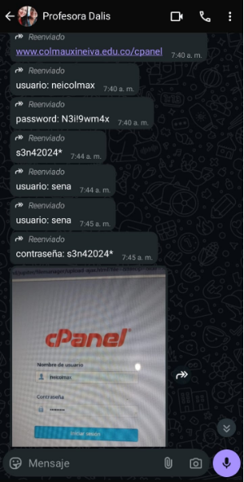

**Proceso para cargar las fotos en cPanel:**

1. **Iniciar sesión en “cPanel”:**

Ingreso a la página de inicio de sesión donde debo ingresar el “Nombre de usuario” y “Contraseña”:

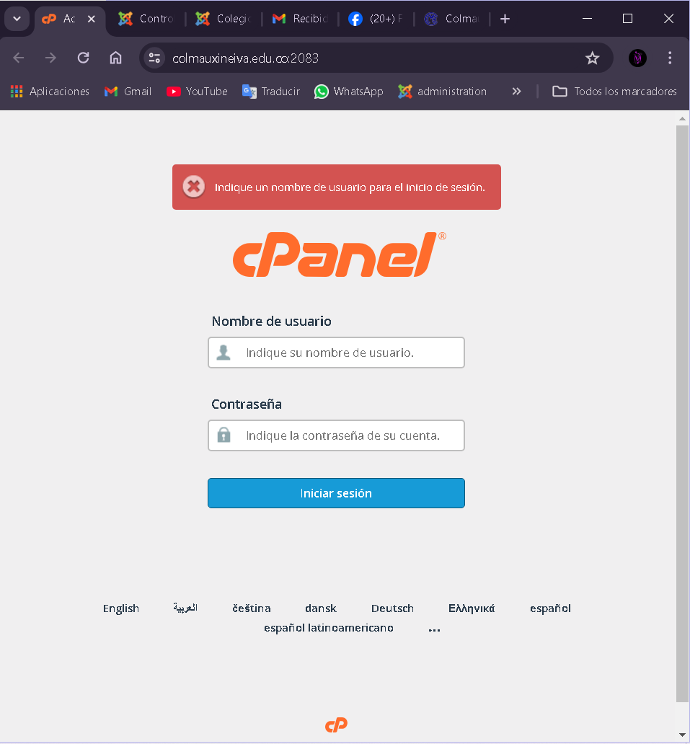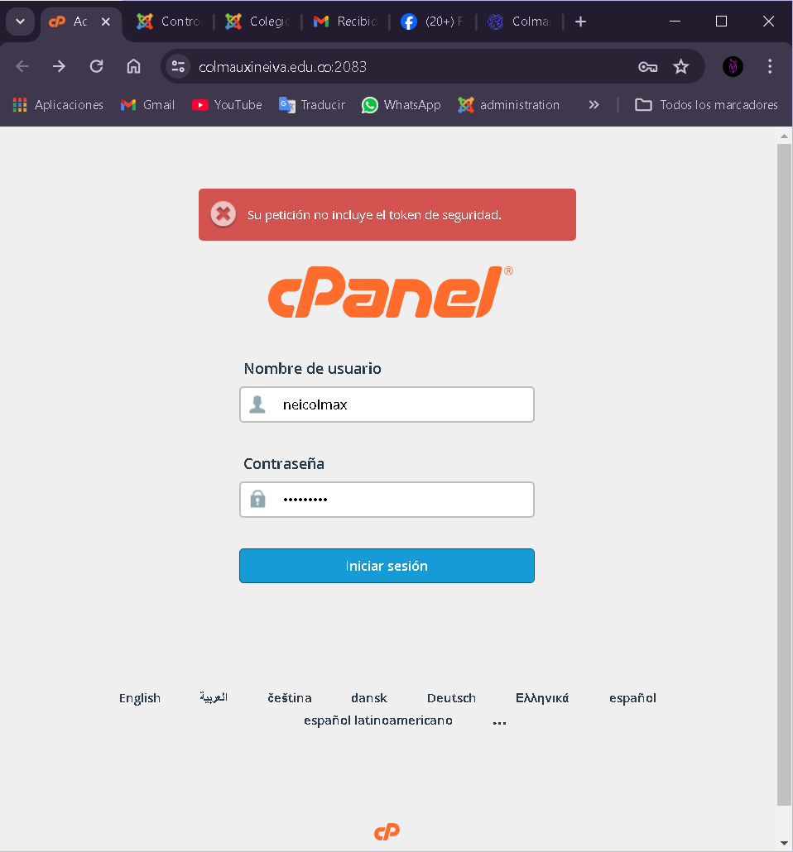

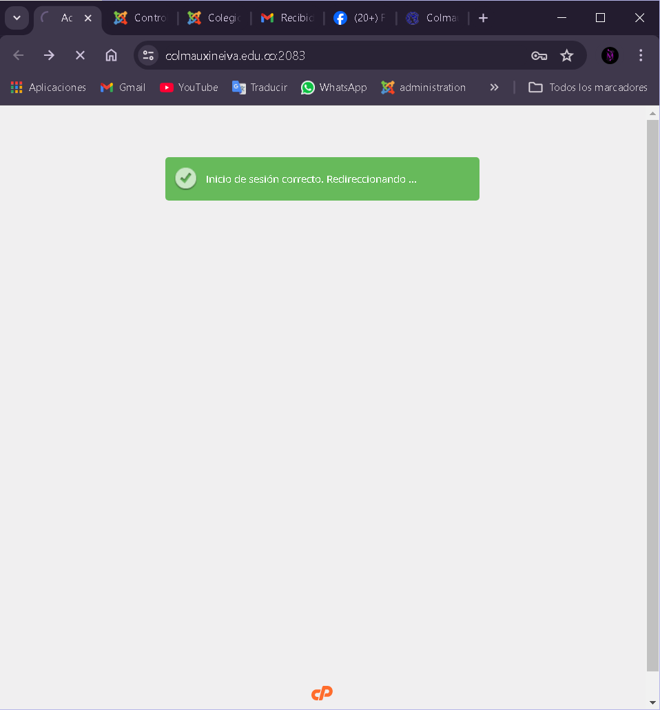

1. Al iniciar sesión, redirige a esta interfaz, donde se encuentran diferentes opciones, deslizar hacia abajo y seleccionar la opción llamada “Administrador de archivos”.

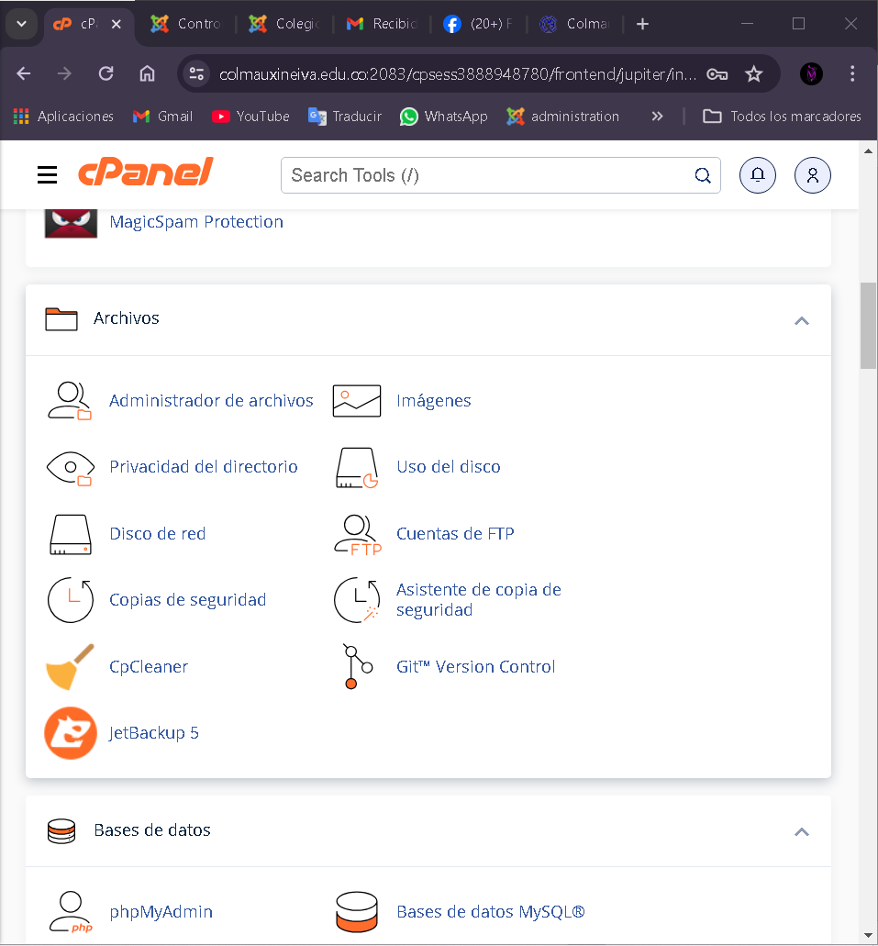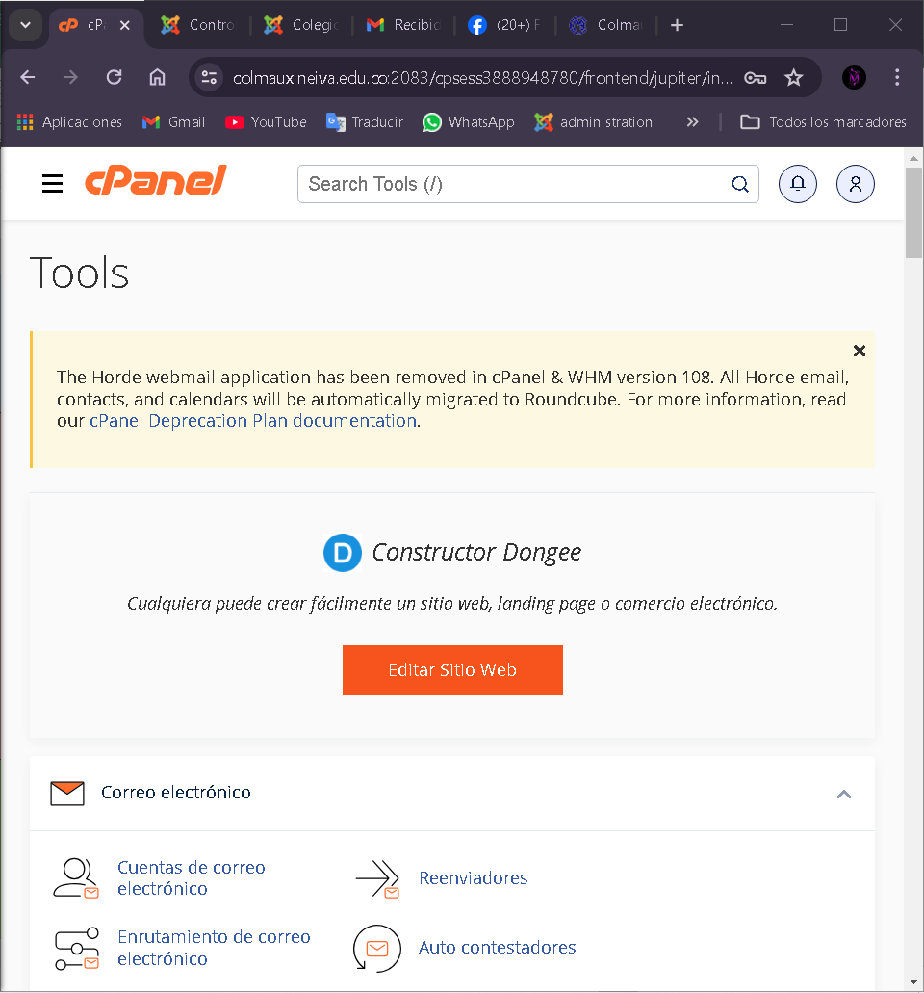

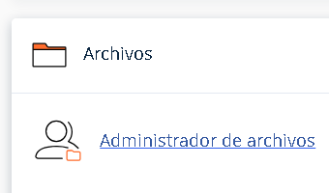

1. Dar clic en “public_html”:

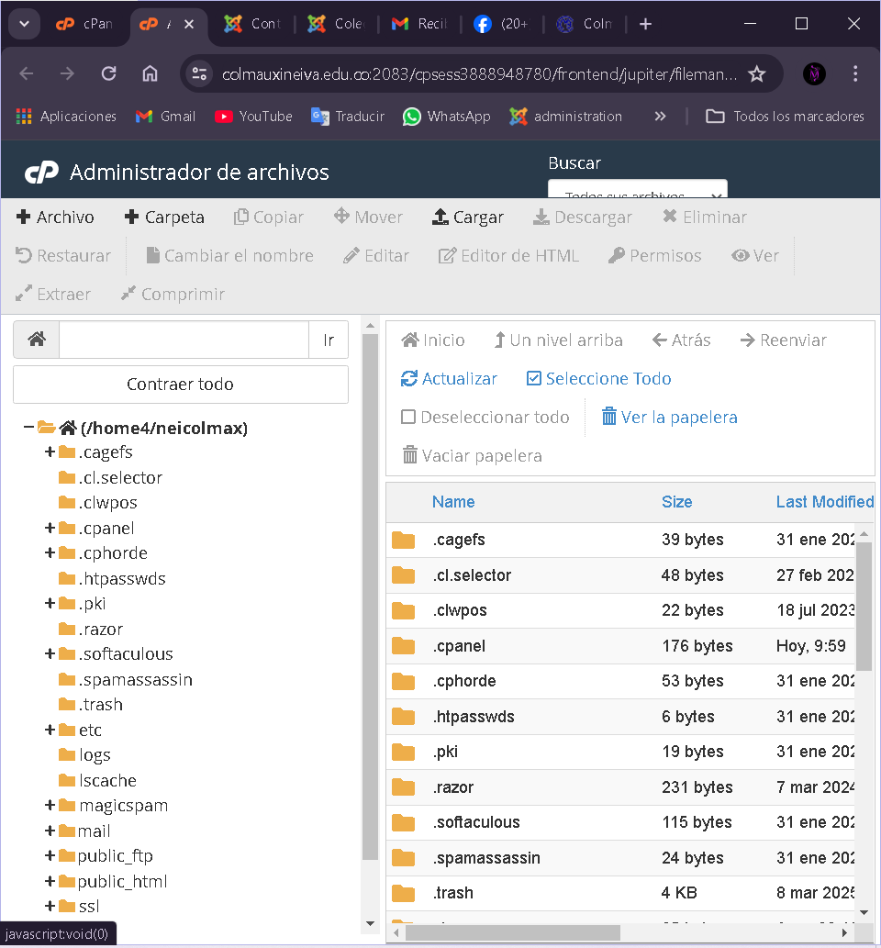

1. Dar clic en “images”:

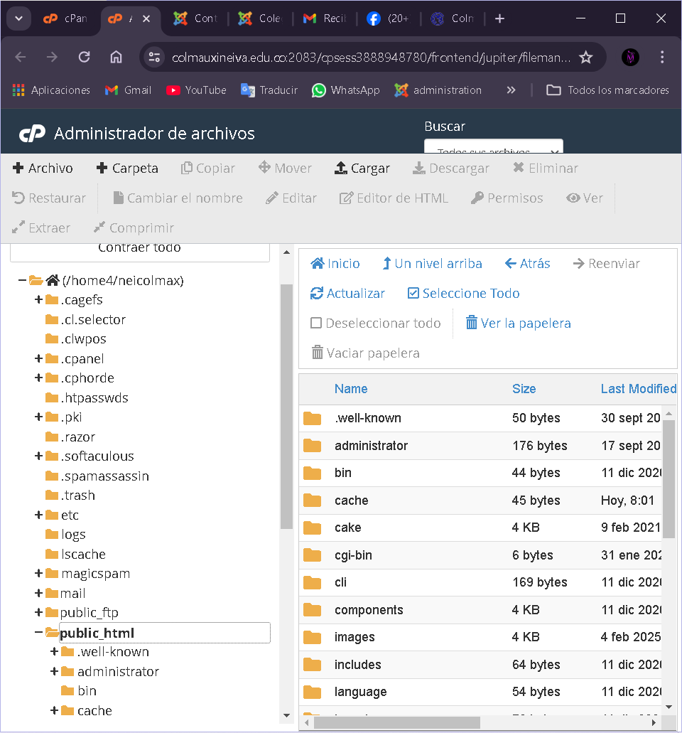

1. Buscar la carpeta “2025” y dar clic:

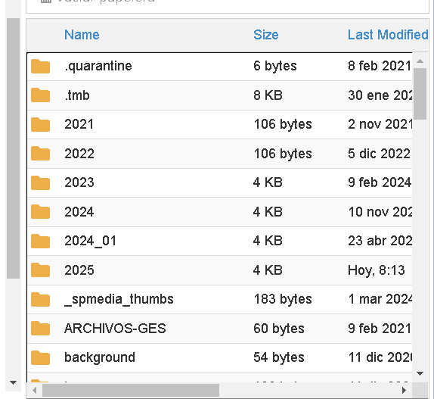

1. Buscar la carpeta “buenos_dias” y dar clic nuevamente:

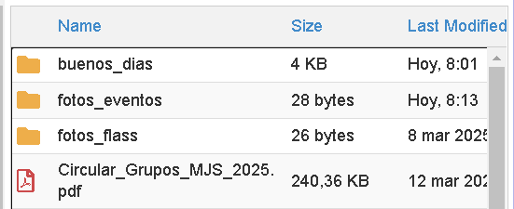

Y ya estaremos ubicados en la carpeta donde cargaremos las fotos que deseemos:

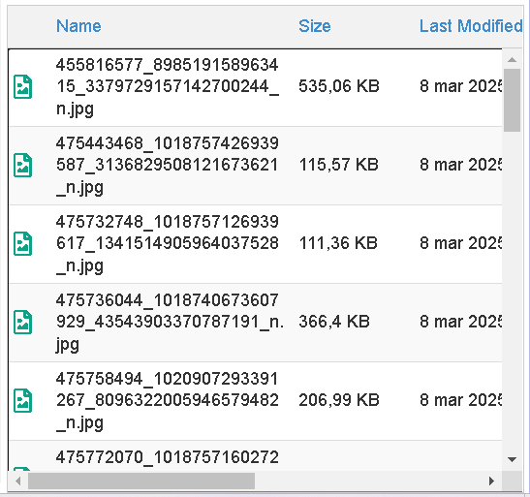

1. Dar clic en “Cargar”:

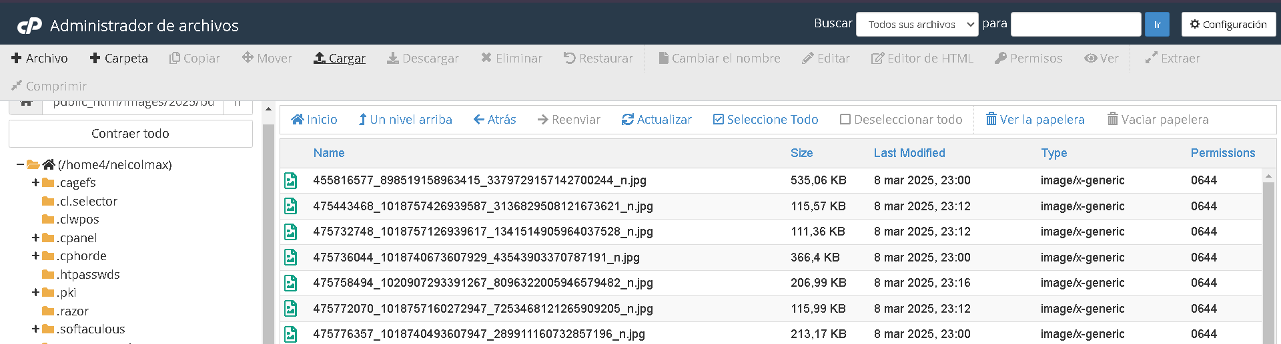

Redirige a esta interfaz:

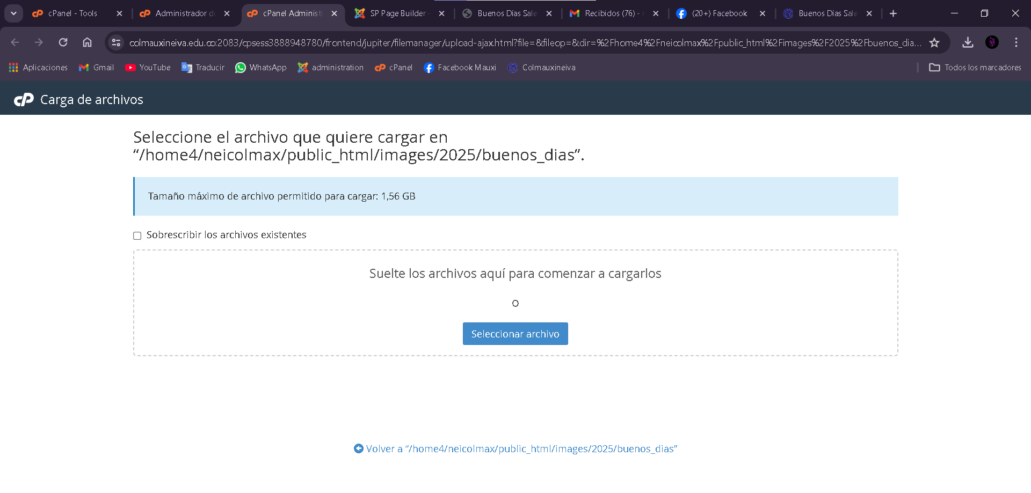

1. Dar clic en “Seleccionar archivo”:

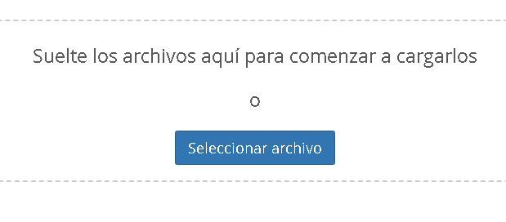

1. Seleccionar la foto que deseamos: (el proceso se debe realizar por cada foto)

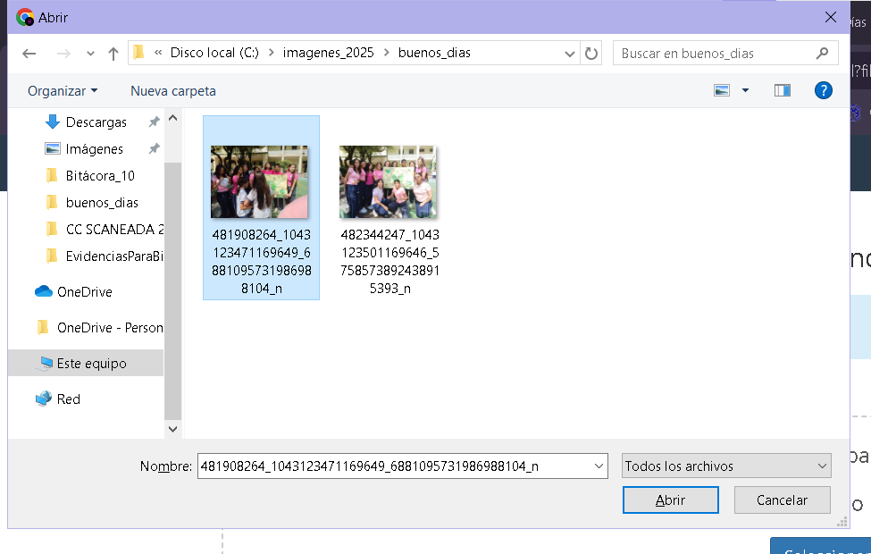

1. Ya seleccionada las dos fotos, la barra de carga debe estar en 100% y luego dar clic en “Volver”:

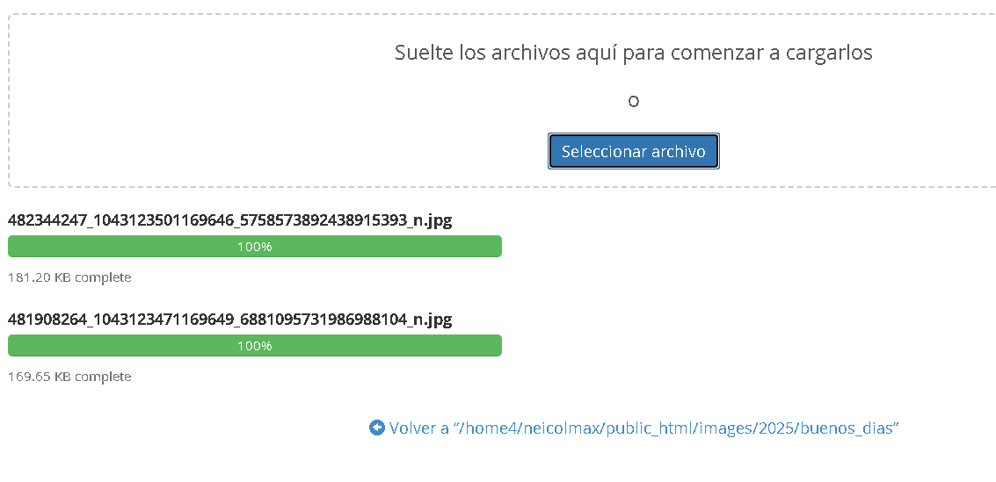

**Proceso para cargar un nuevo “Buenos días salesianos”:**

En la página del colegio, al dirigirnos hacia abajo, se encuentra un menú de opciones llamado “Accesos de Interés”, seleccionar la opción “Buenos Días Salesianos”:

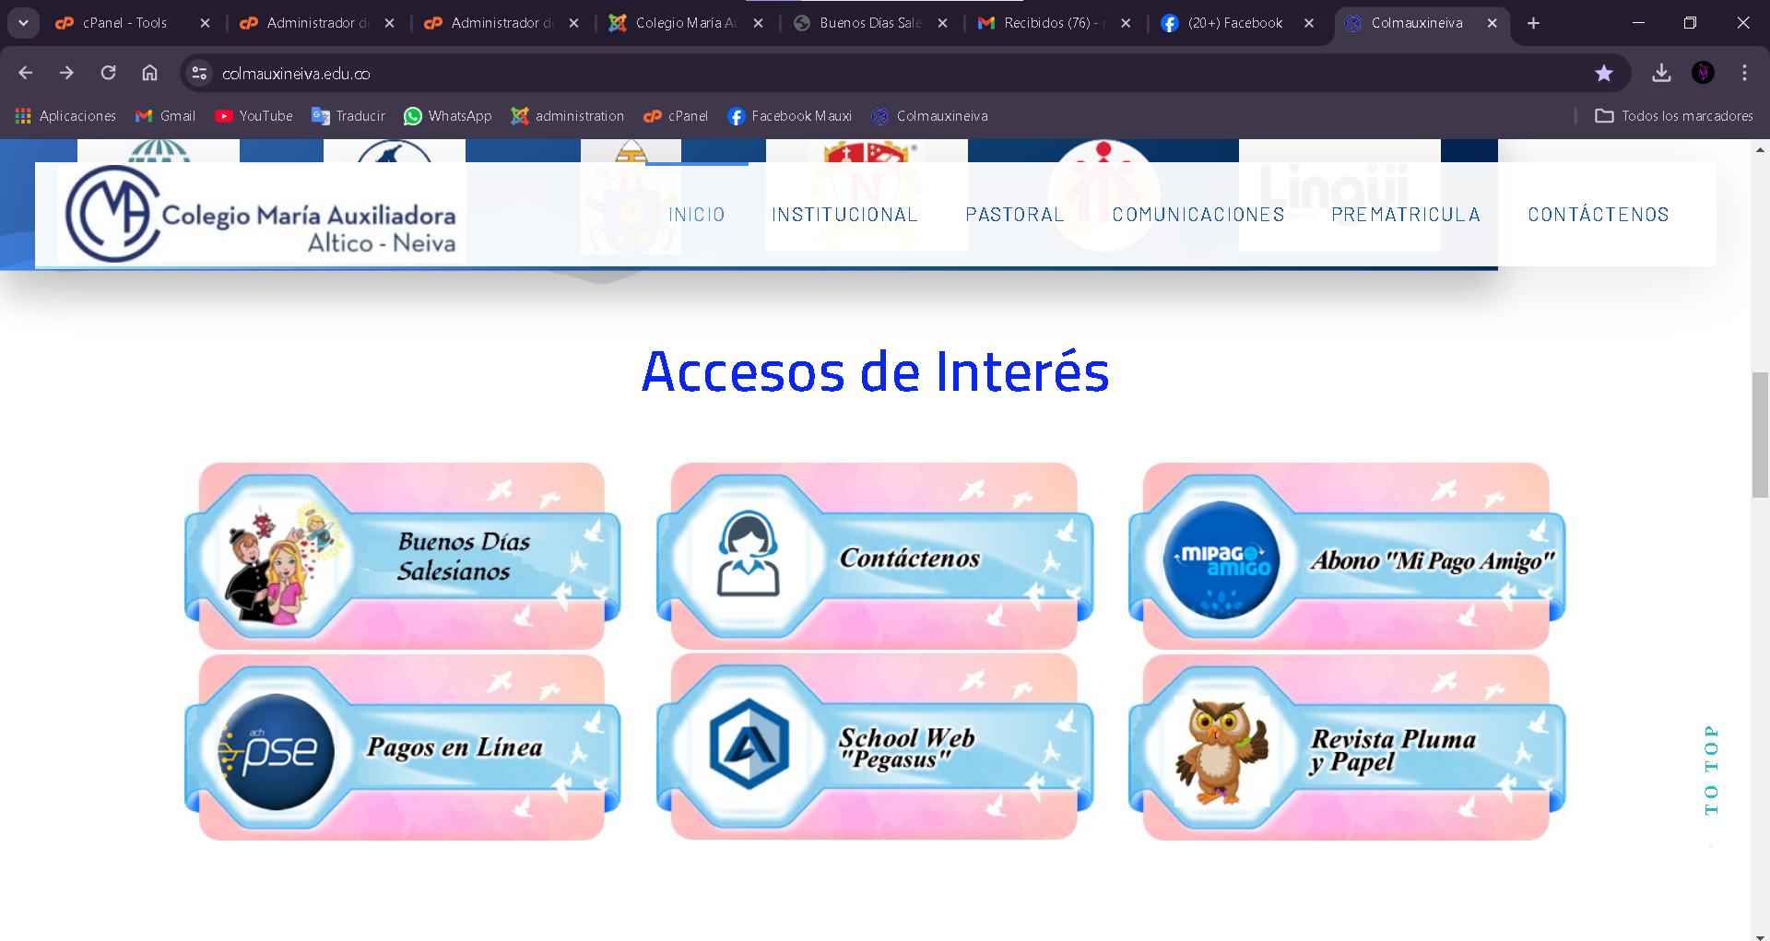

Redirige a la interfaz de “Buenos Días Salesianos”:

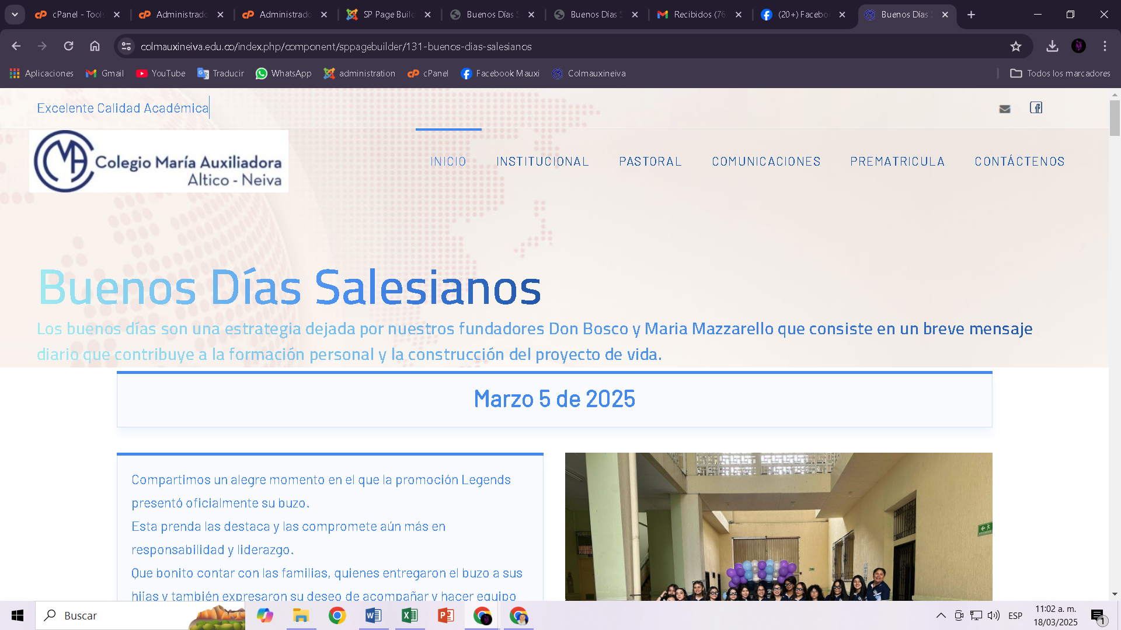

Lo que haremos será crear una nueva fila como esta:

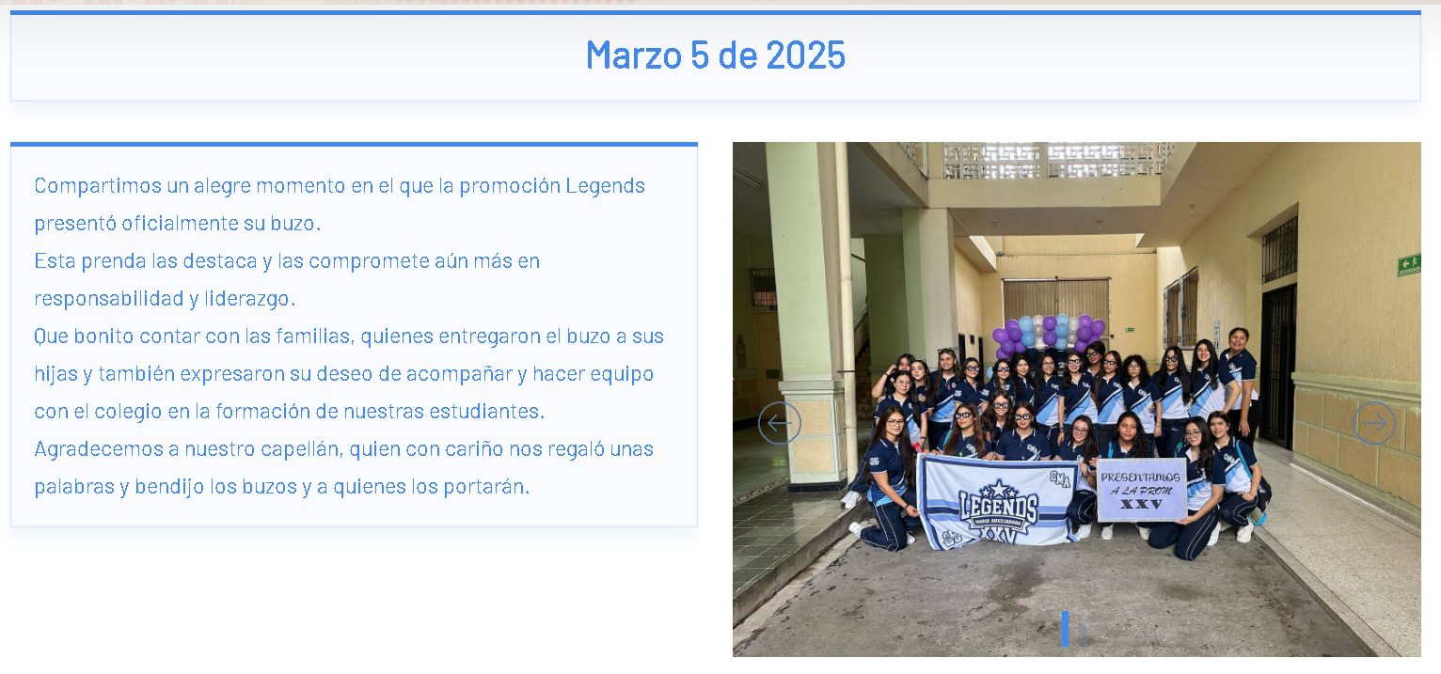

**Proceso para crear una nueva fila de un “Buenos días salesianos”:**

**Pasos para ingresar al front-end:**

Como primer paso, se debe ingresar a la página del “administrator” del colegio:

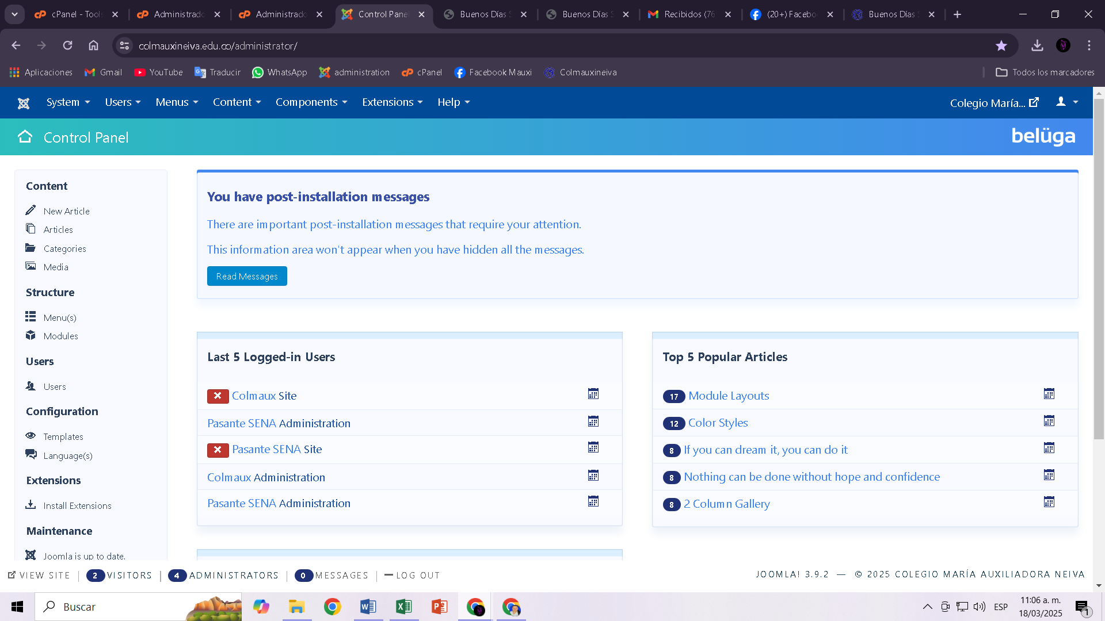

2. Seleccionar la opción de “Components” ubicada en el menú superior:

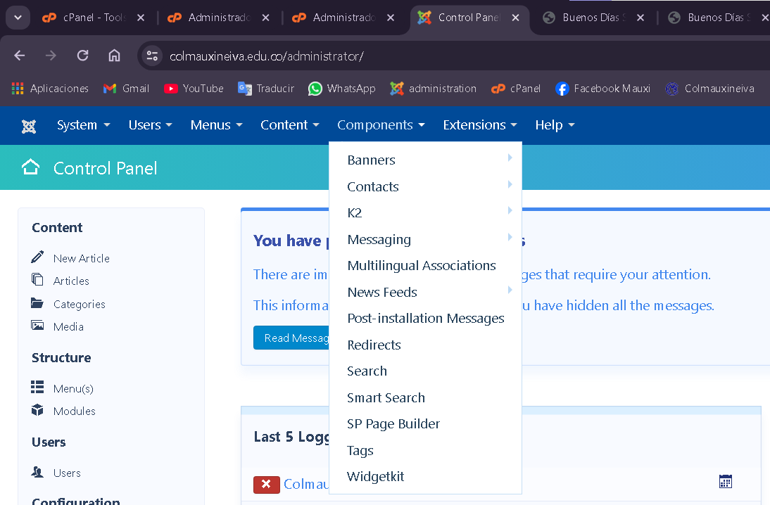

3. Allí se despliega un nuevo menú, seleccionar la opción “SP Page Builder”:

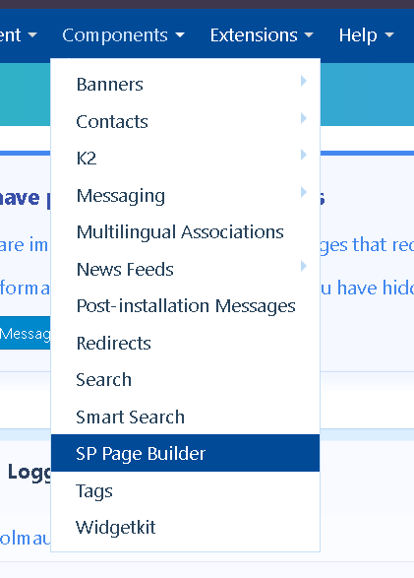

Redirige a esta interfaz:

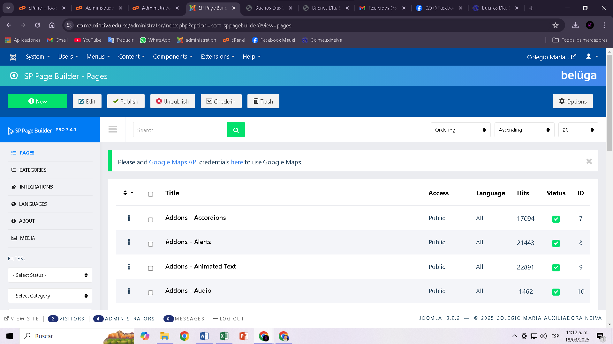

4. En la barra de búsqueda, escribir “buenos días”:

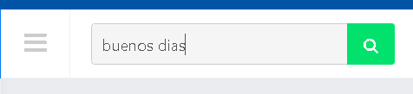

Automáticamente, aparece el resultado:

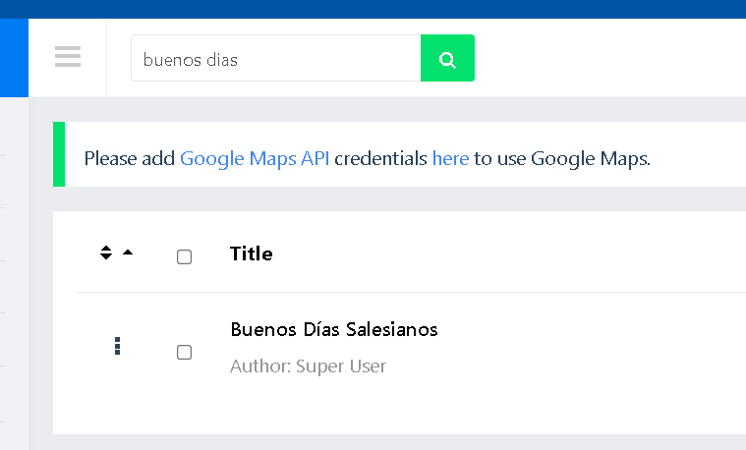

5. Ubicar el cursor sobre la fila de “Buenos Días Salesianos”, dar clic en el botón verde llamado “Frontend Editor”:

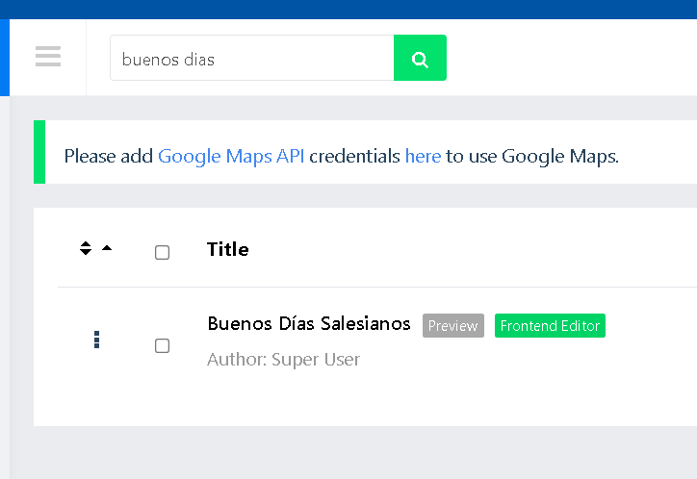

6. Por seguridad, ingresar de nuevo las credenciales:

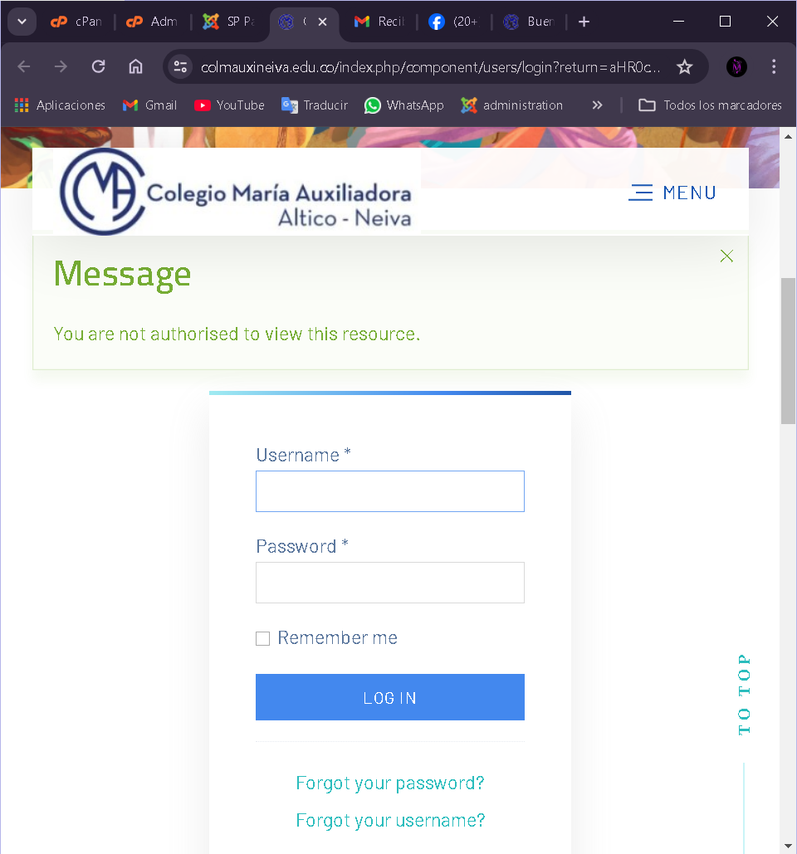

Luego, dirige a esta interfaz, donde se encuentra el diseño que se puede editar:

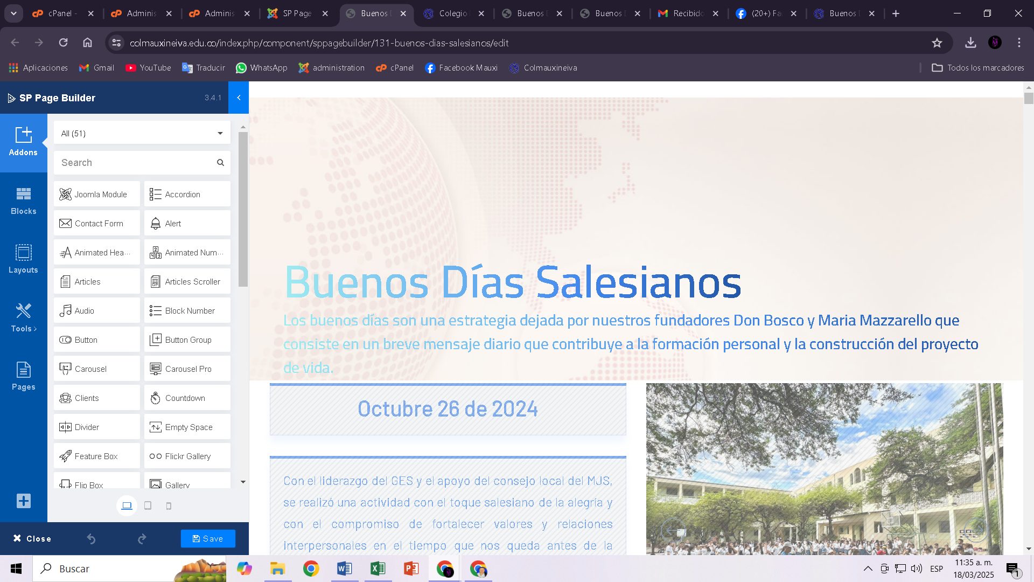

**Pasos para habilitar una fila:**

1. Se debe habilitar una fila, para poder sobre escribir en ella y cambiar el título principal, la descripción y la foto:

Las filas que tienen ese ícono de un ojo, se encuentran inhabilitadas, es decir, no se encuentran visibles en la página del colegio.

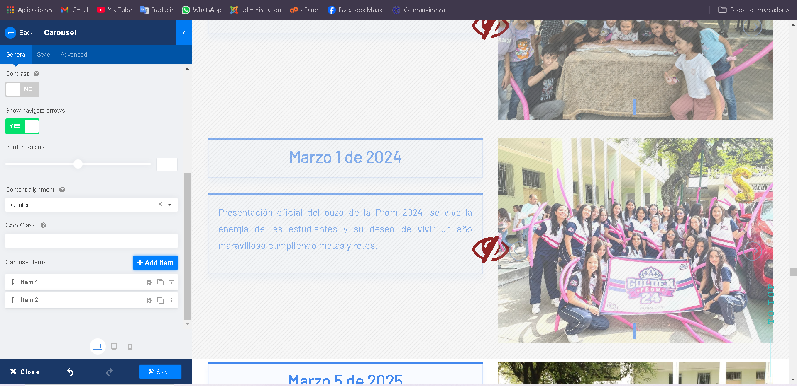

1. Colocar el cursor sobre la fila, para visualizar el botón verde en la parte superior izquierda y dar clic en “Enable Row”:

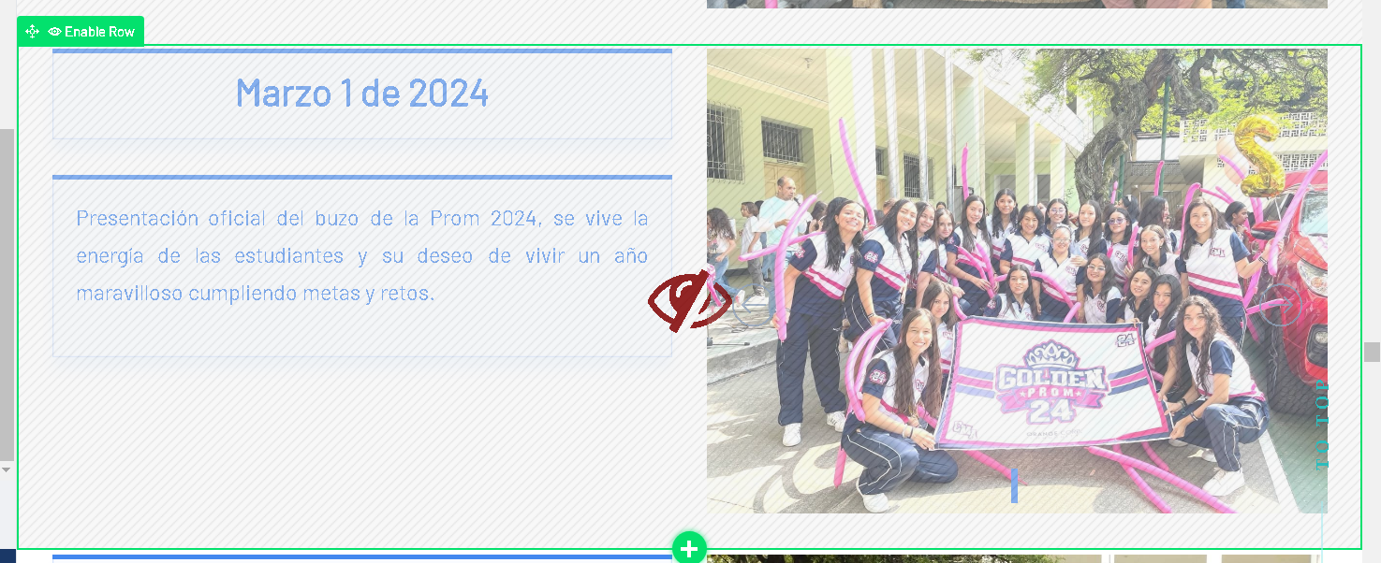

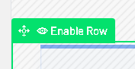

Aparecerá este menú:

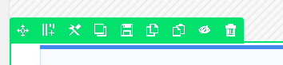

Y a cada elemento, le aparecerá de igual manera este menú:

**Título principal:**

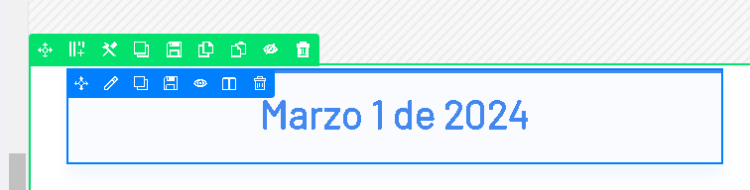

**Texto de información:**

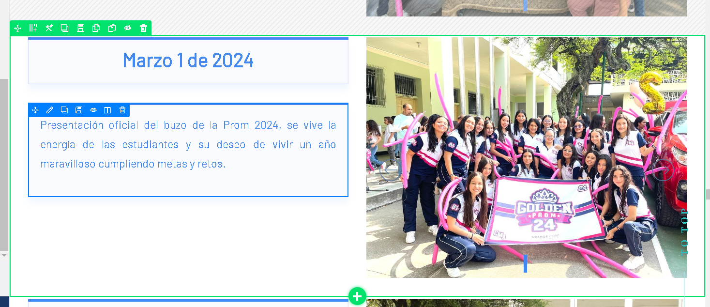

Foto: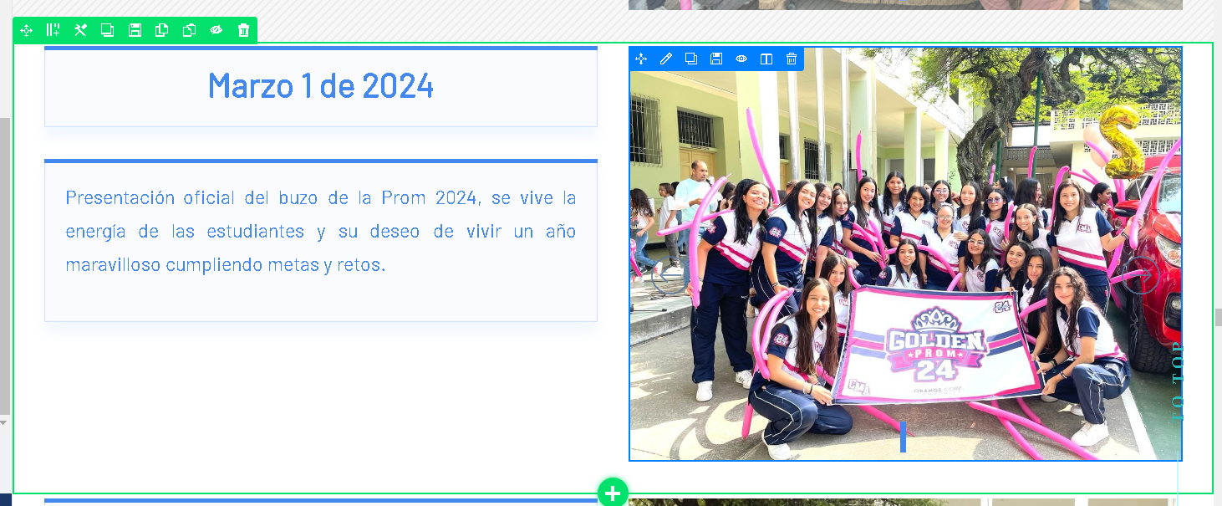

1. Hay dos opciones para editar los textos, directamente en el cuadro de texto:

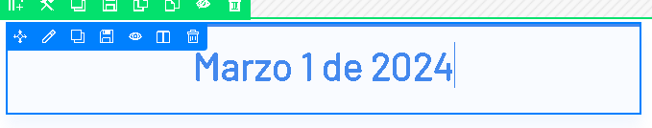

O al lado lateral izquierdo:

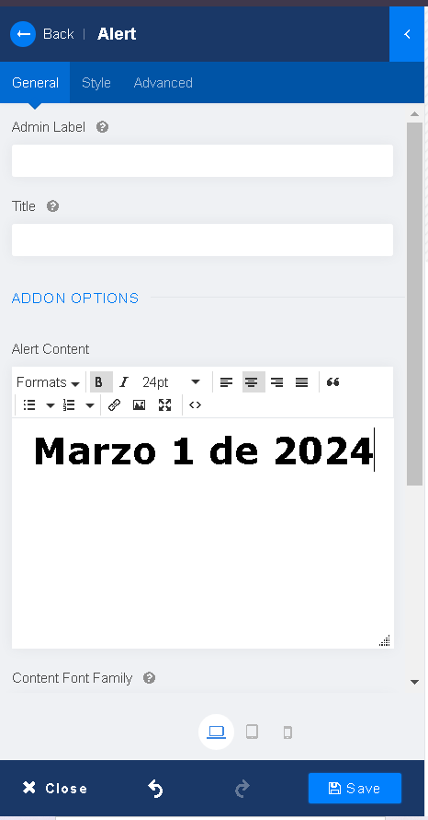

1. Editar el título:

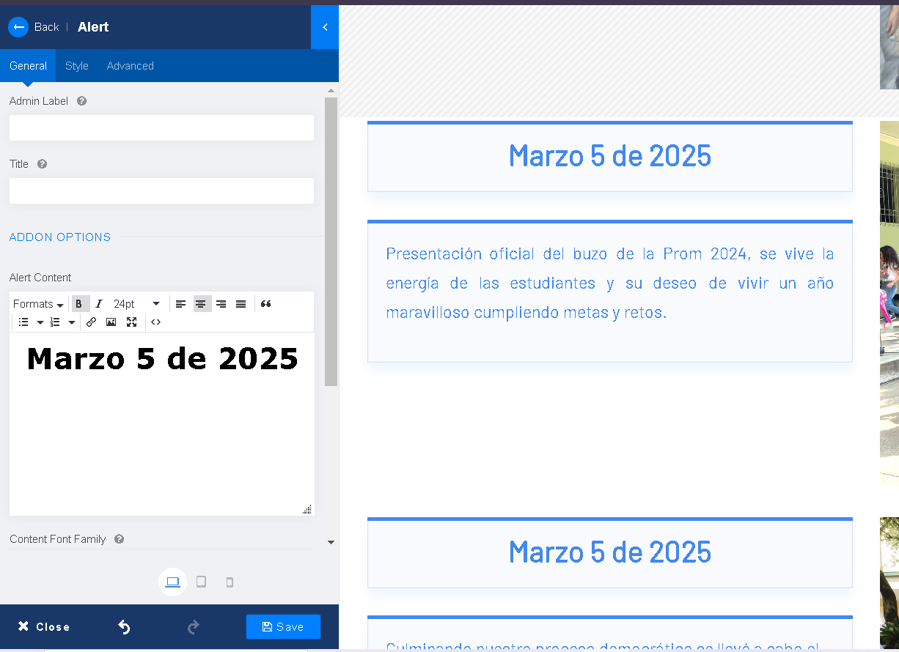

1. Guardar los cambios:

Dando clic en el botón “Save”

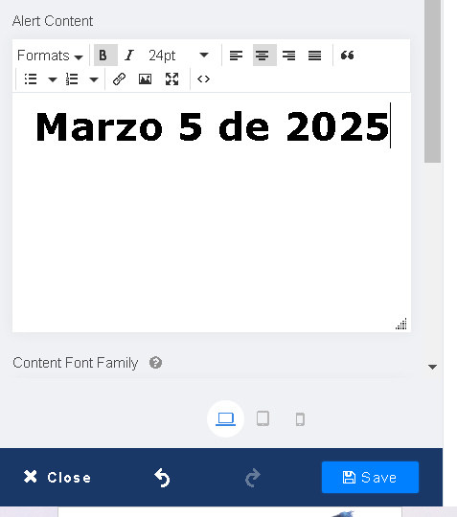

Aparecerá luego este mensaje de alerta, confirmando que se guardaron los cambios:

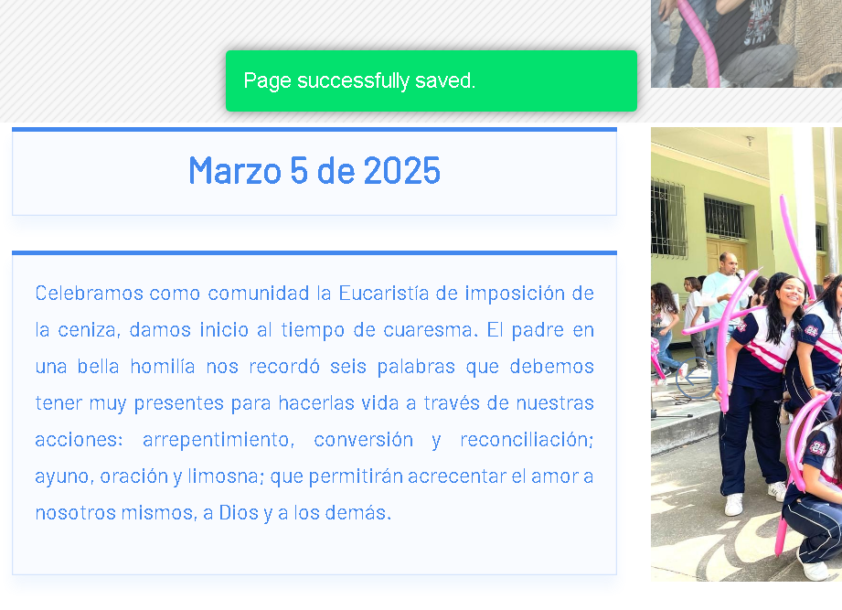

1. Editar el texto de información:

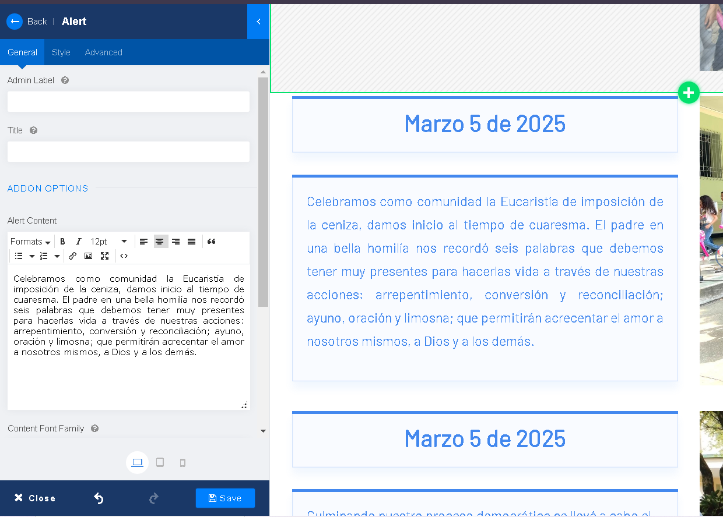

1. Pasos para editar la foto:
2. En el mismo apartado lateral de la izquierda, buscar el “ítem”:

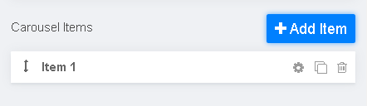

1. Dar clic en el ícono de la tuerca:



1. Bajar, hasta encontrar esta parte:

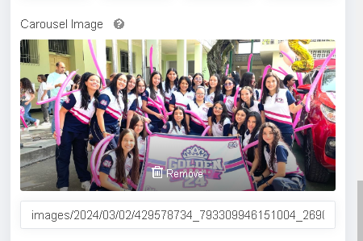

1. Dar clic en “Remove”:



Quedará así:

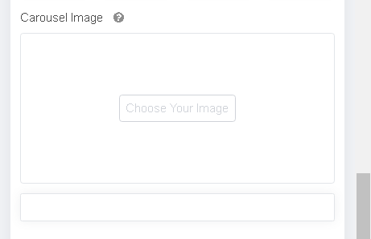

Y en la parte del diseño front-end, queda de esta manera:

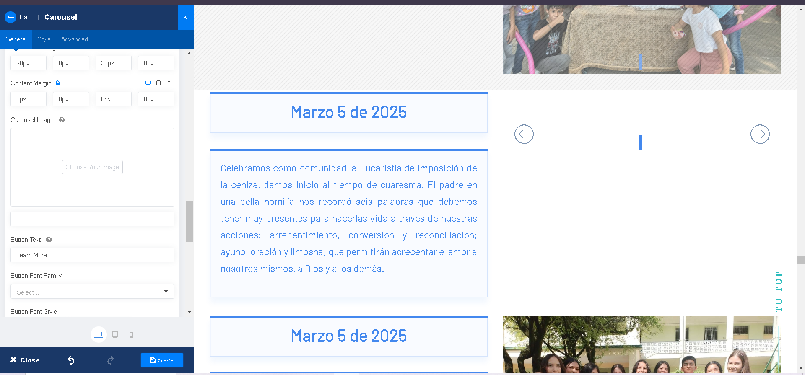

Ahora, se deben cargar la foto en cPanel, para poder seleccionar una desde aquí.

**Pasos para cargar fotos en cPanel:**

1. Seleccionar desde el perfil de Facebook del colegio, las fotos:

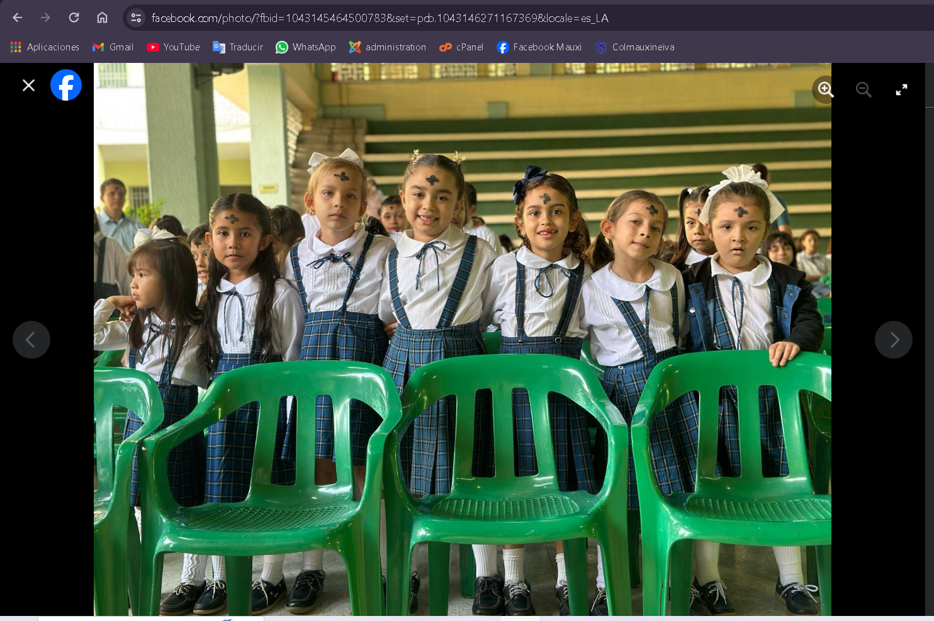

1. Dar clic derecho sobre la foto para aparecer este menú:

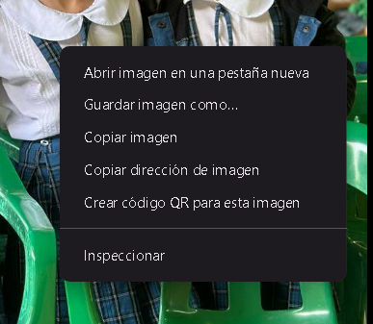

1. Dar clic en la opción “Guardar imagen como”:

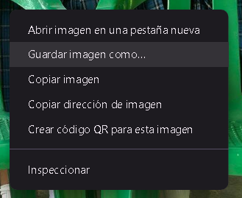

1. Buscar la carpeta “imágenes_2025” y dar clic para entrar:

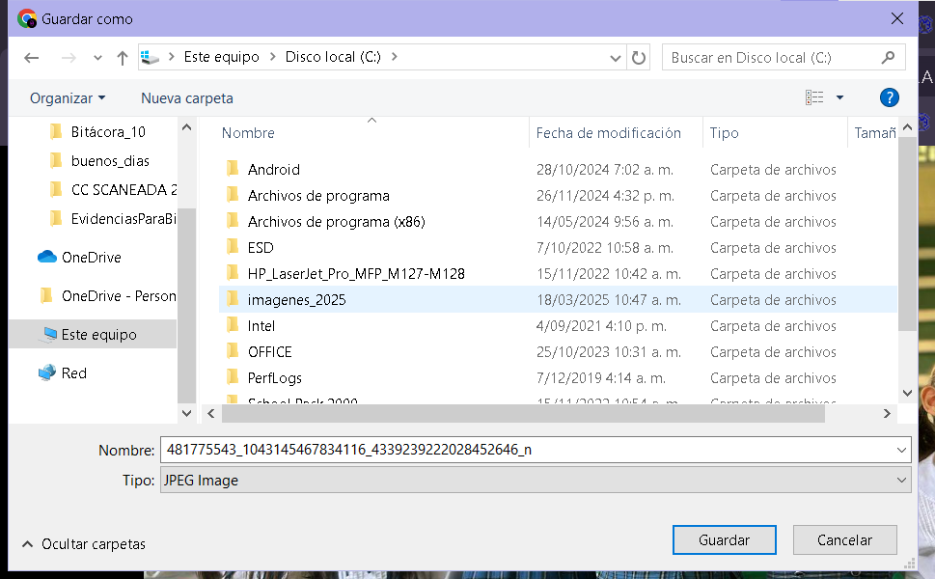

1. Dar clic en la carpeta “buenos_dias” para ingresar en ella:

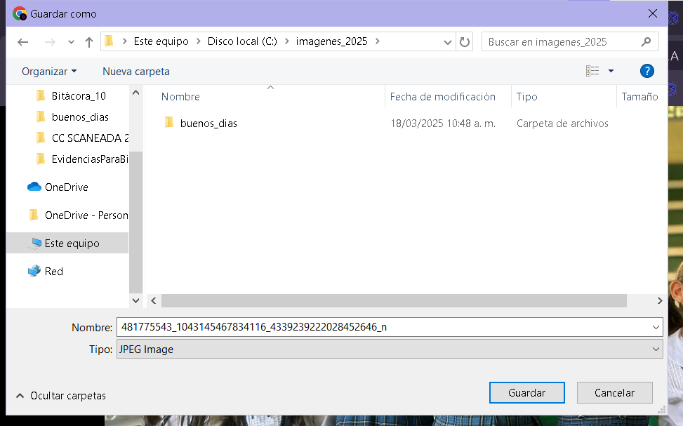

1. Crear una nueva carpeta únicamente para el evento:

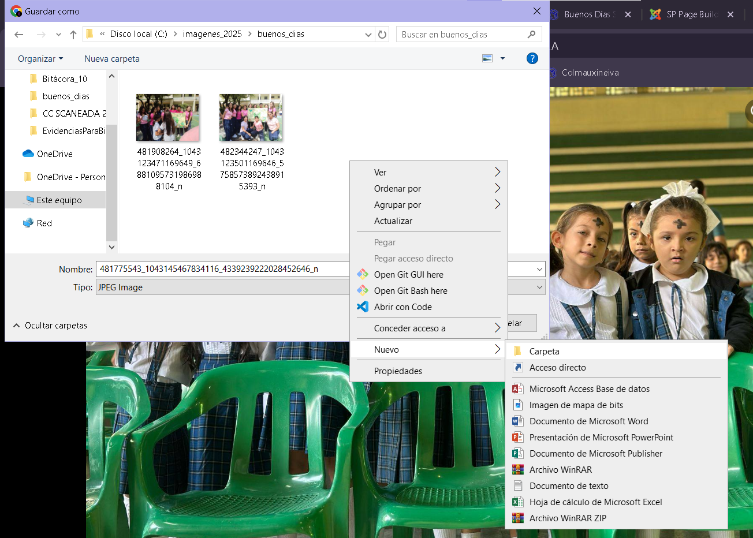

Se creó la carpeta correctamente:

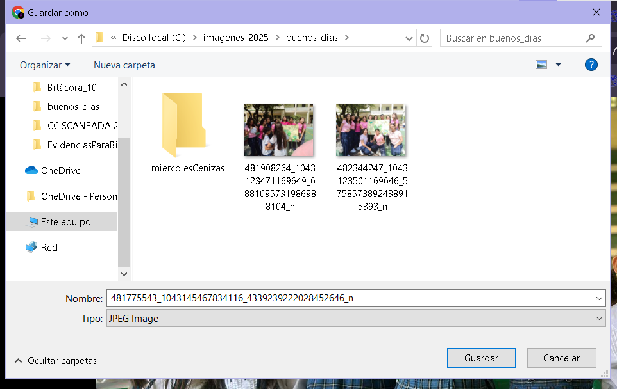

1. Ya dentro de la carpeta requerida, damos clic en “Guardar”:

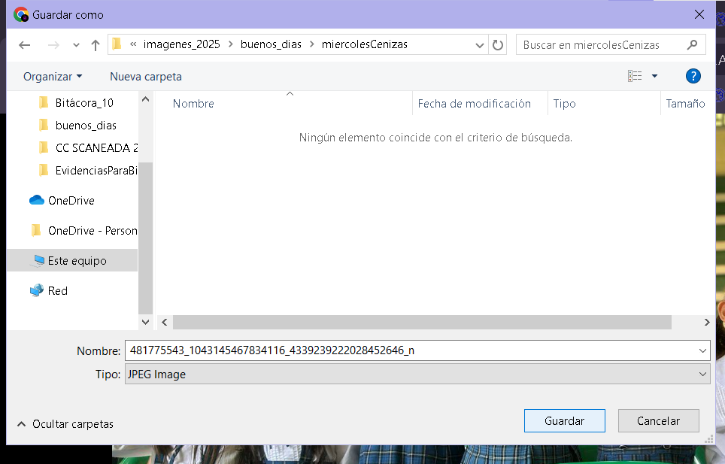

Volvemos a este paso:



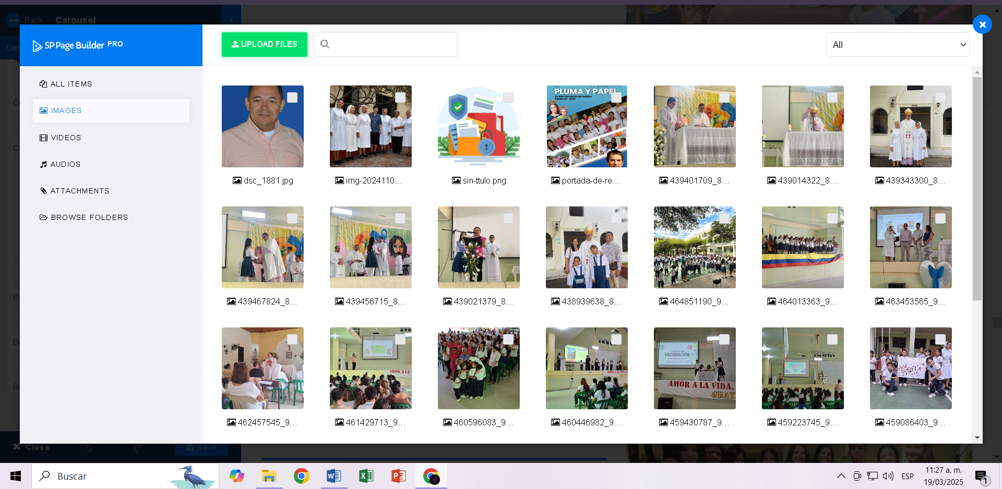

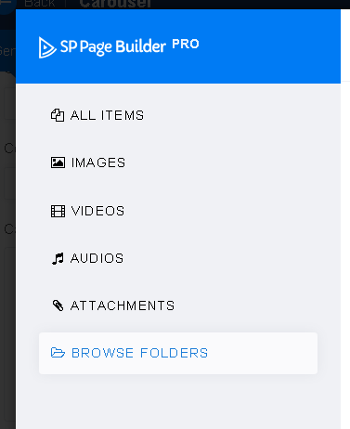

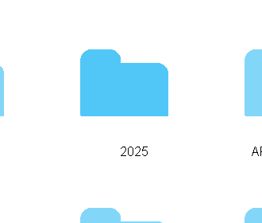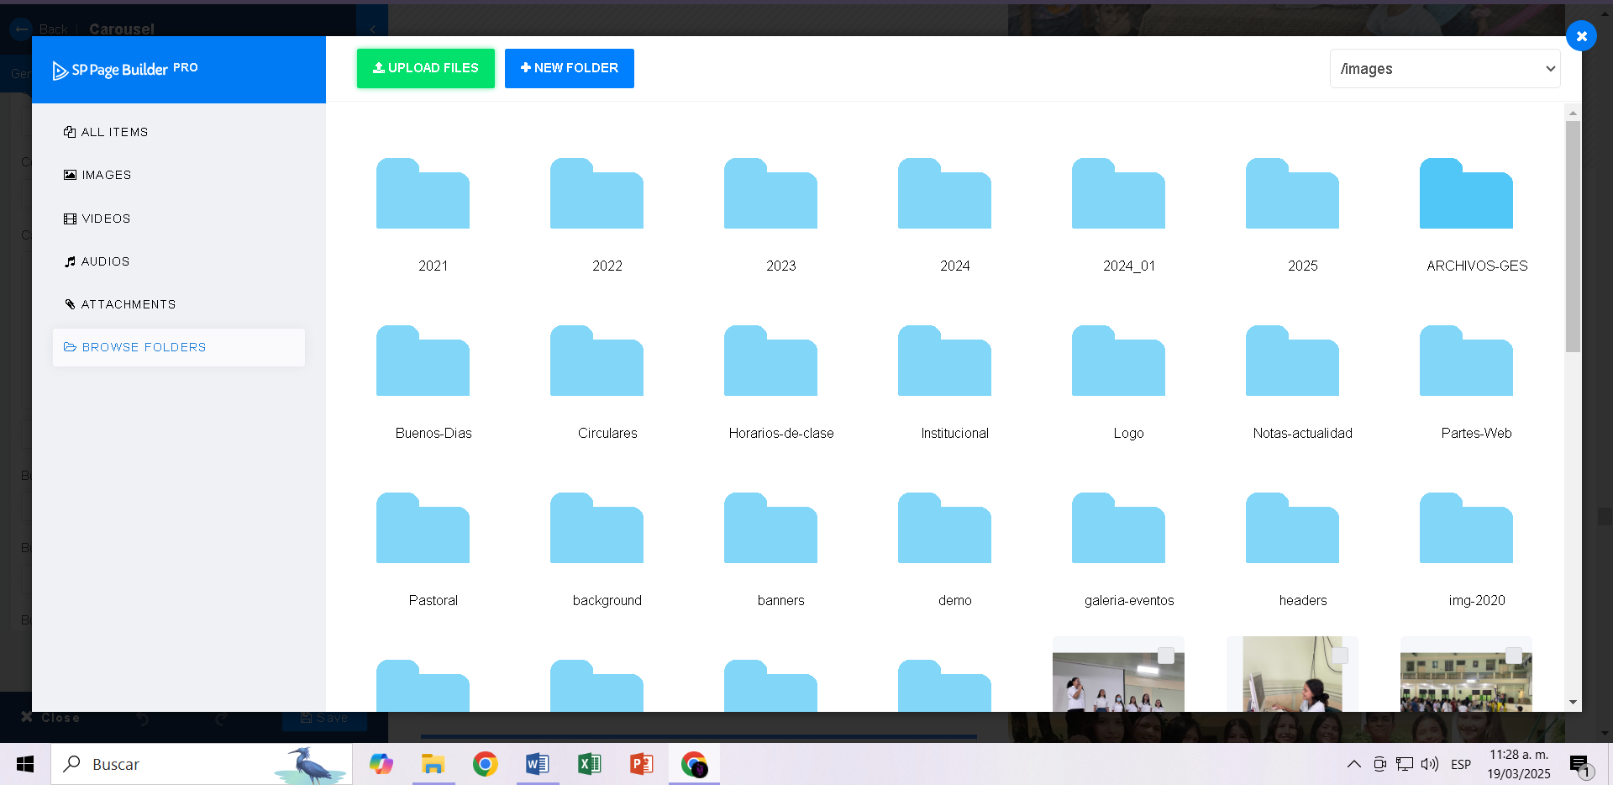

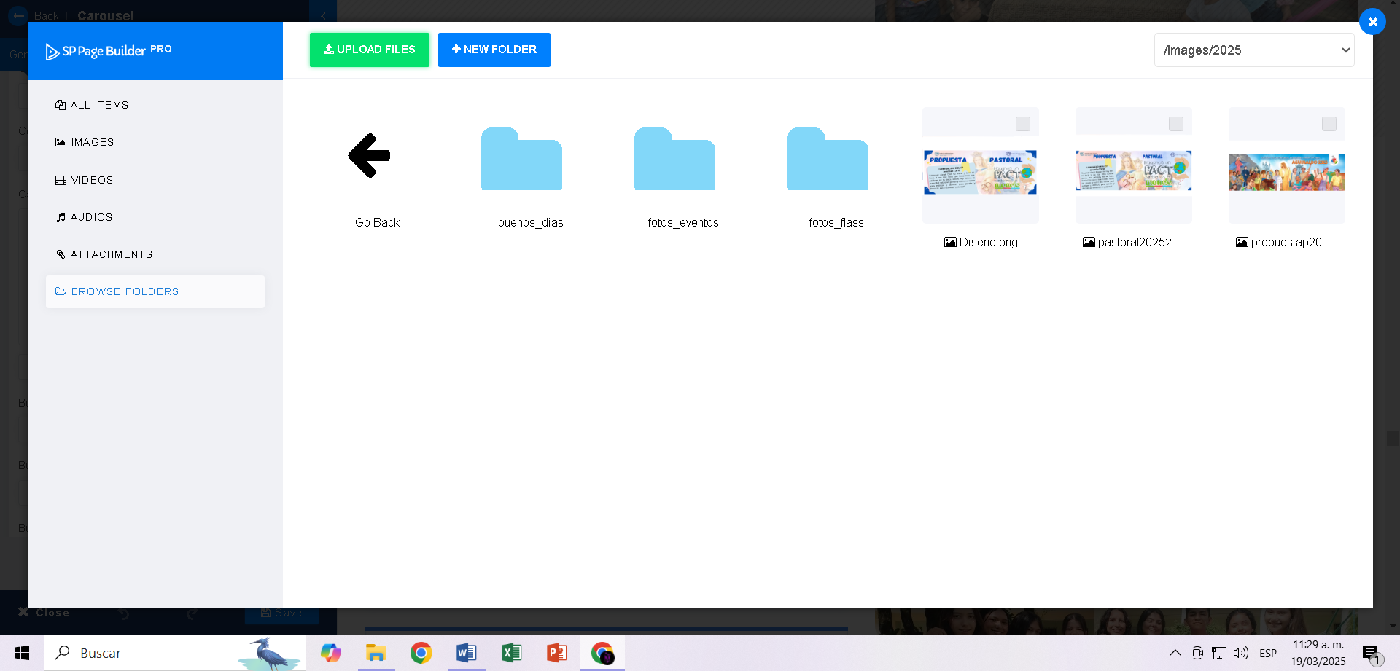

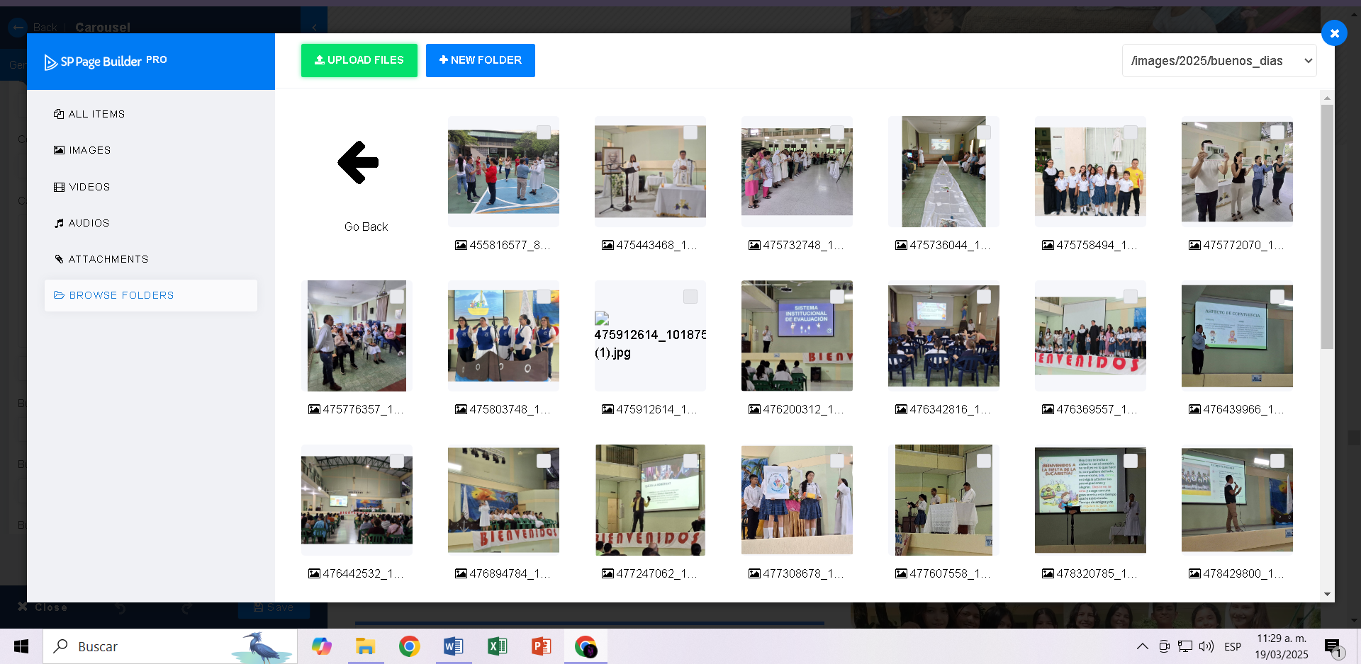

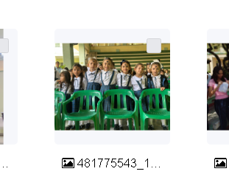

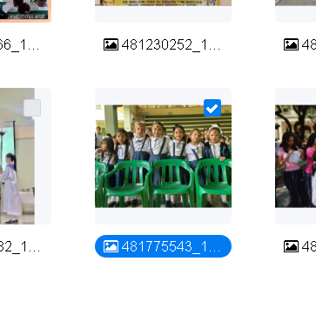

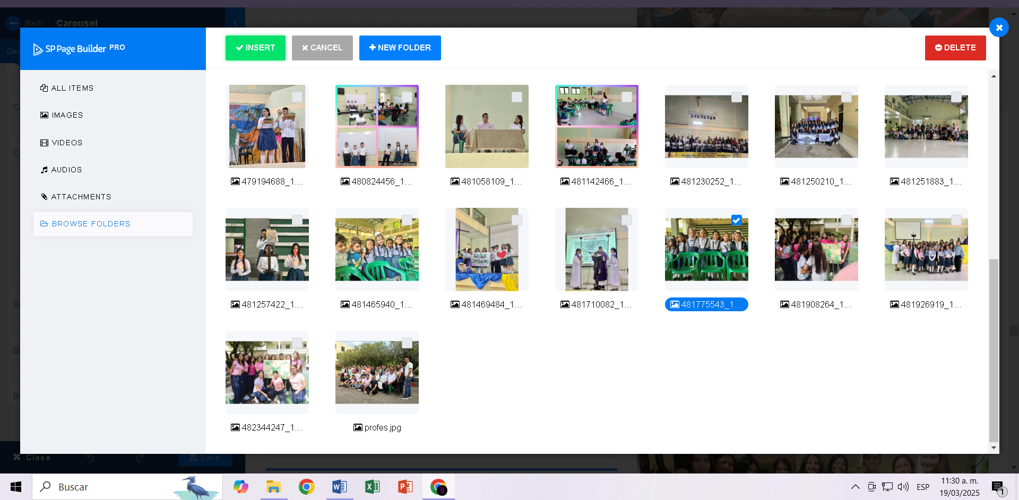

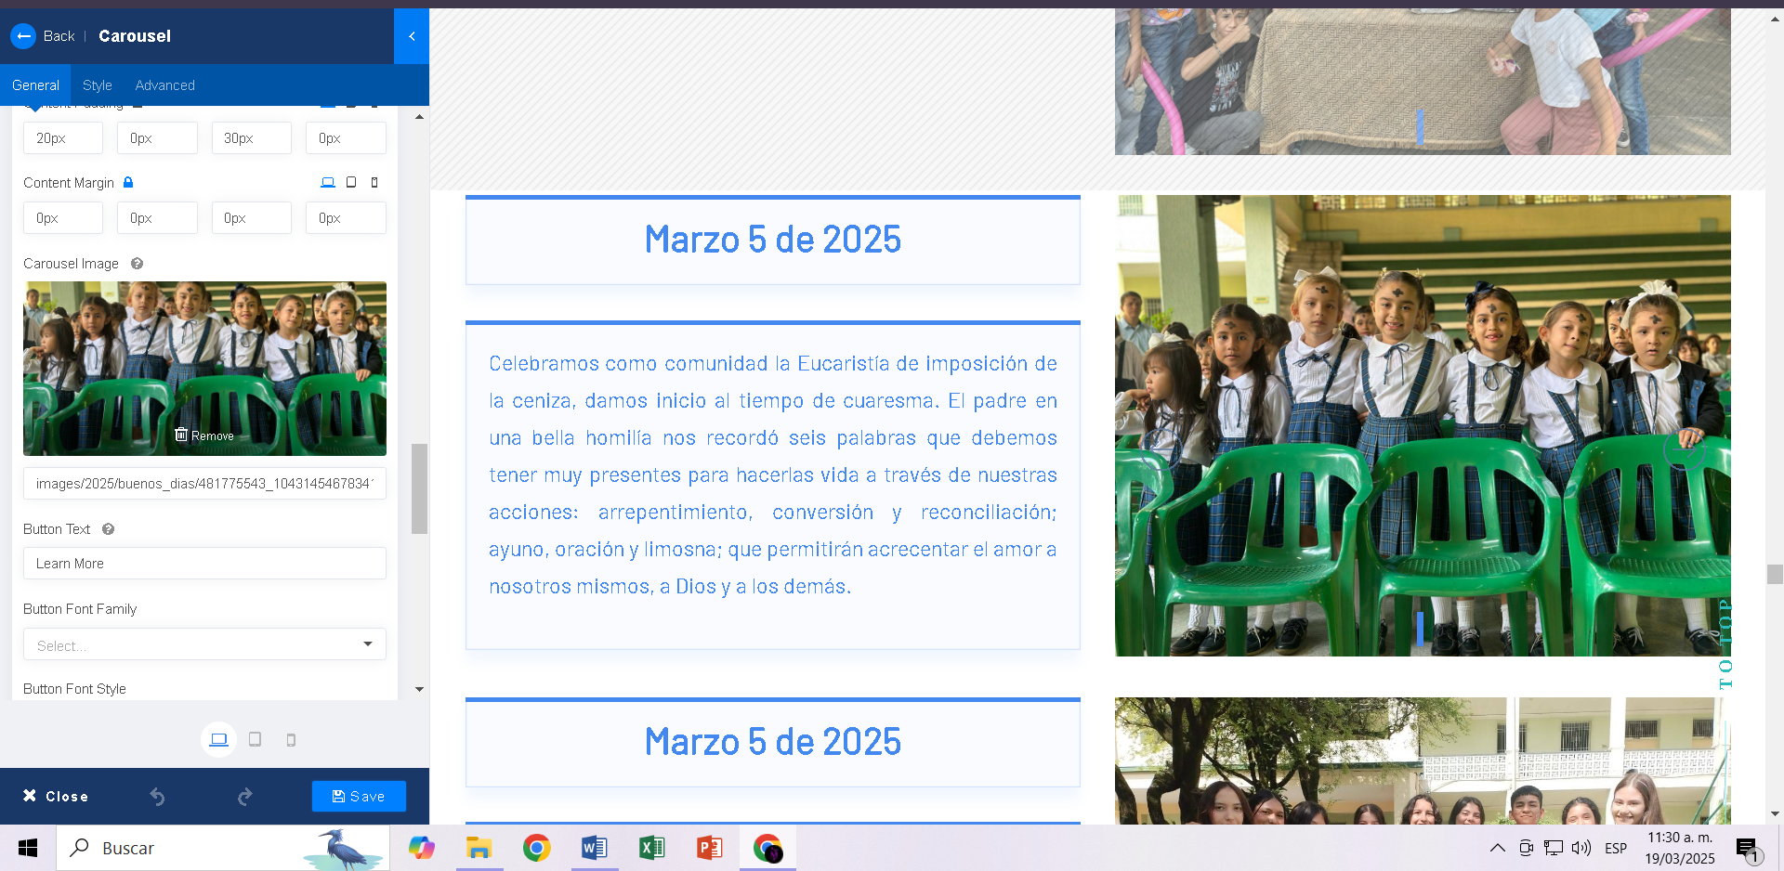

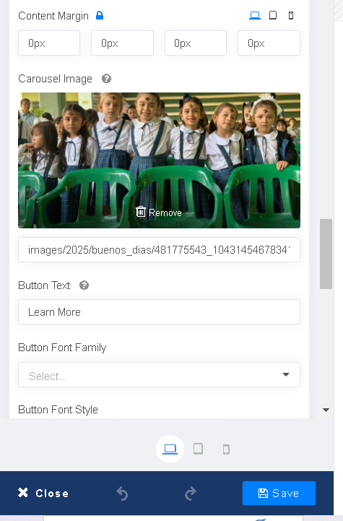

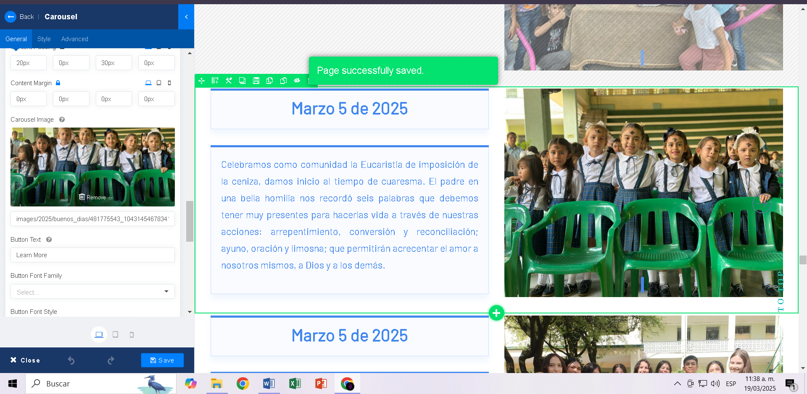

Así se vería ya finalmente en la página del colegio:

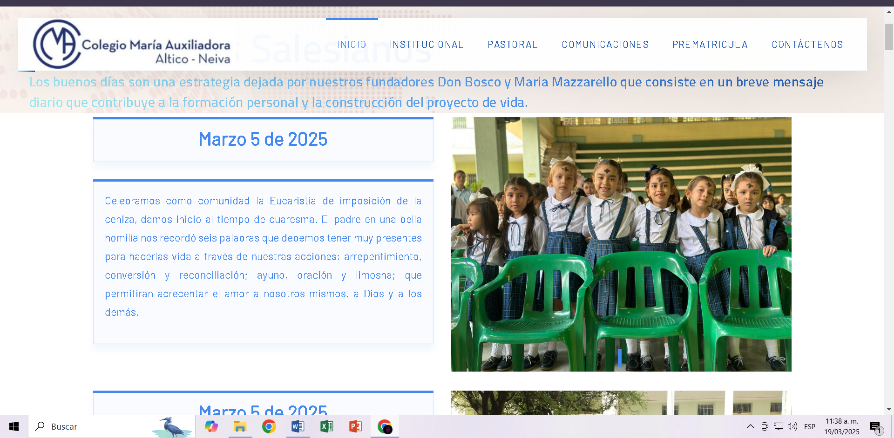

A continuación, estaré mostrando todas las filas de las actividades, las cuales cree:

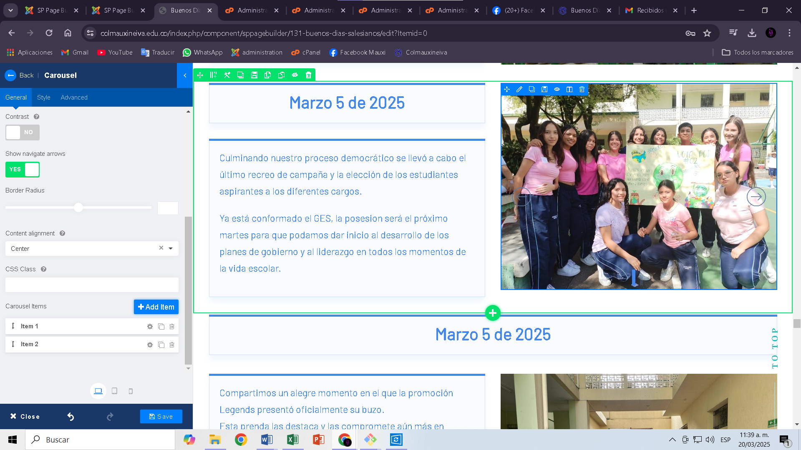

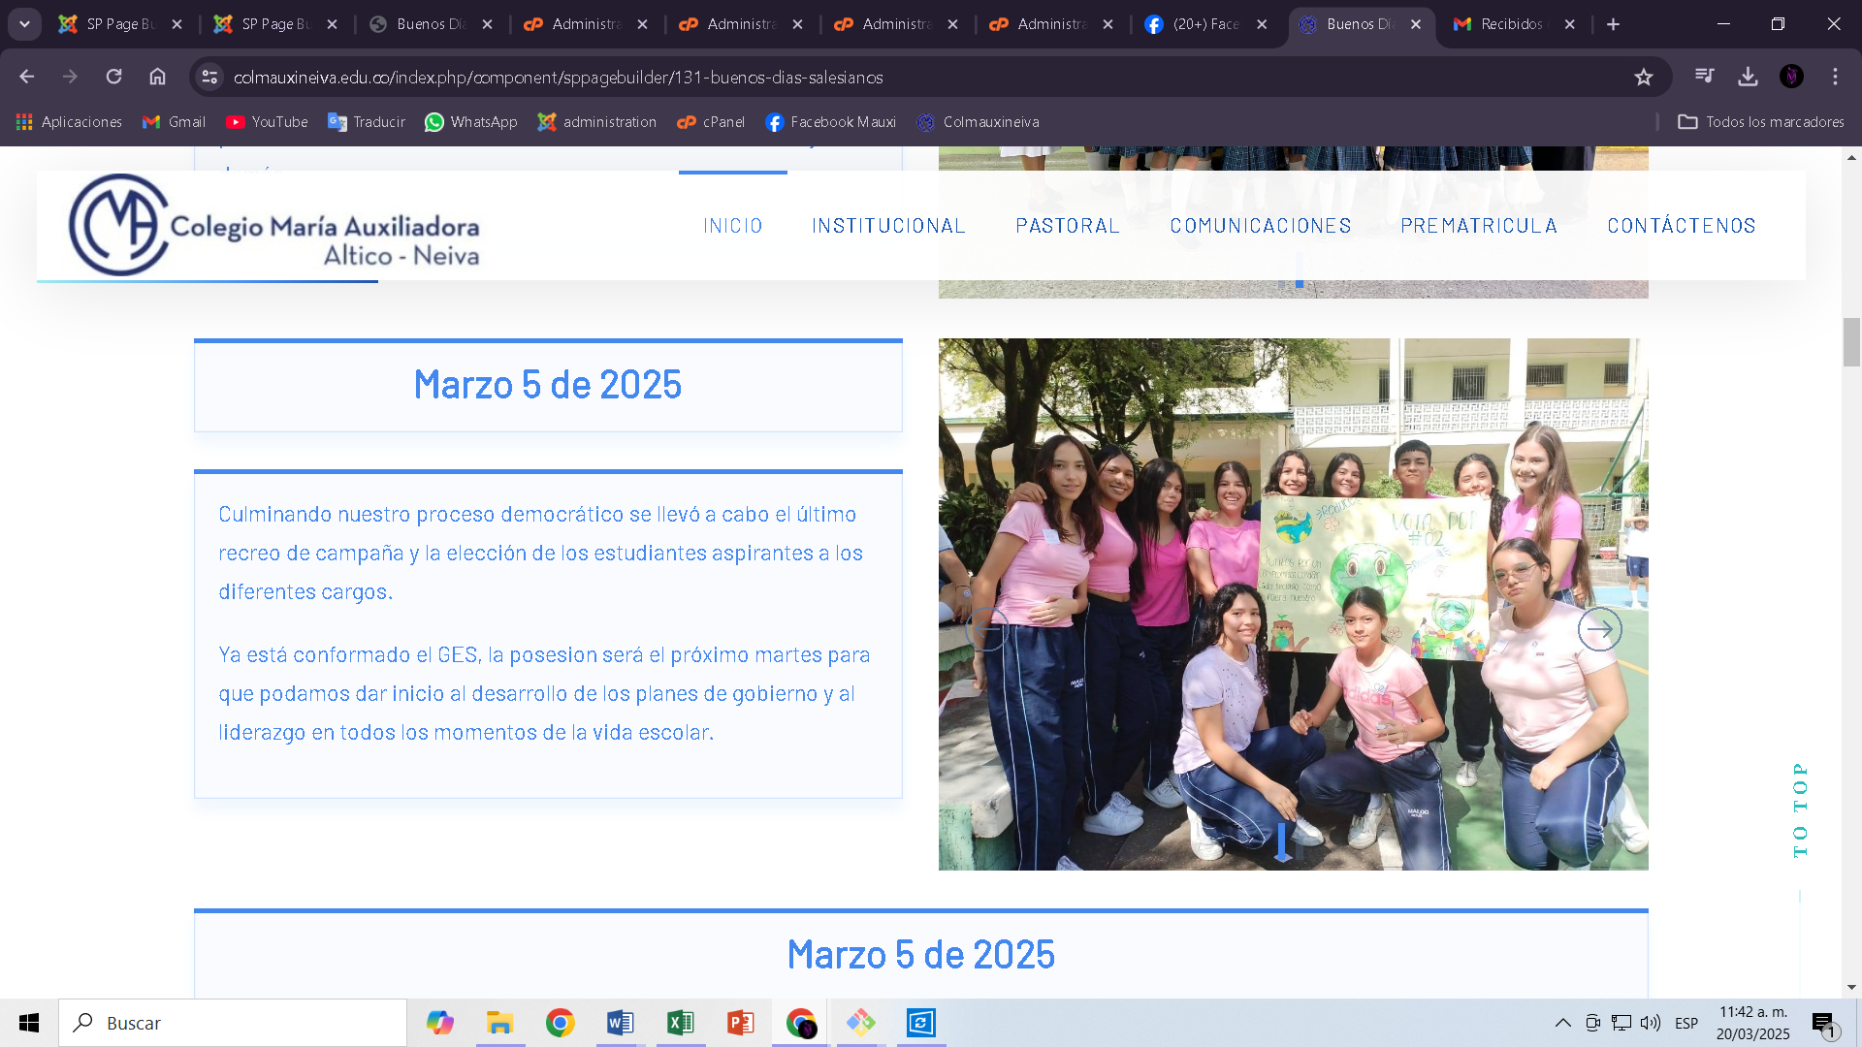

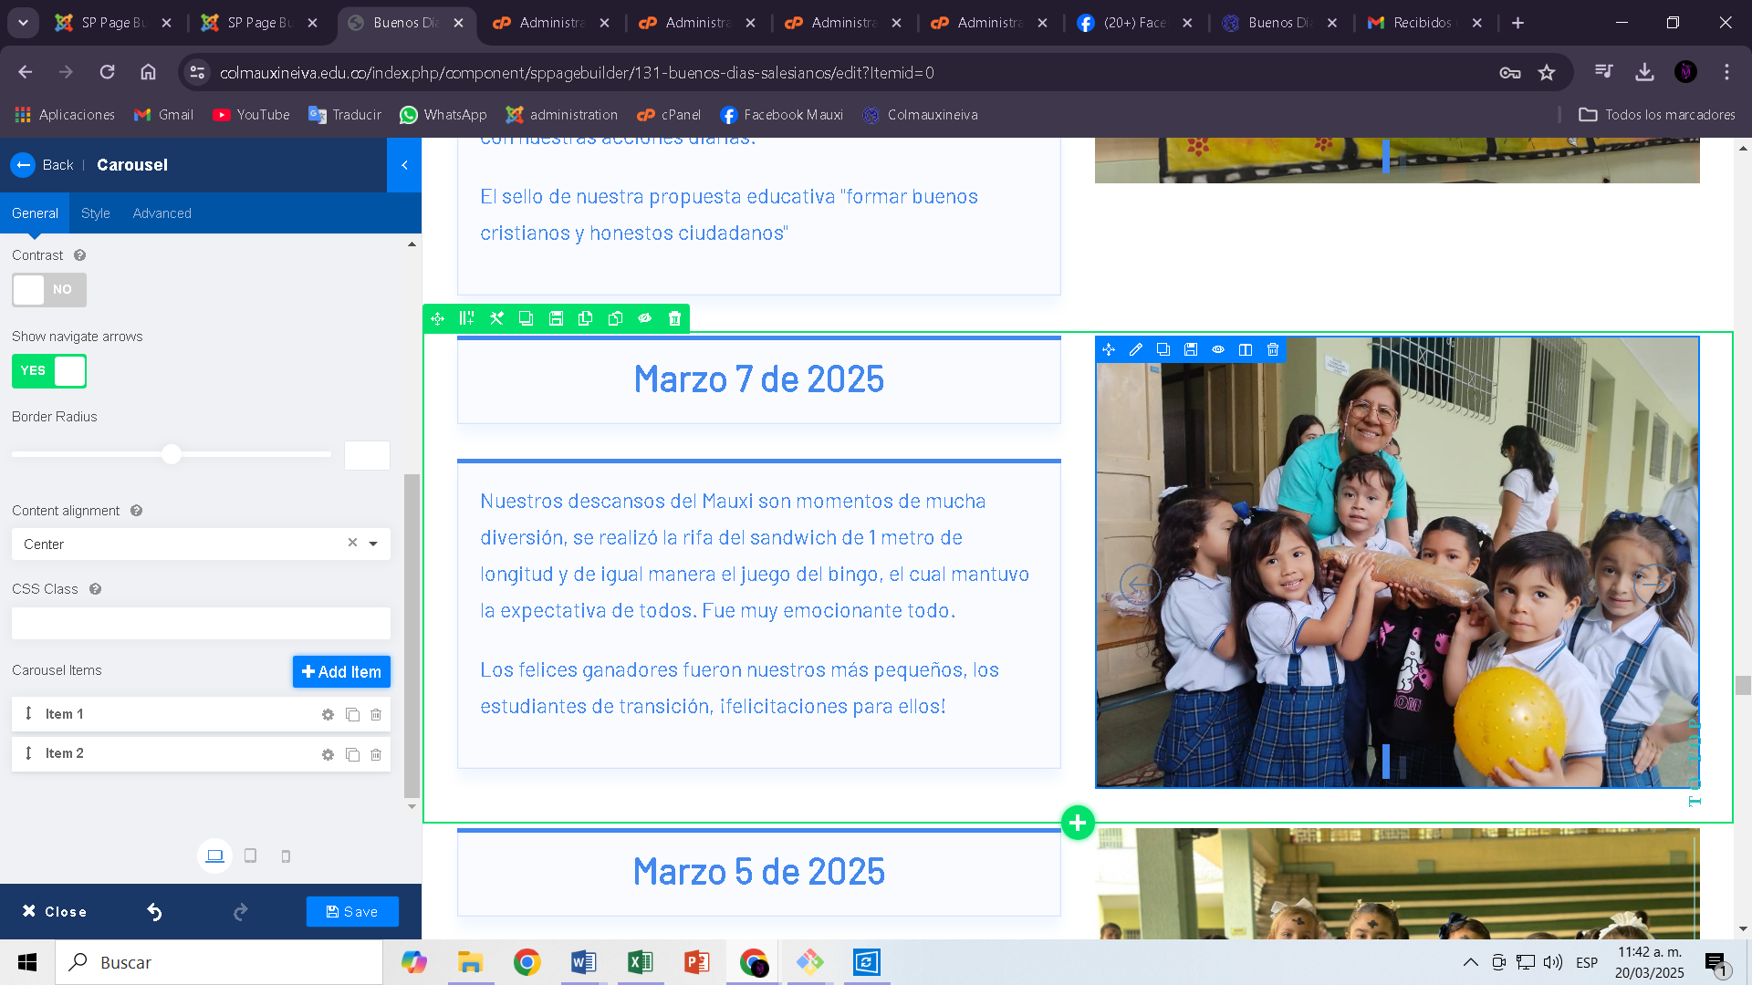

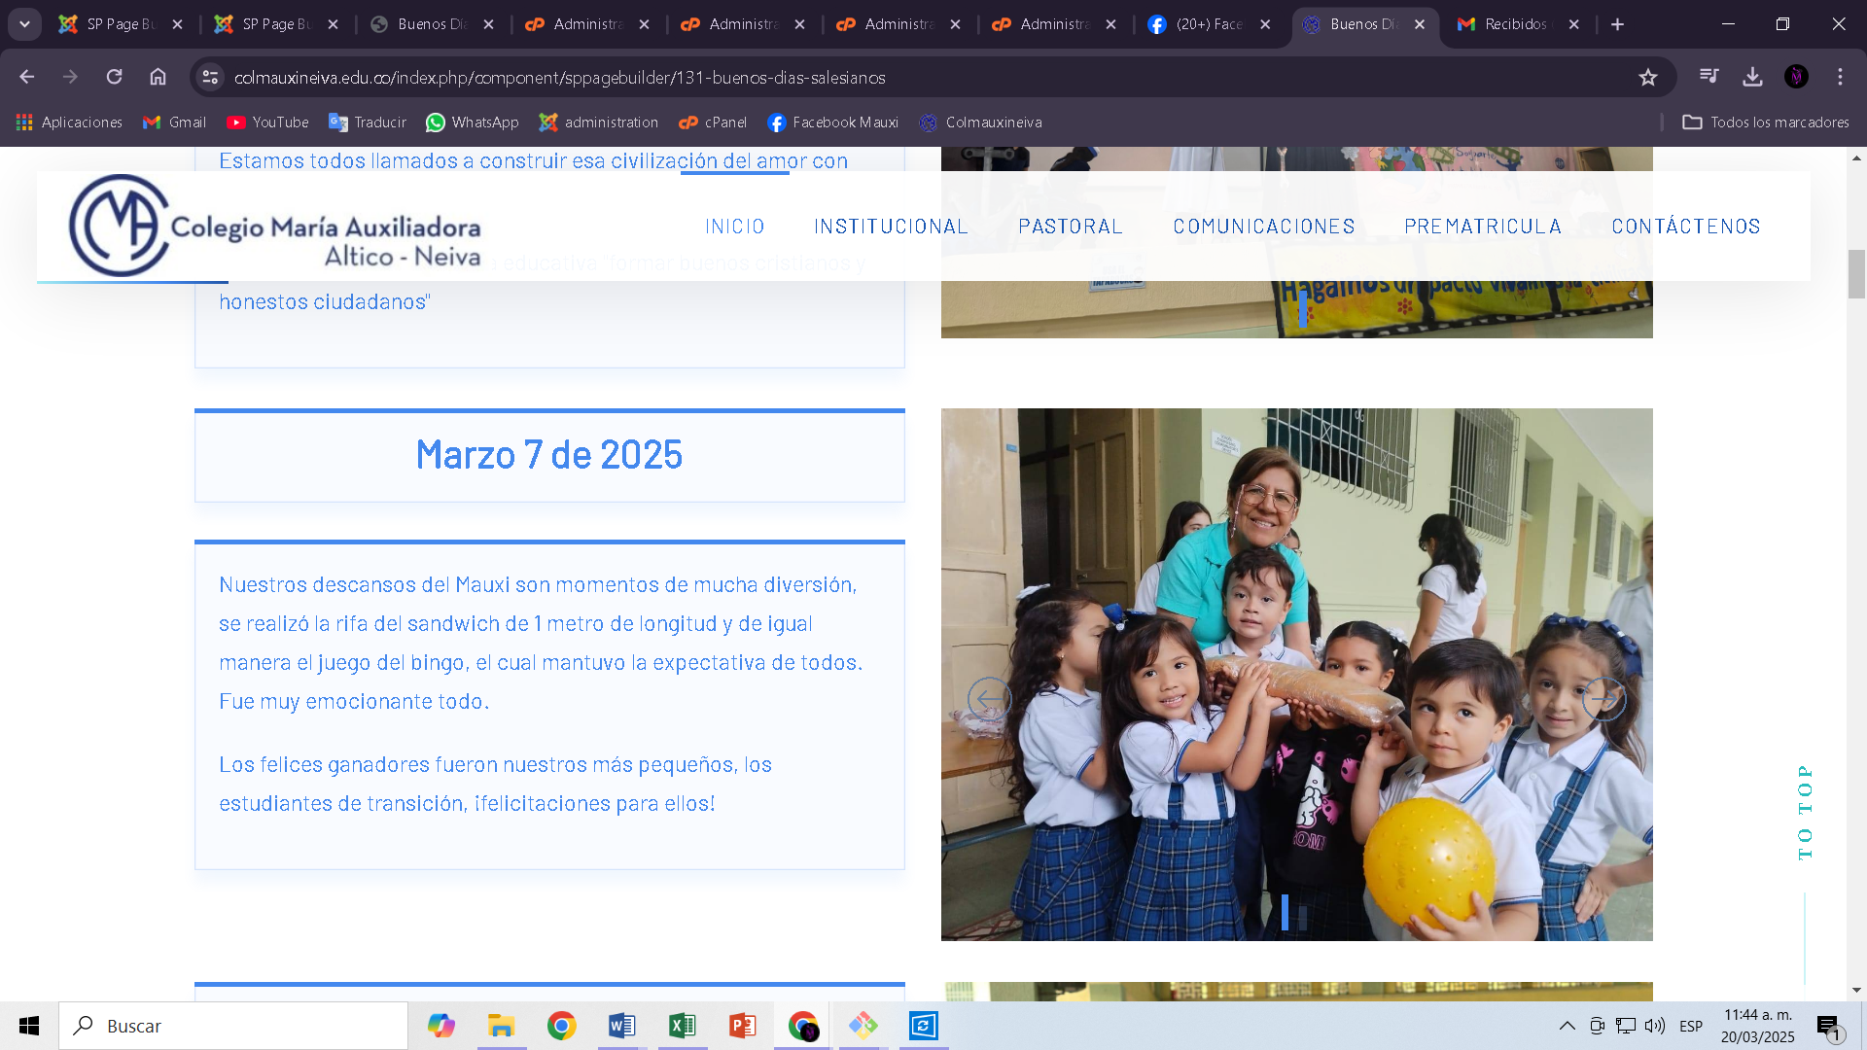

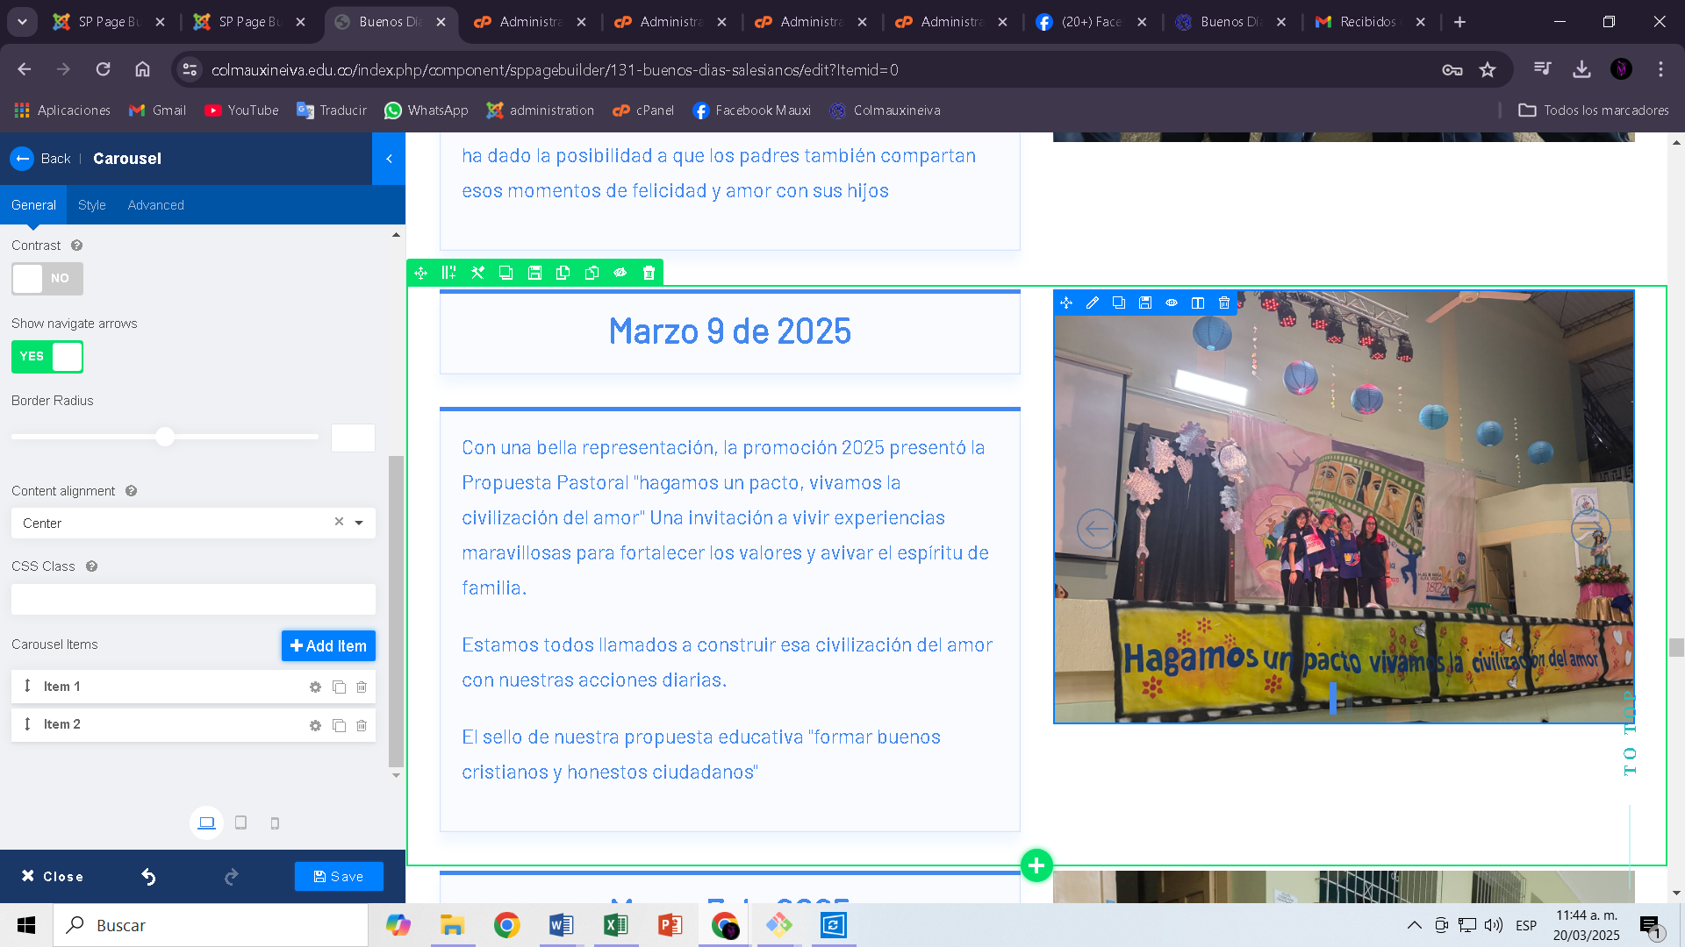

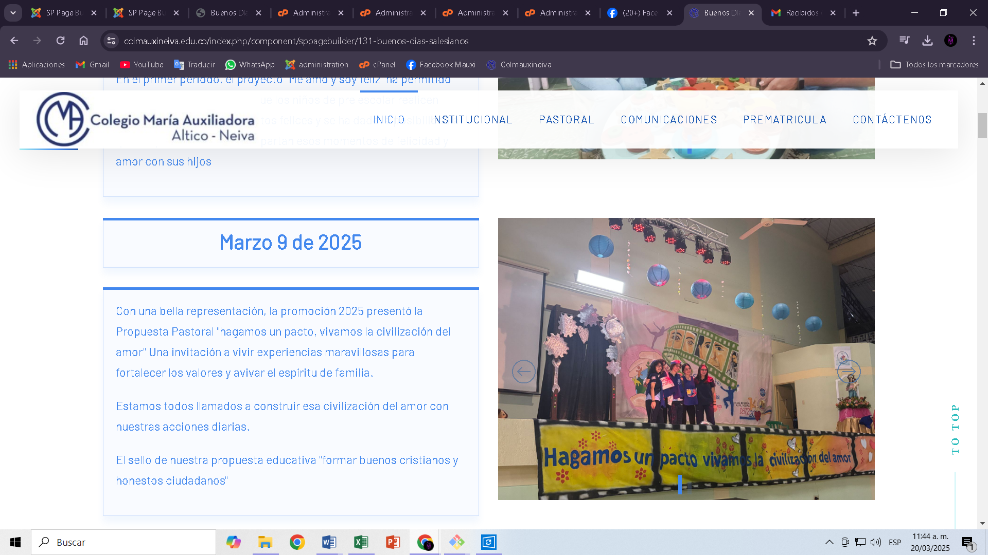

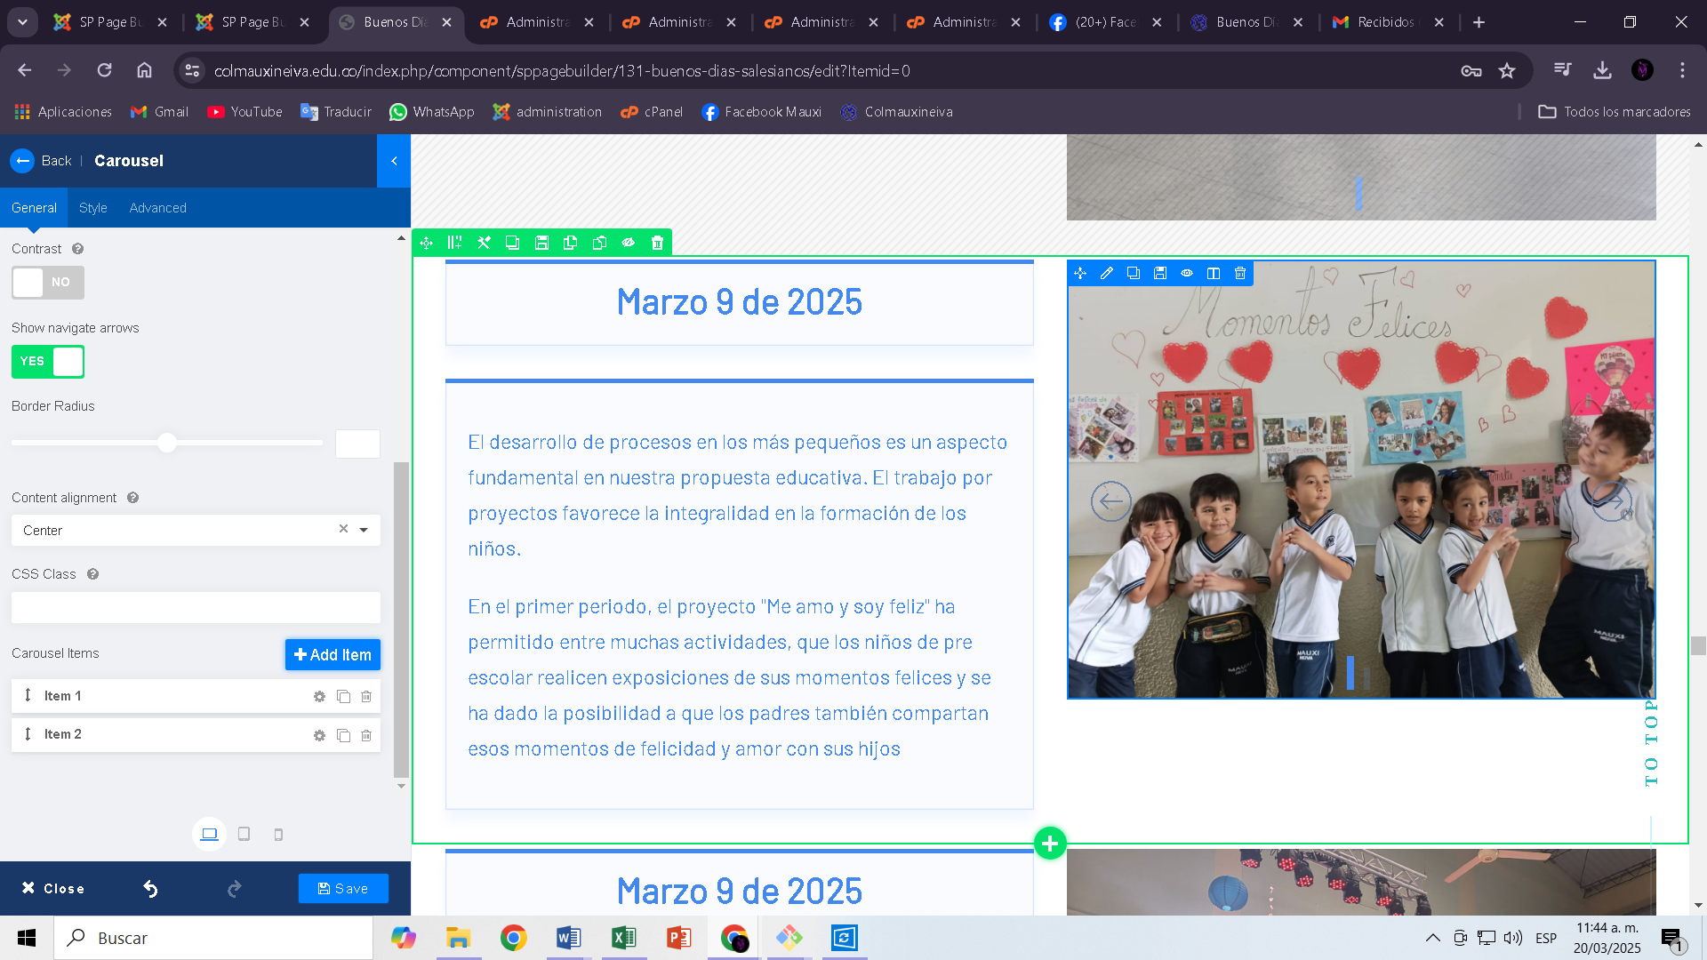

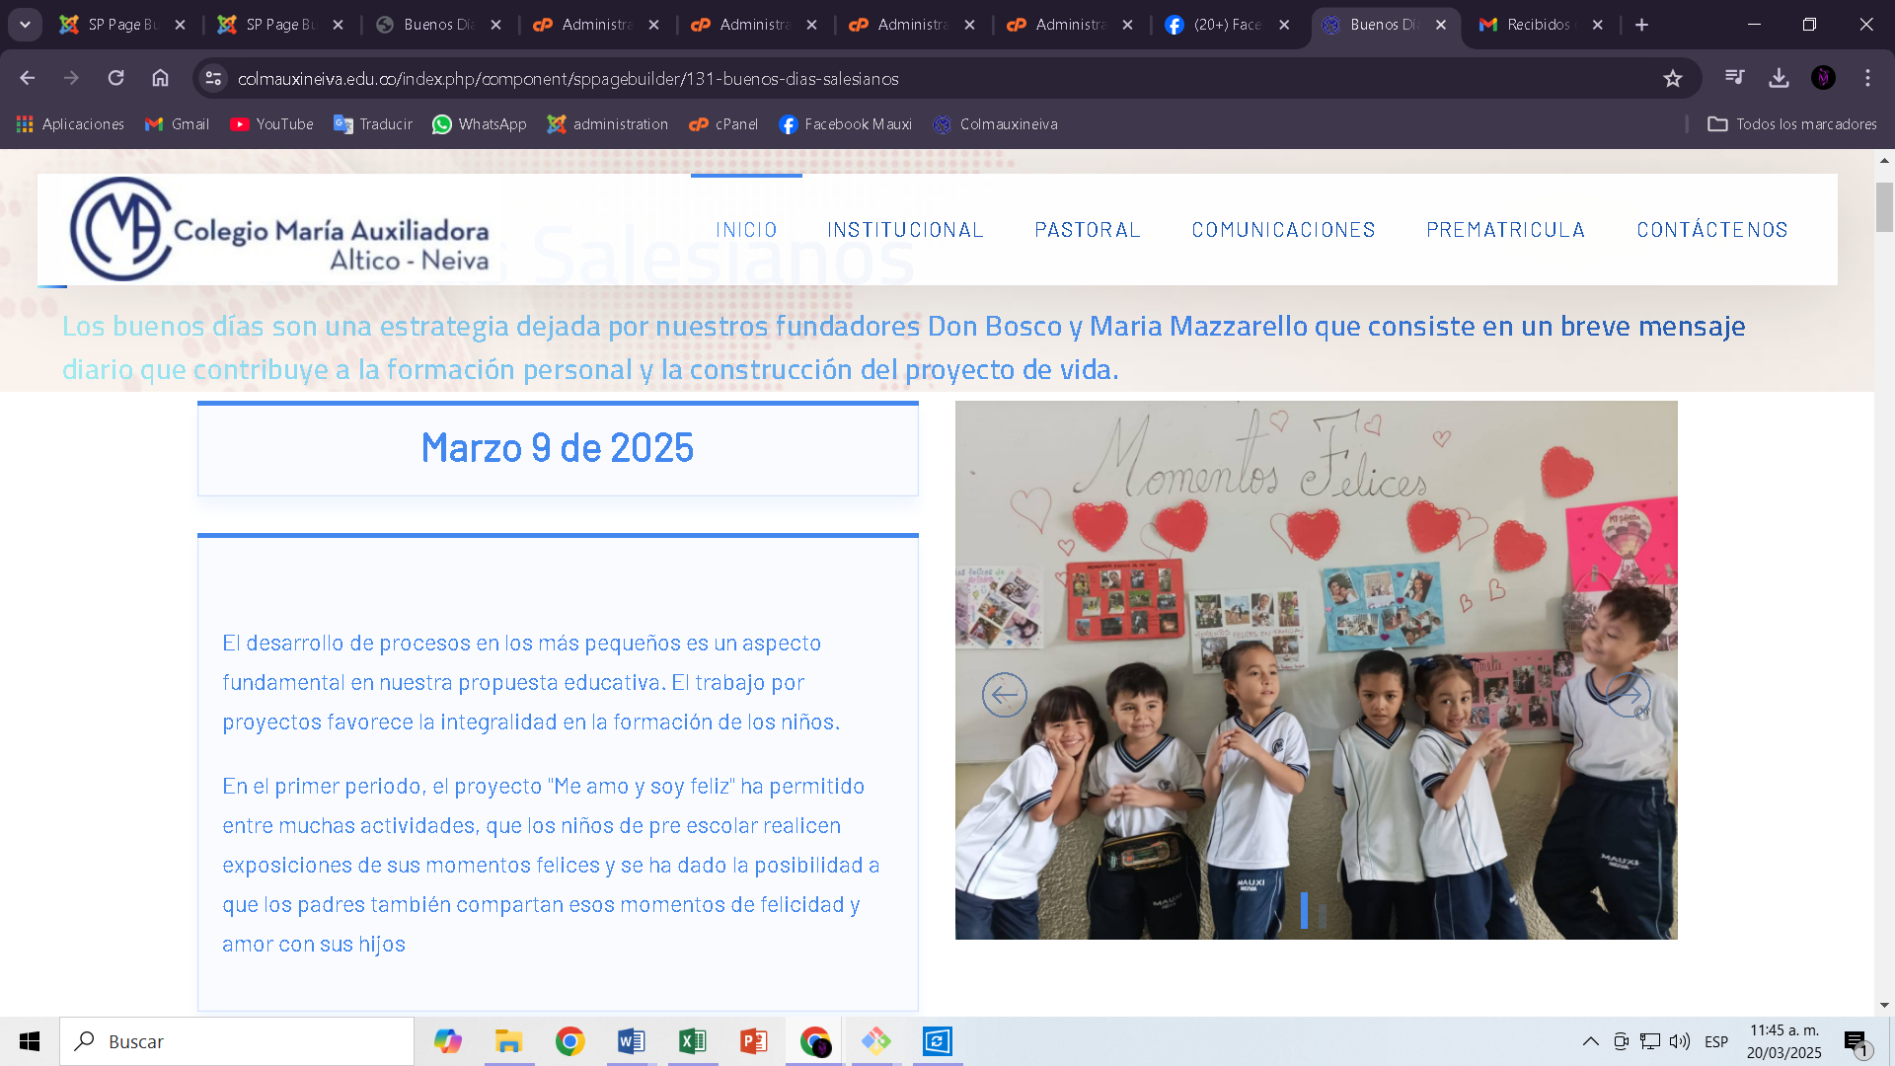

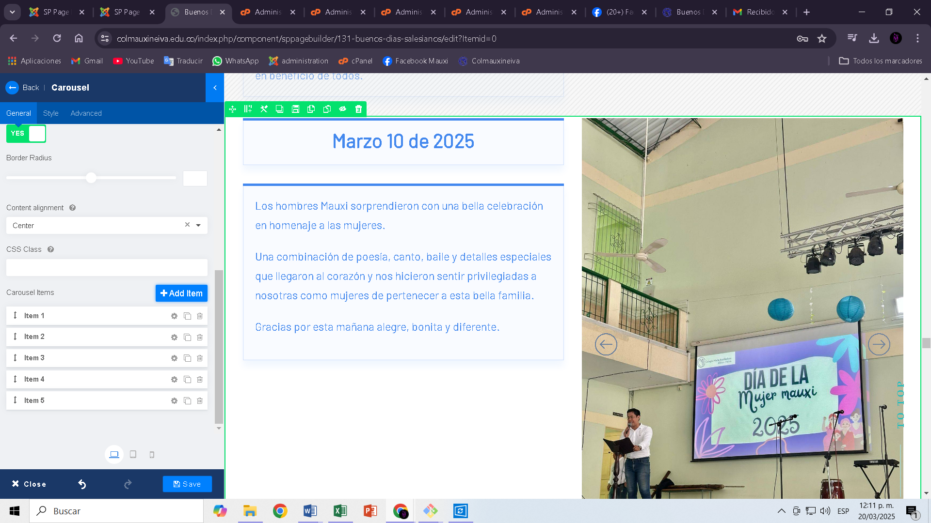

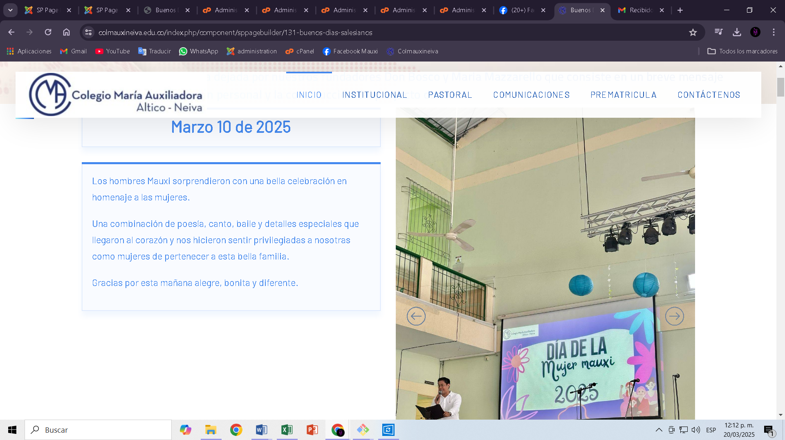

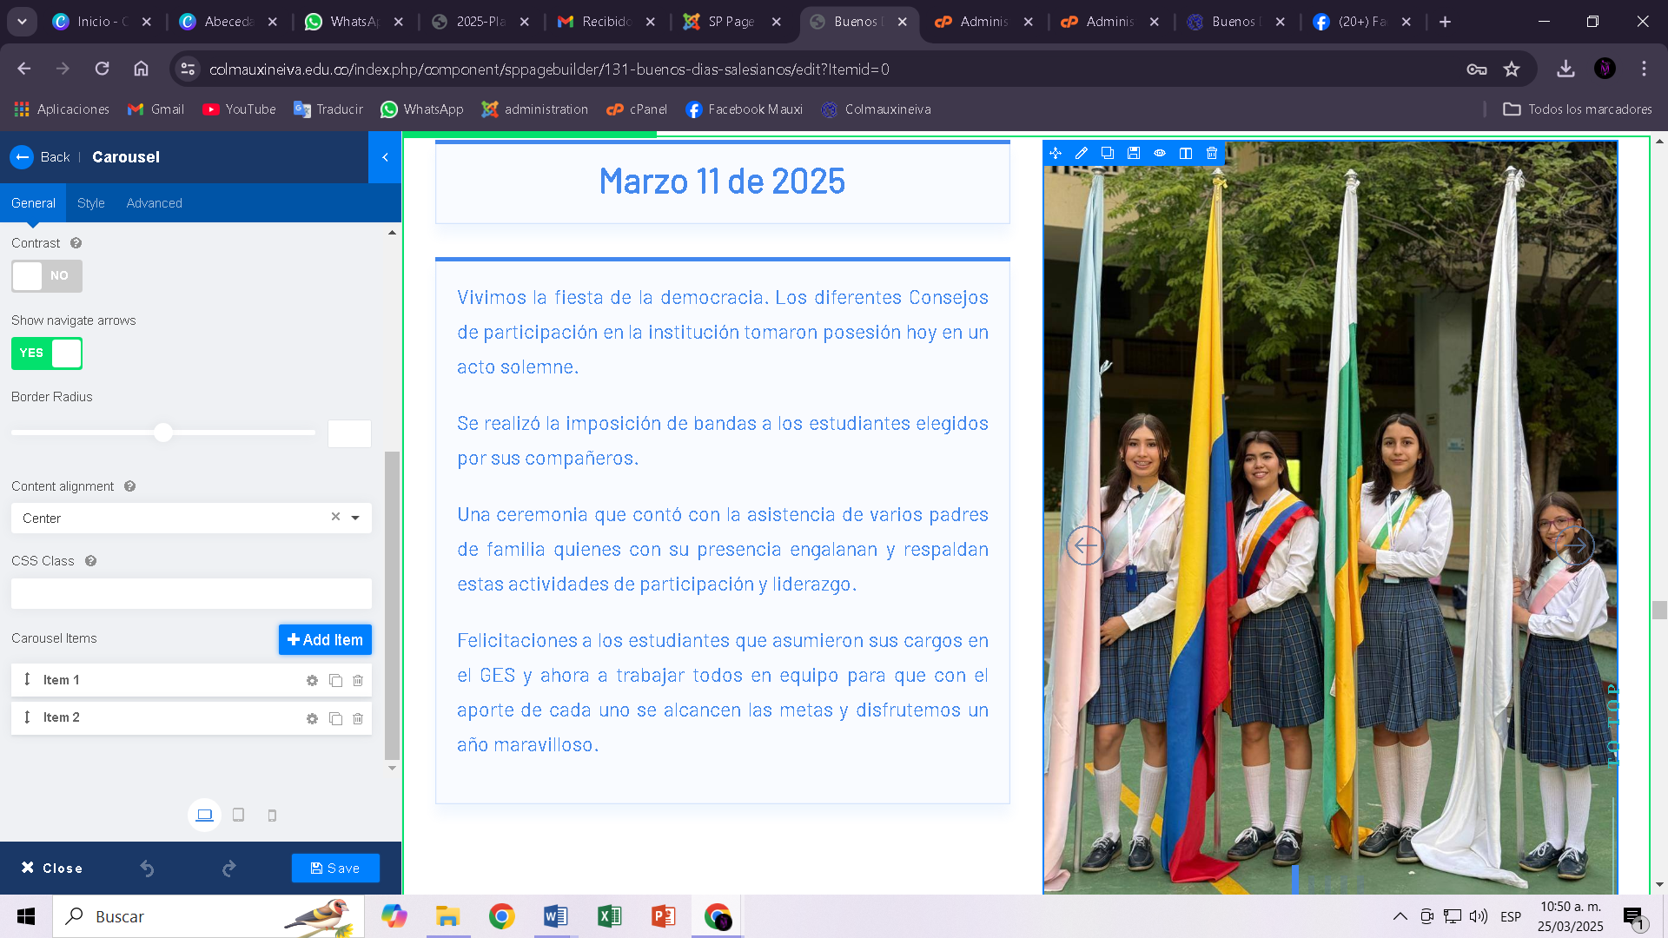

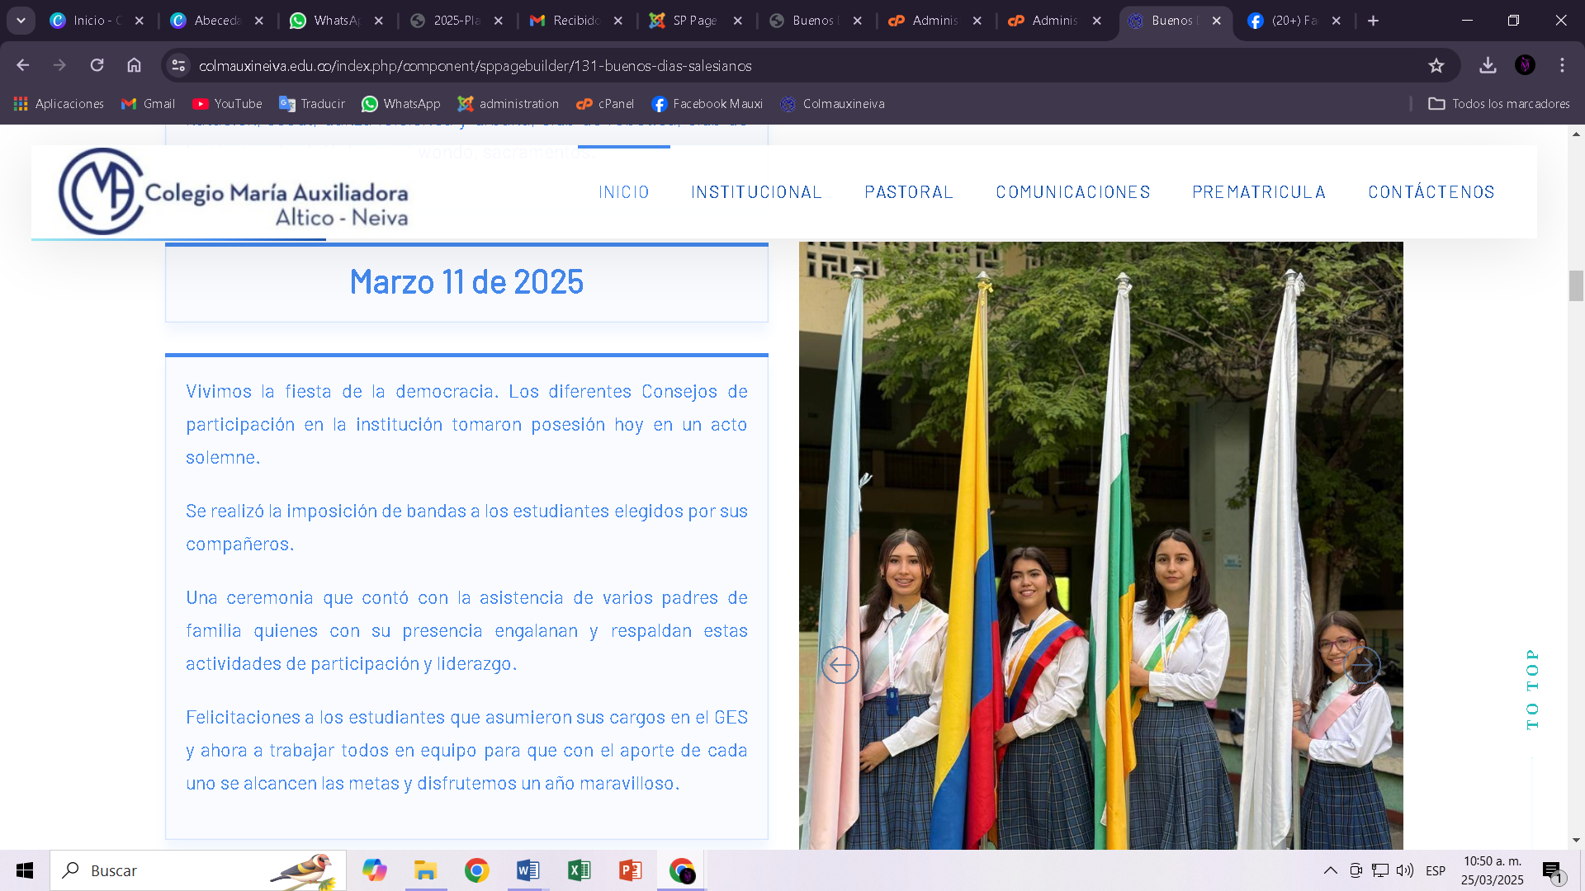

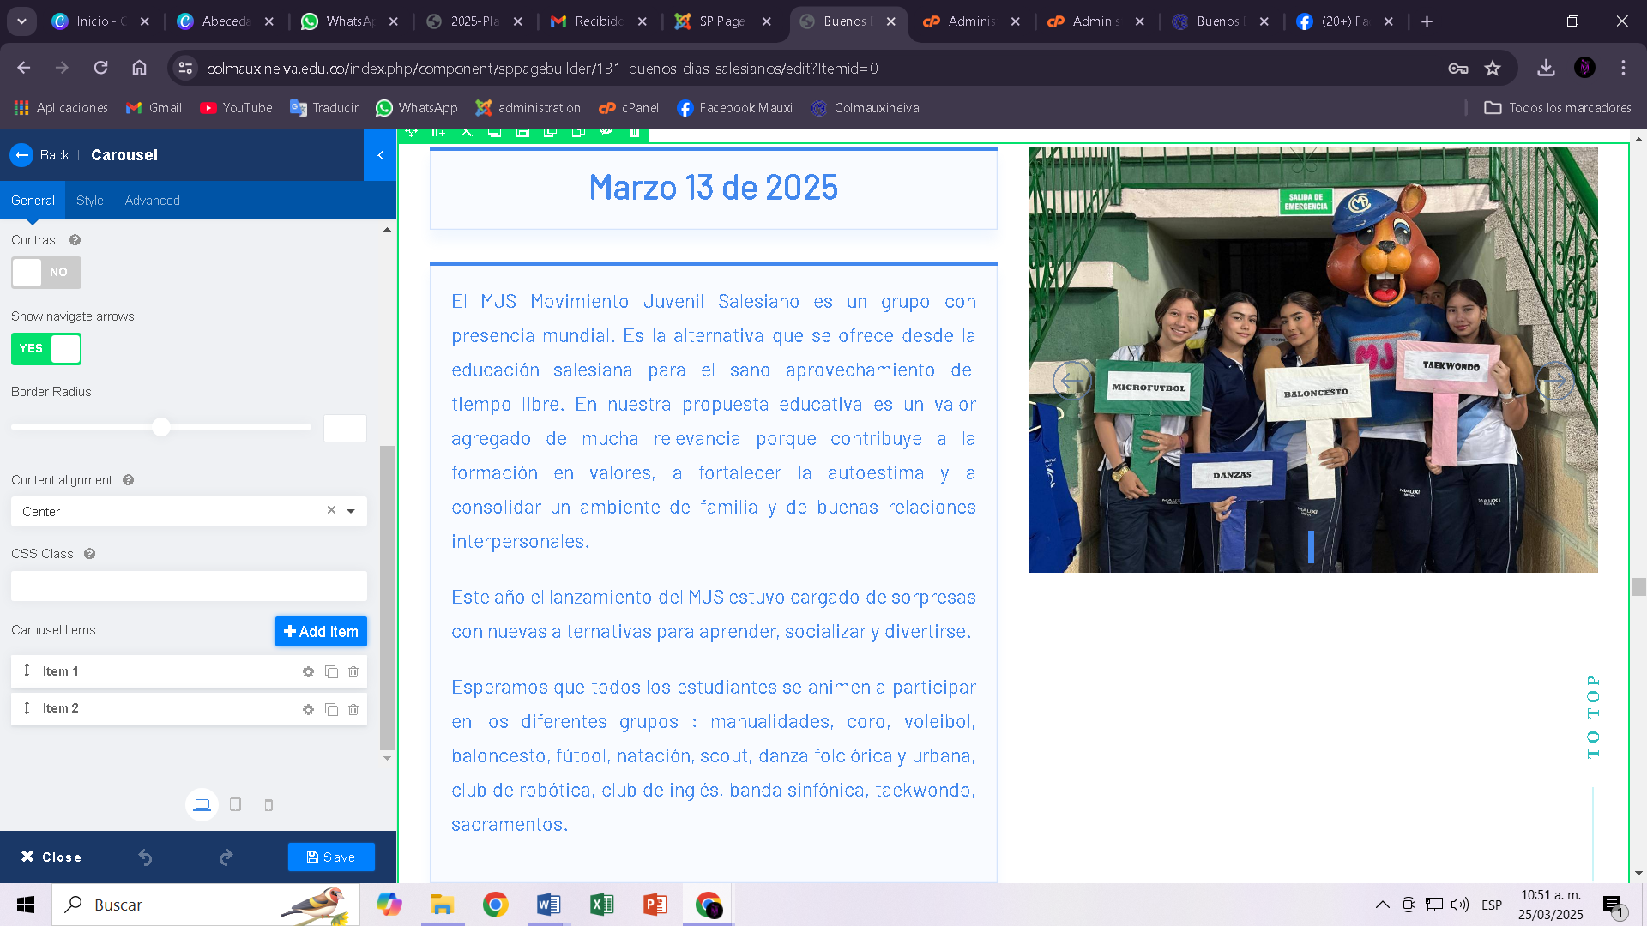

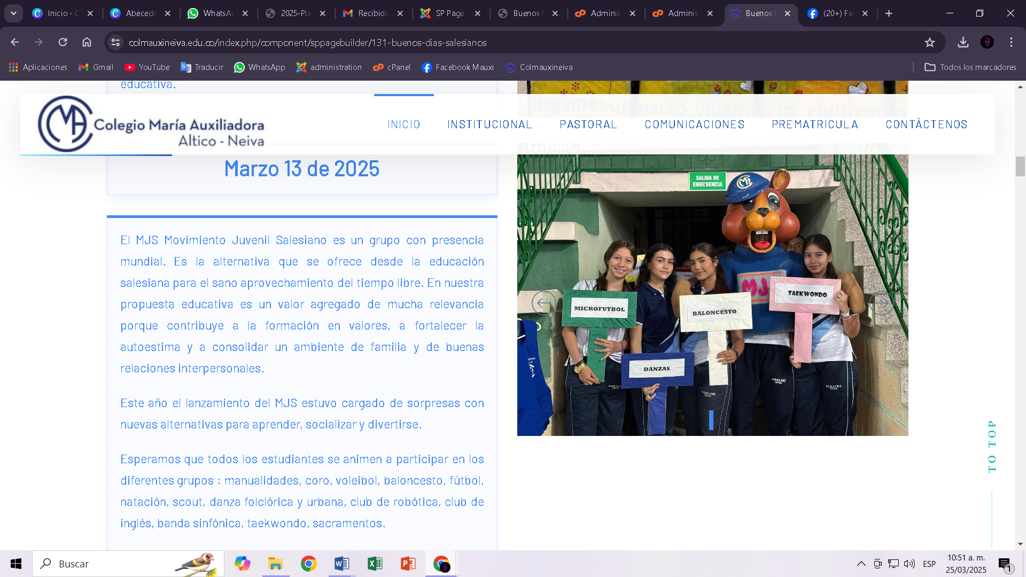

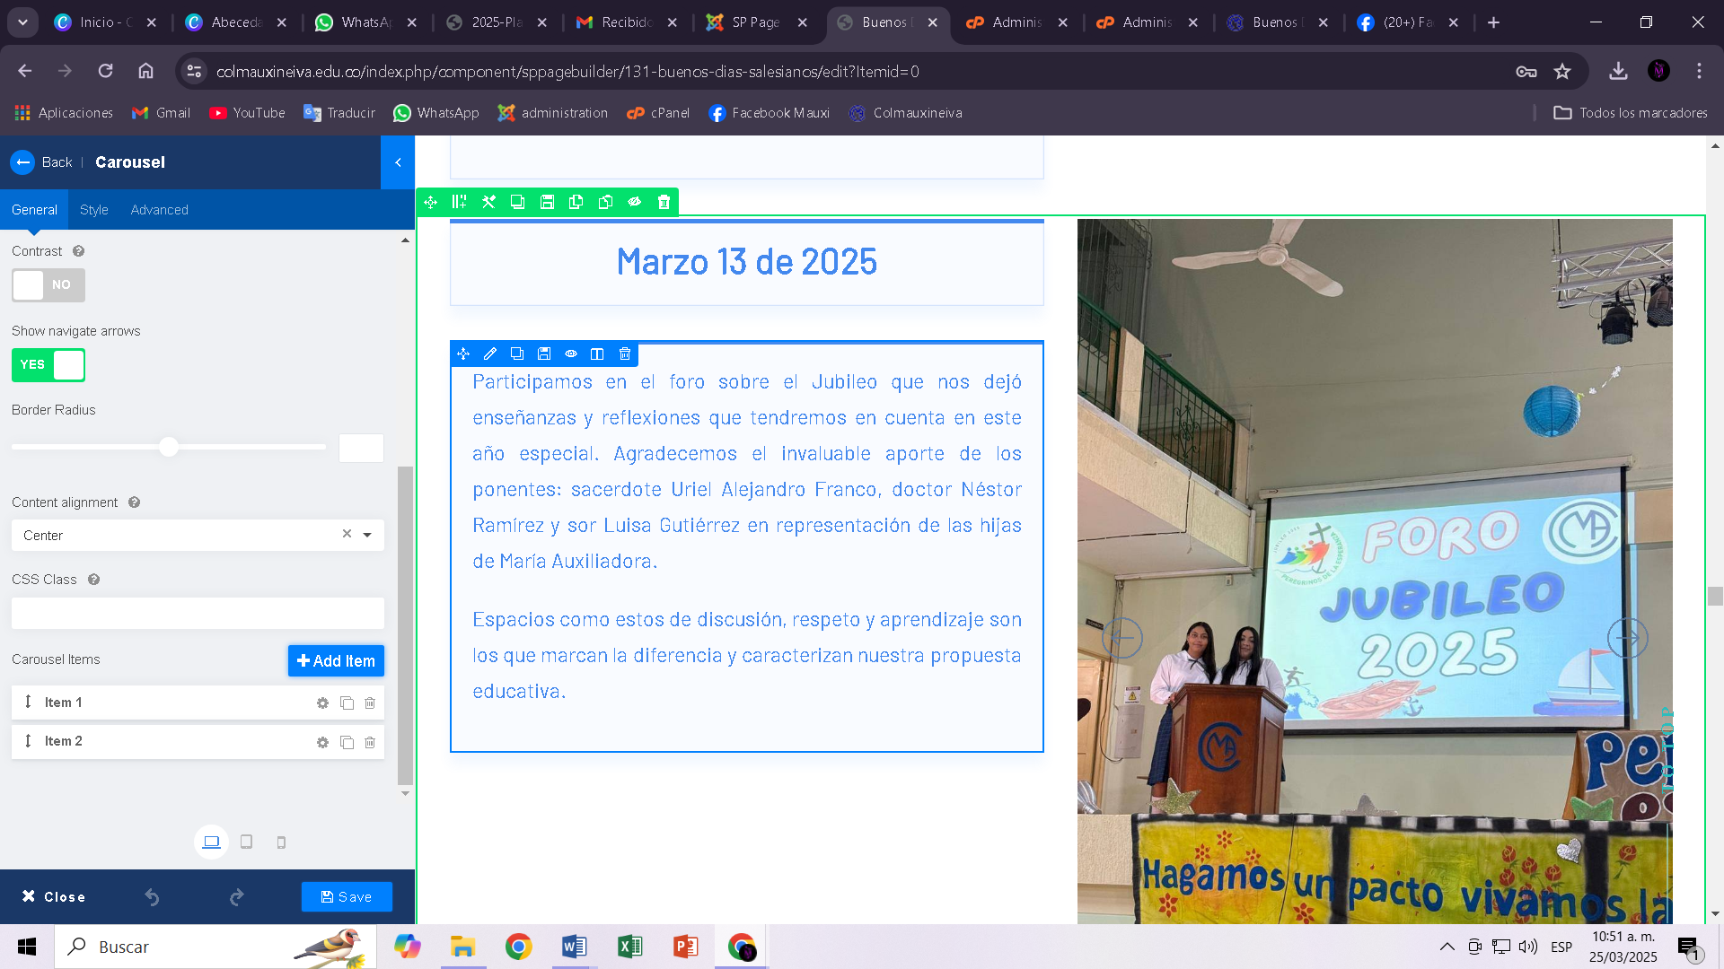

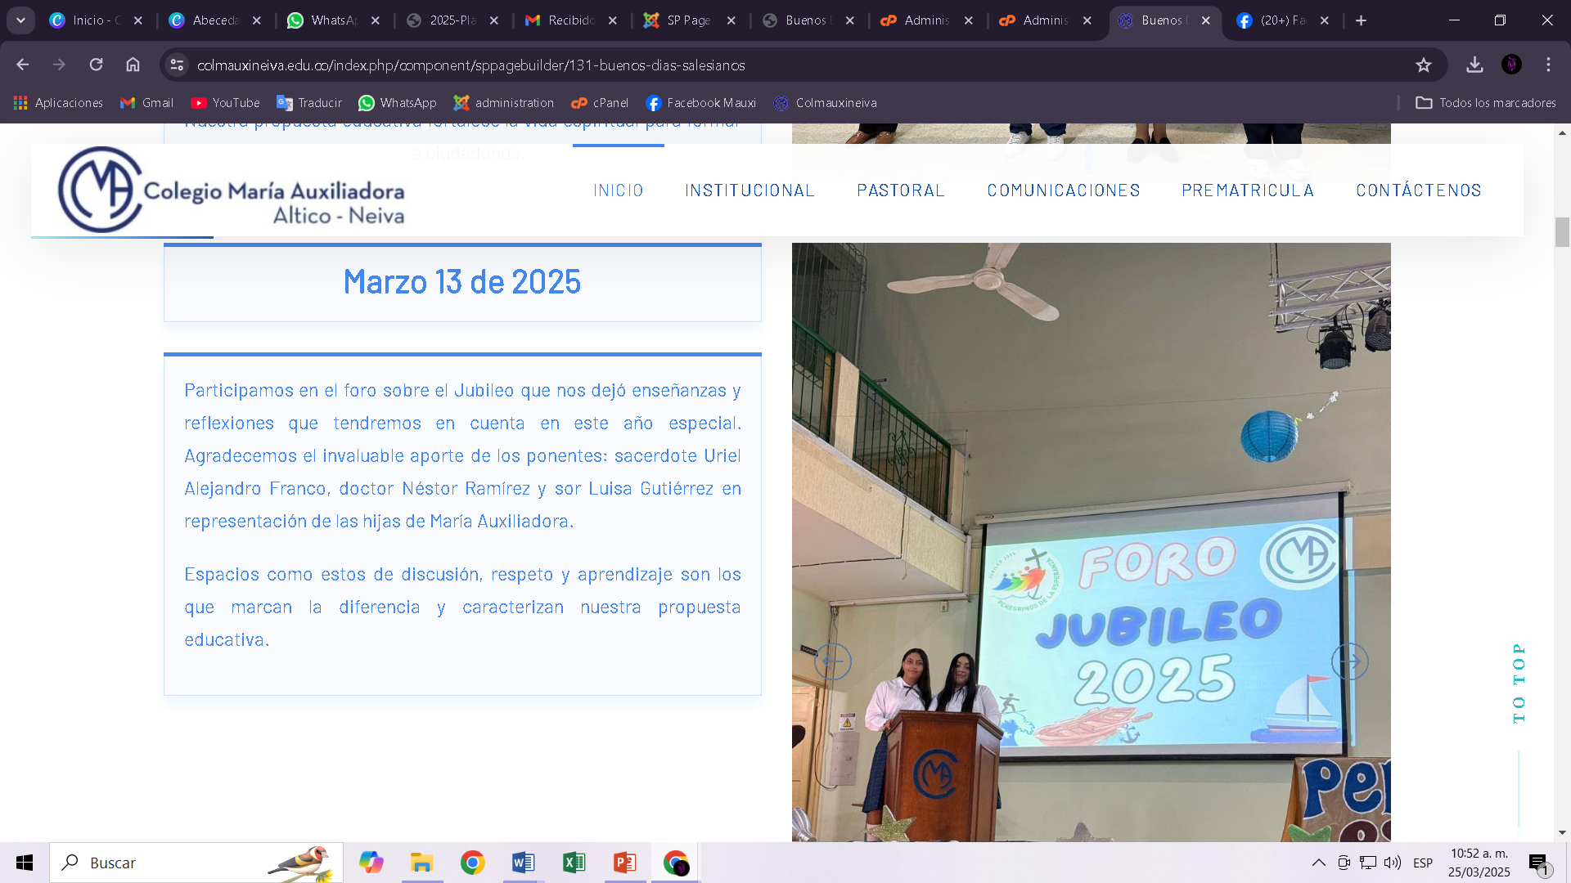

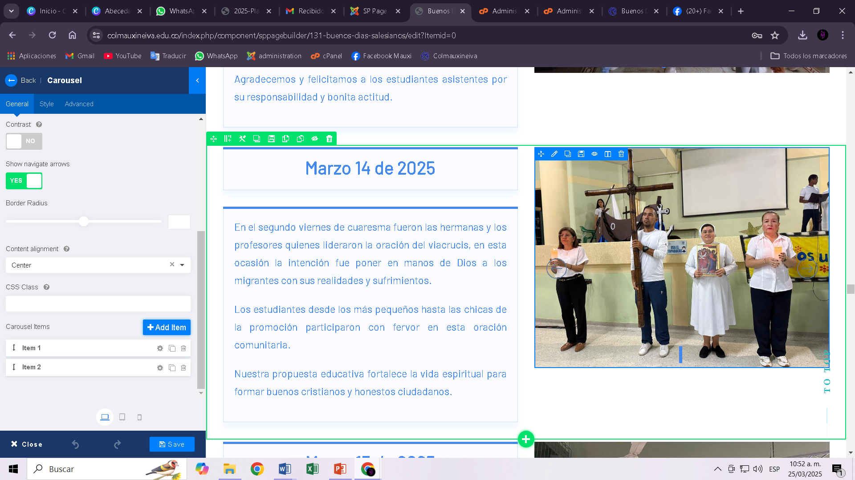

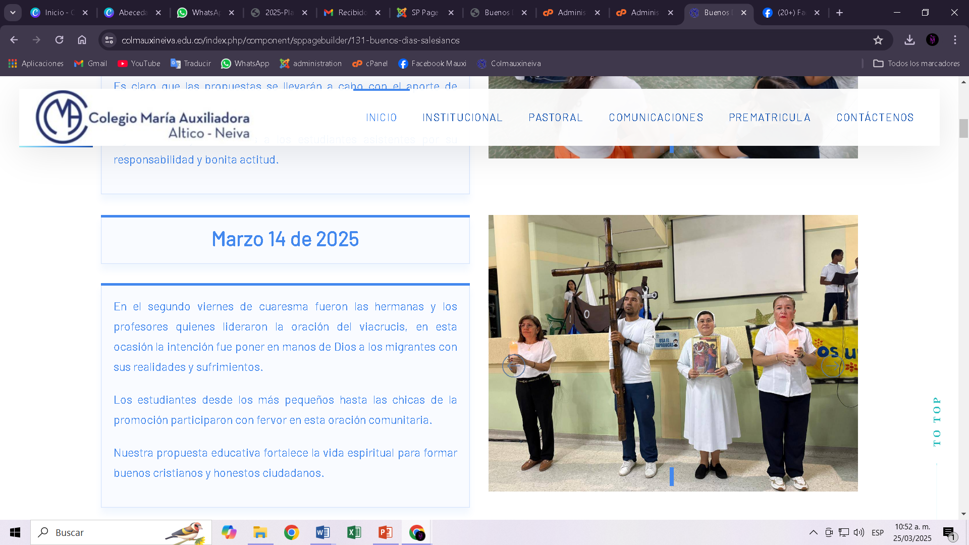

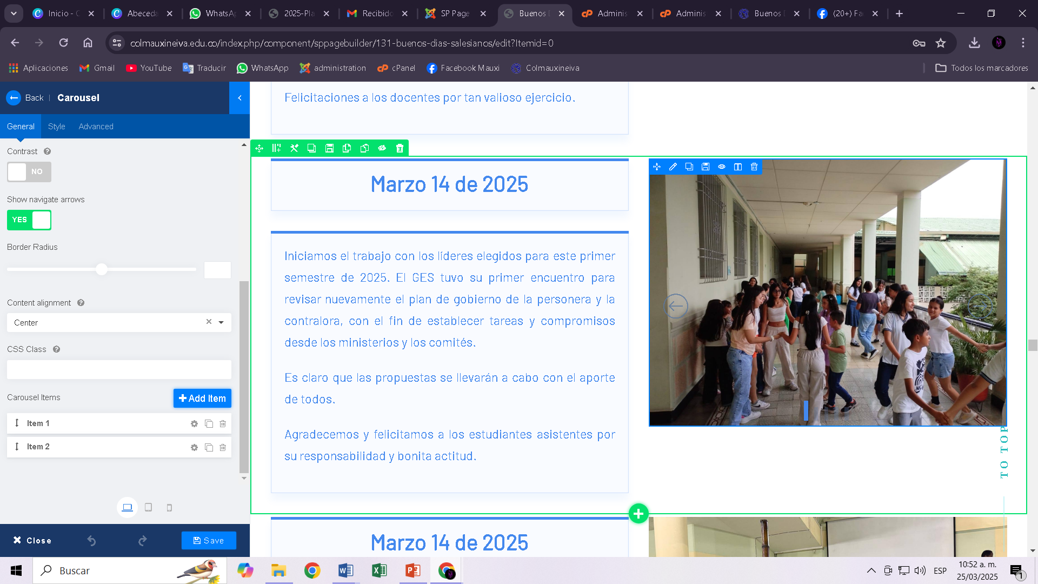

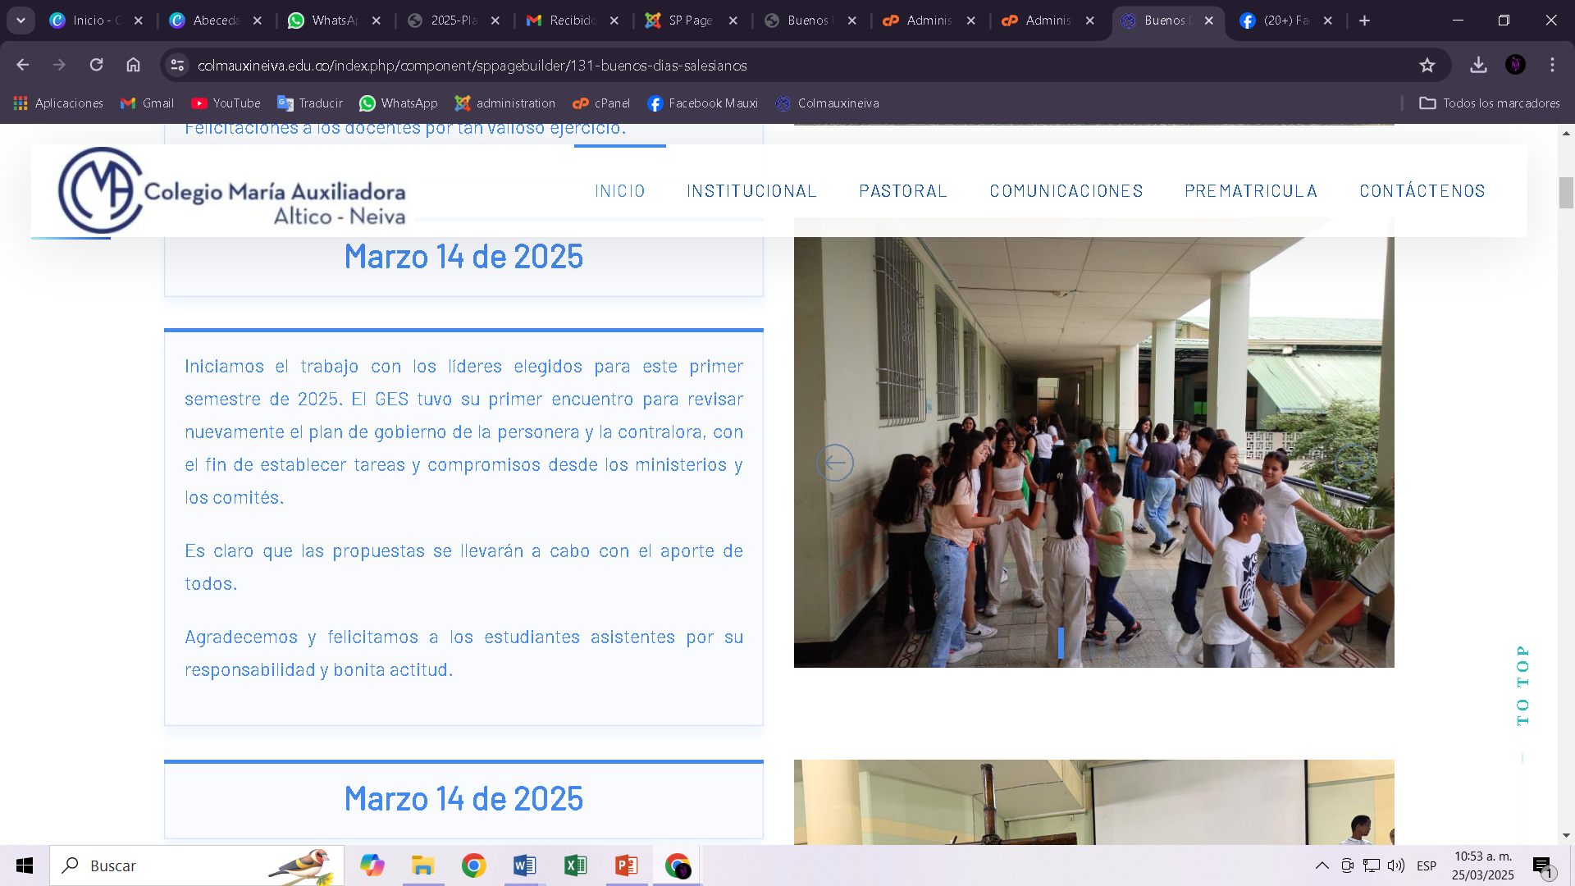

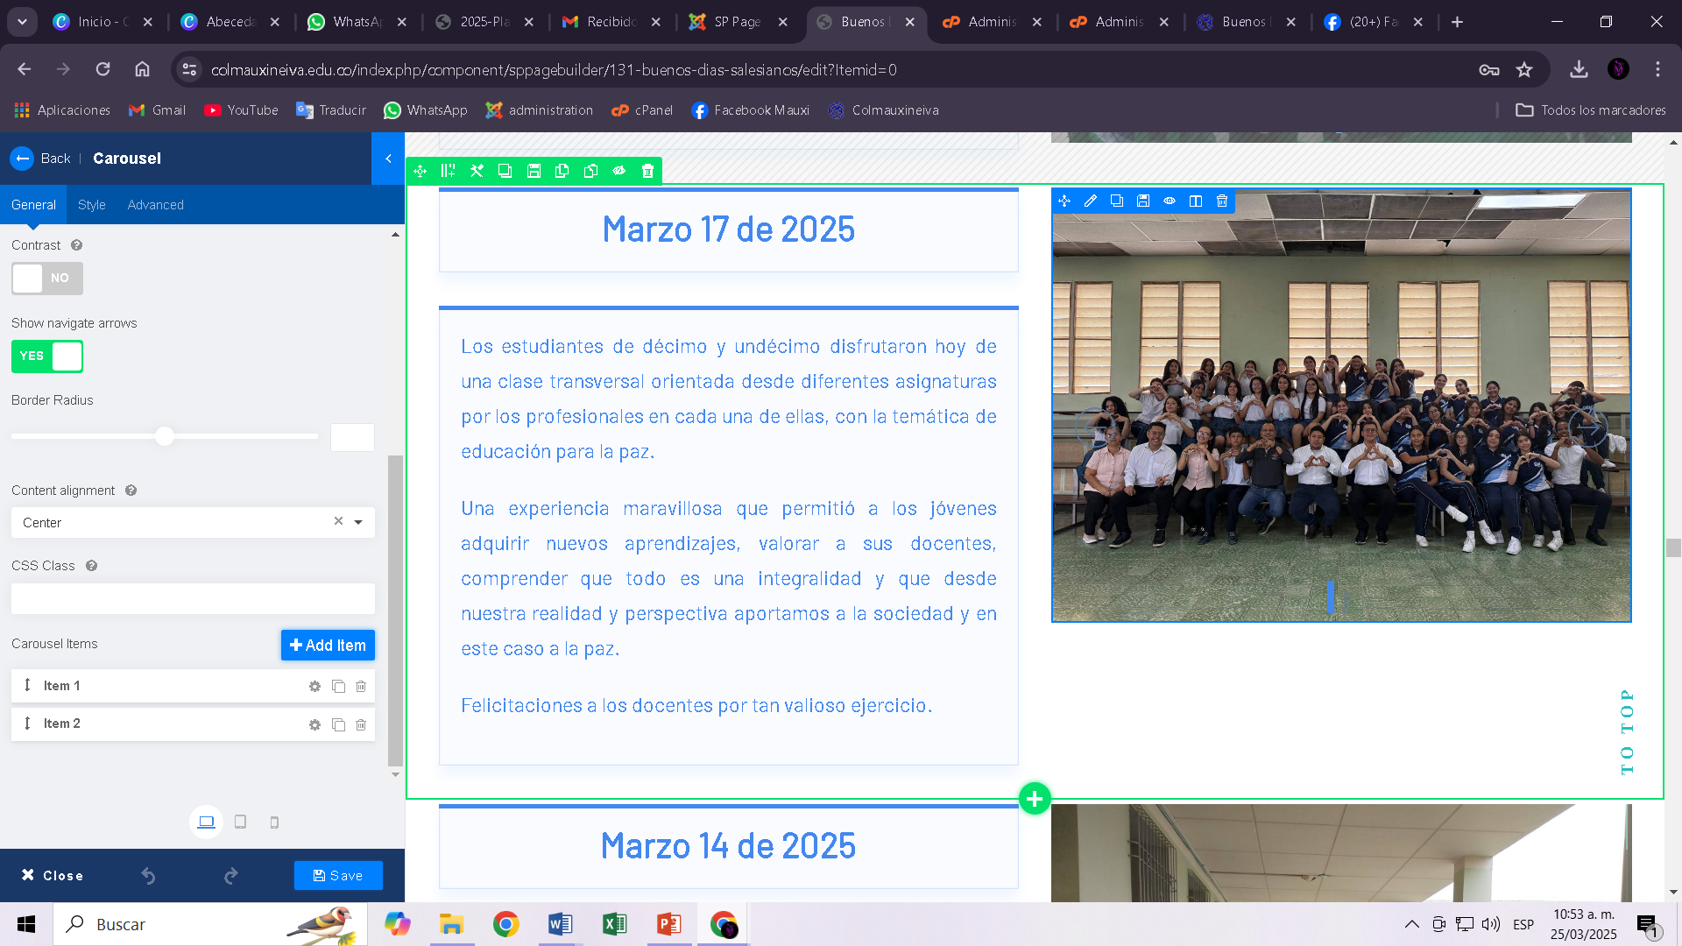

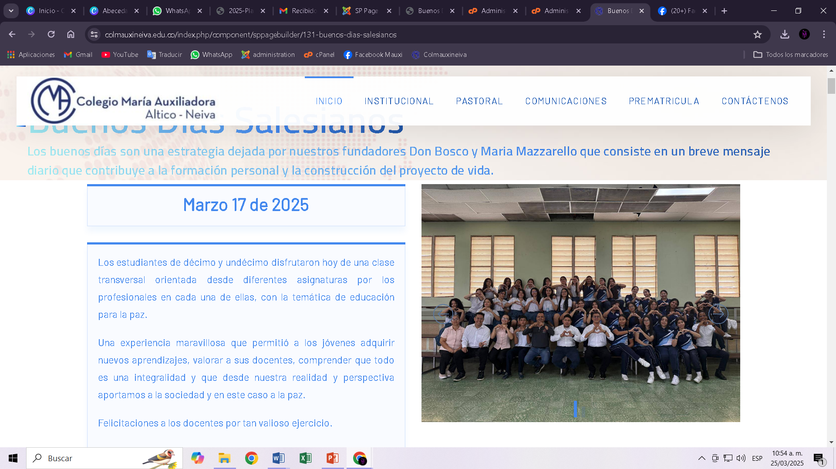

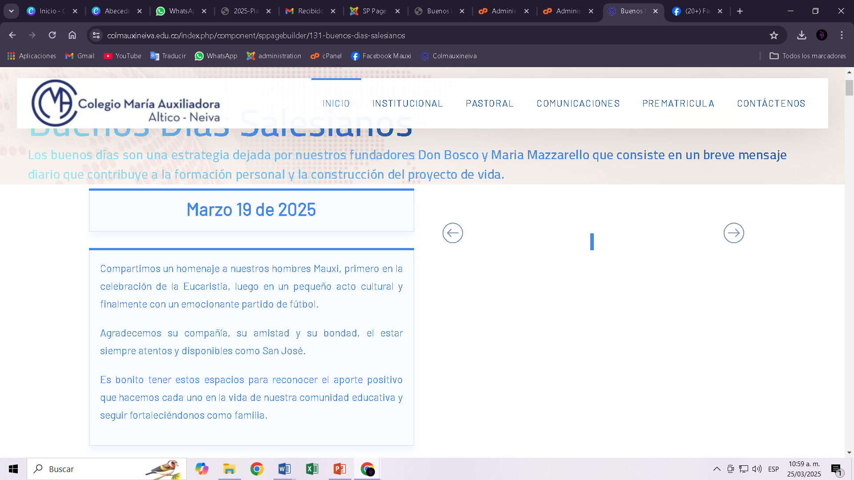

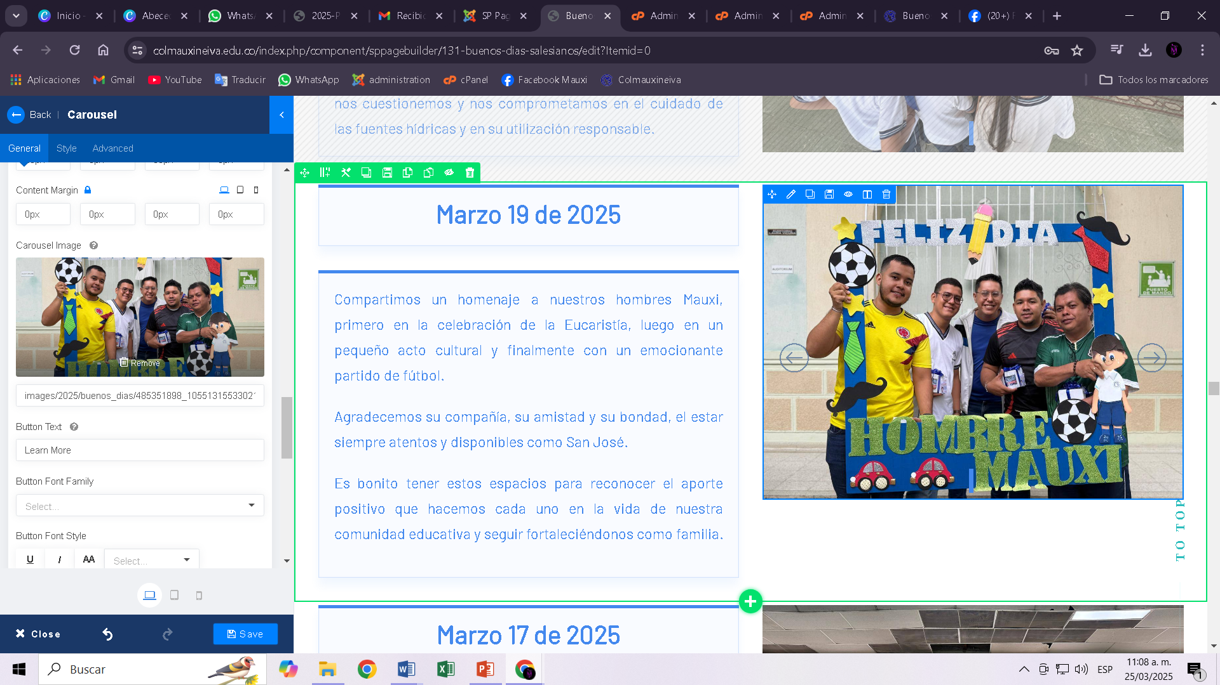

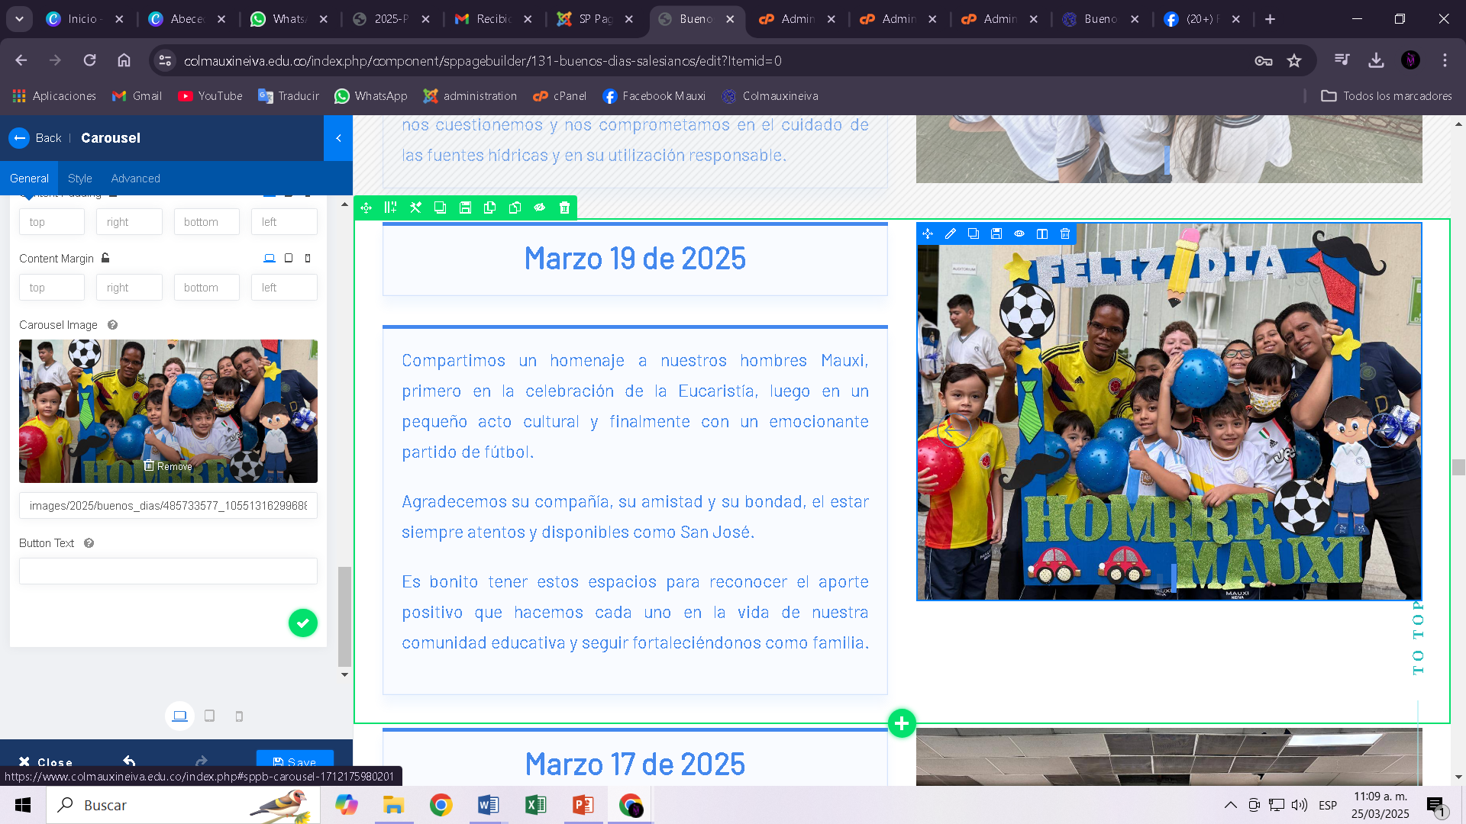

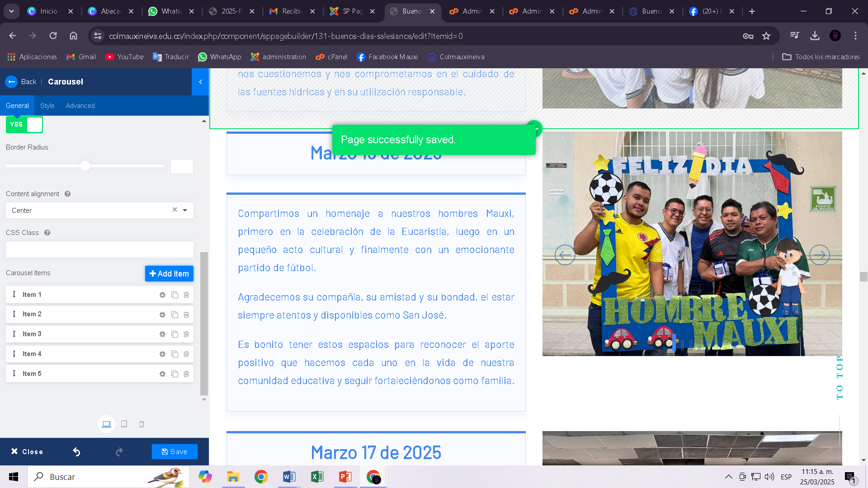

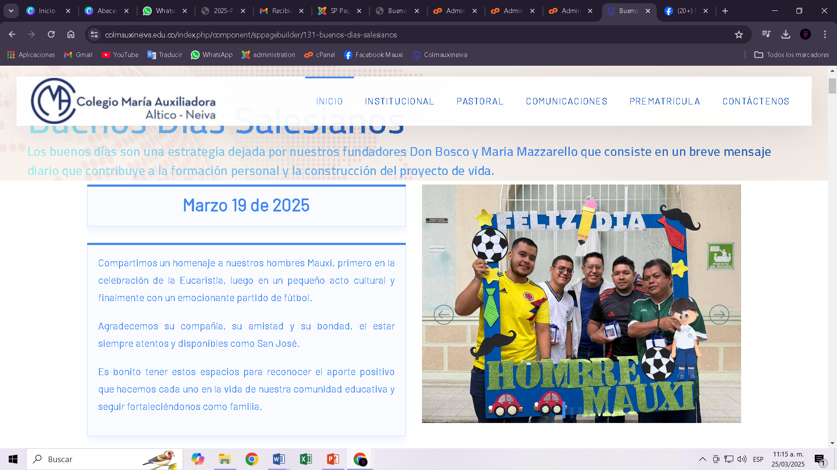

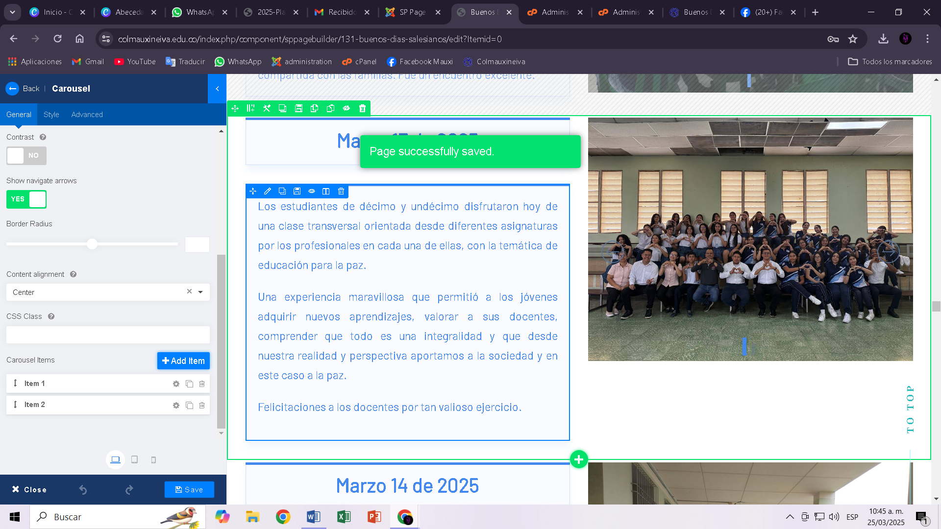

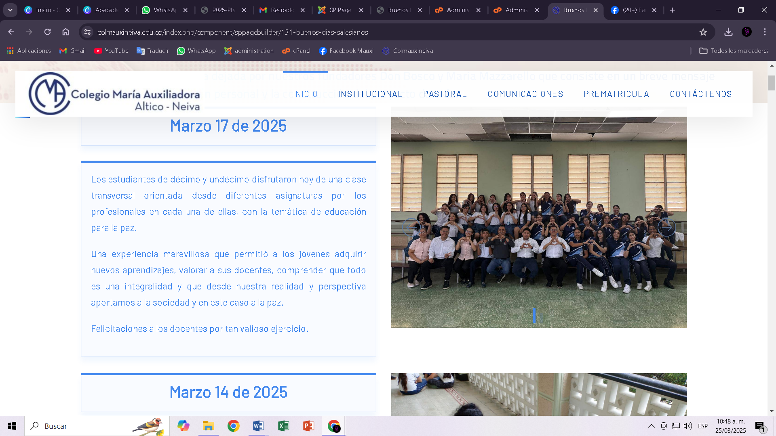

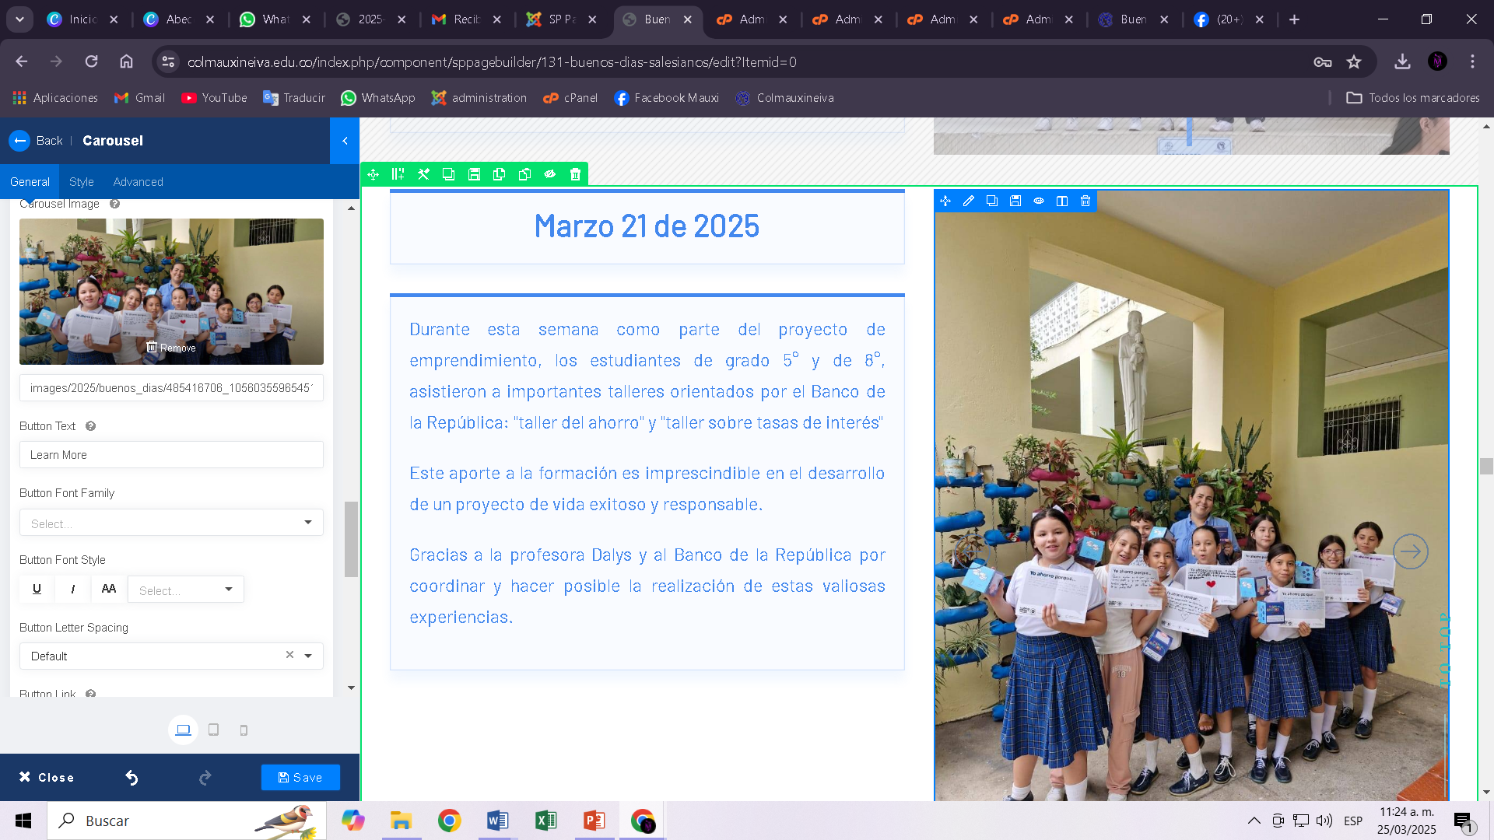

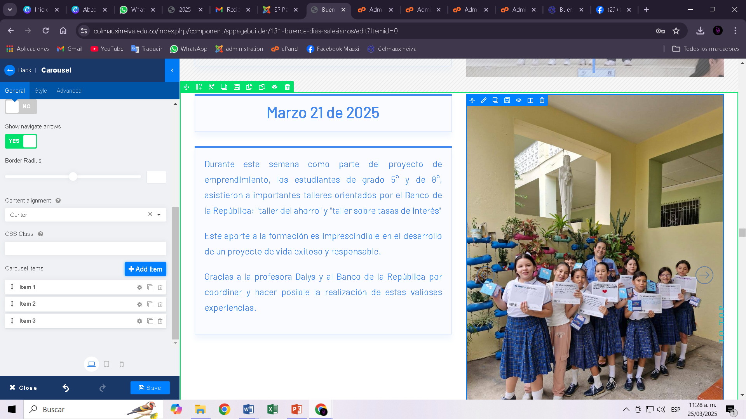

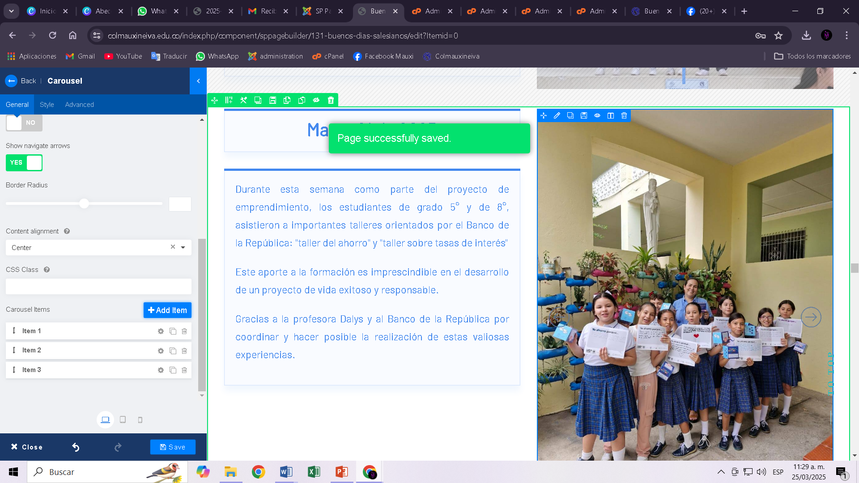

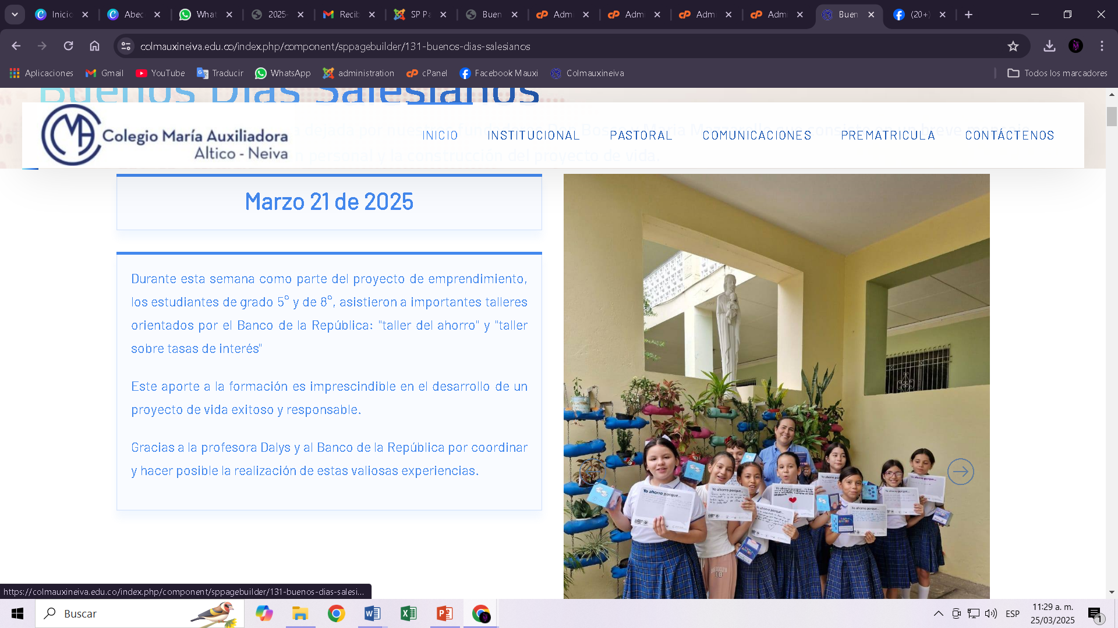

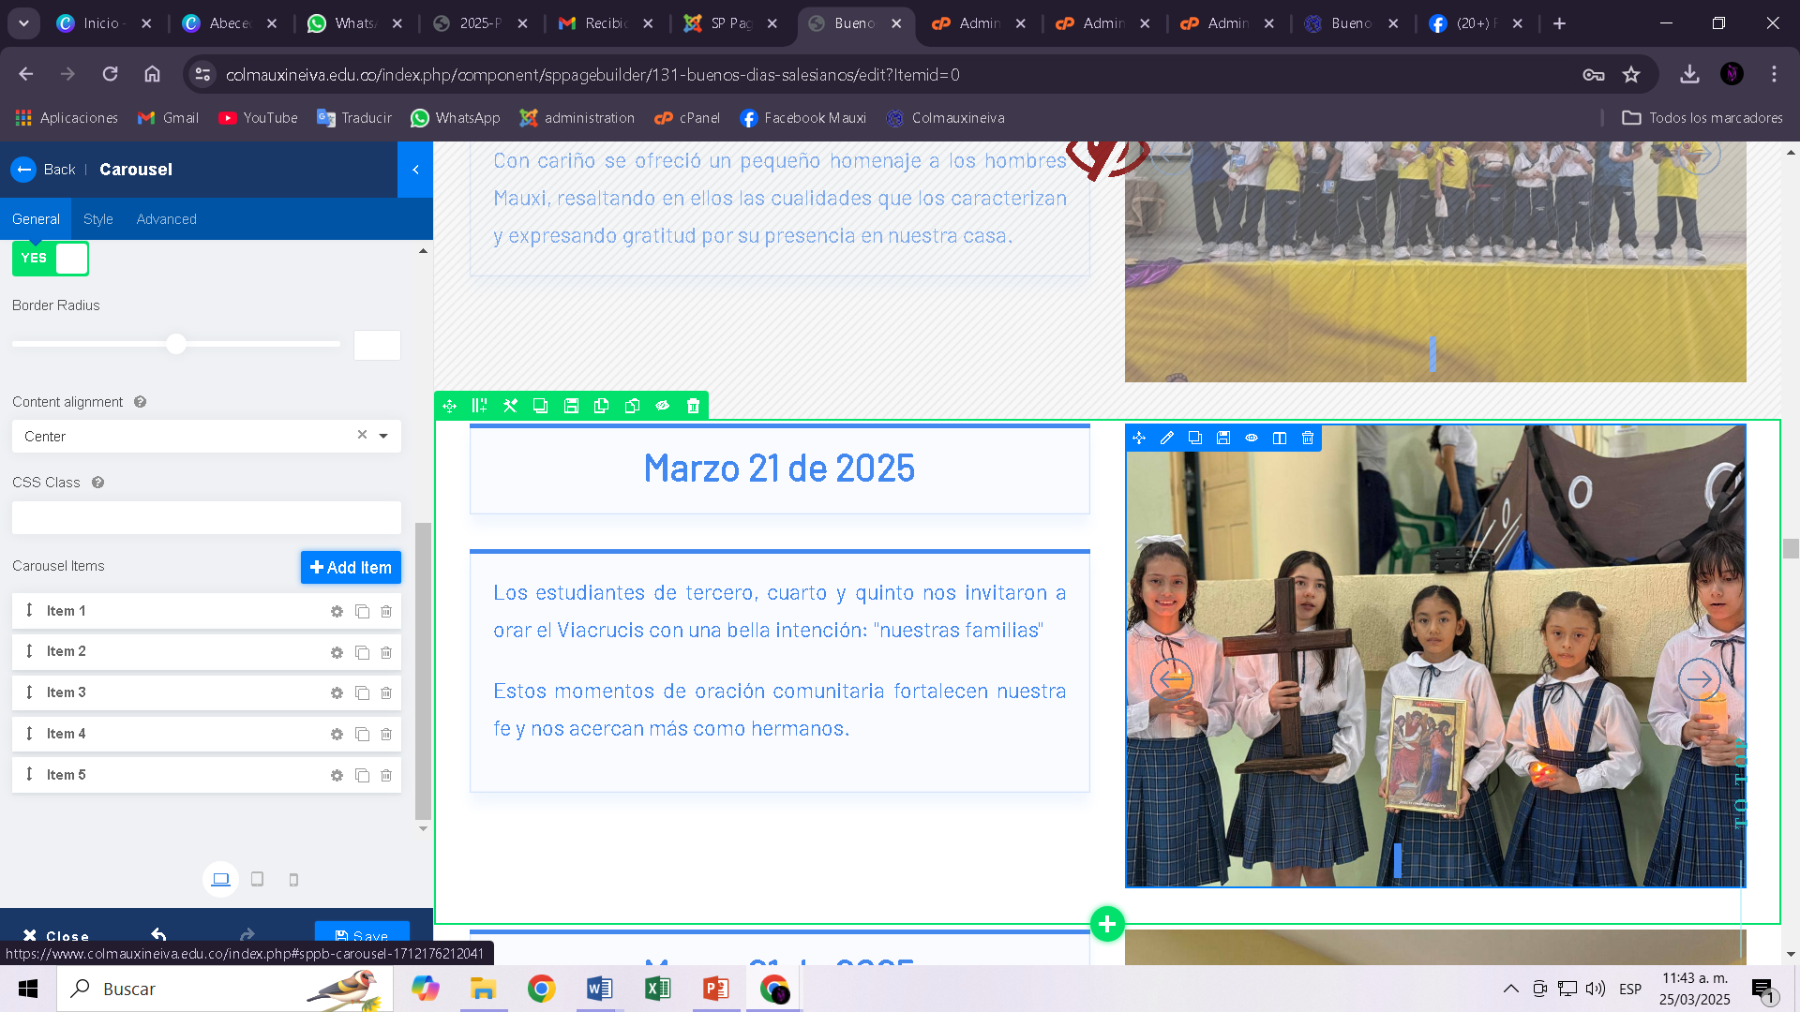

En la página: (sin foto)

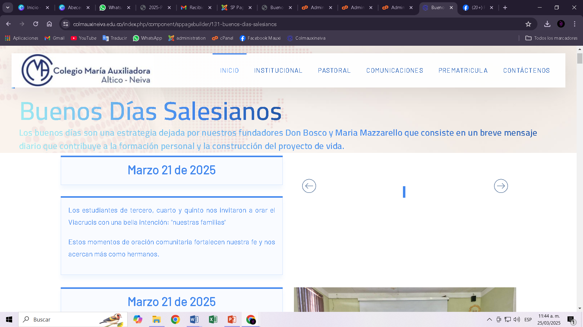

En el front end: (se agregó foto)

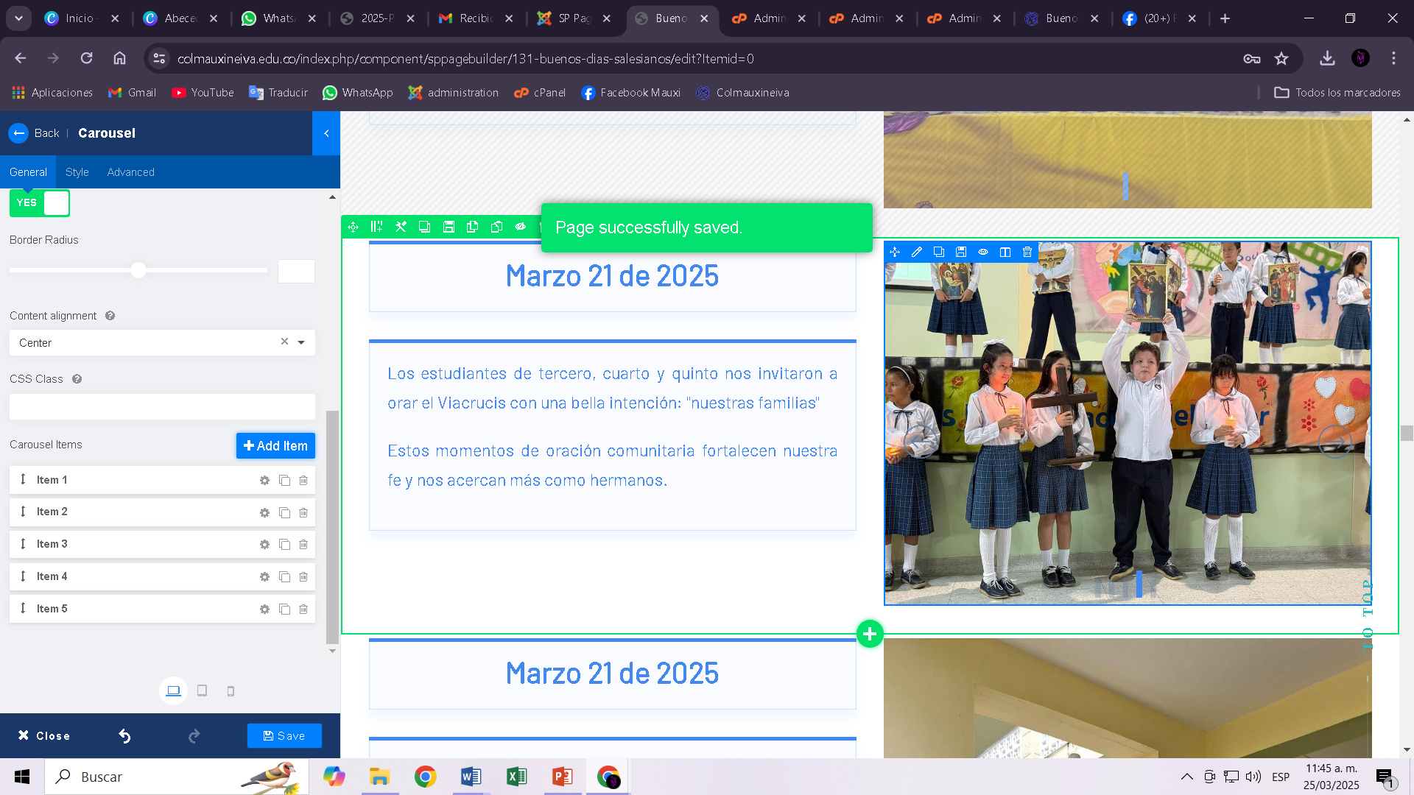

En la página: (finalmente, con fotos ya agregadas)

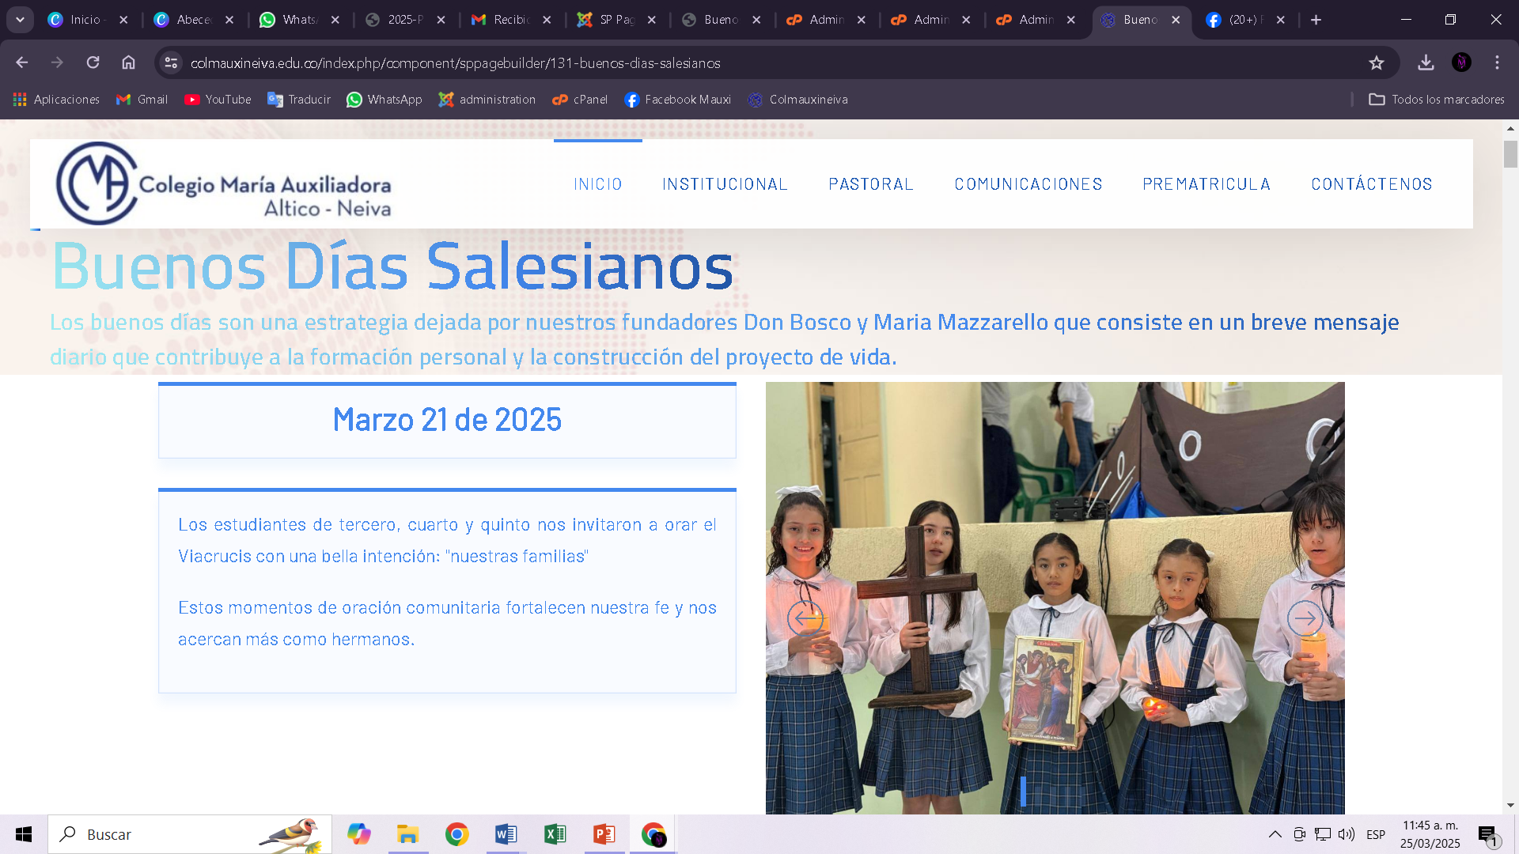

En el front end:

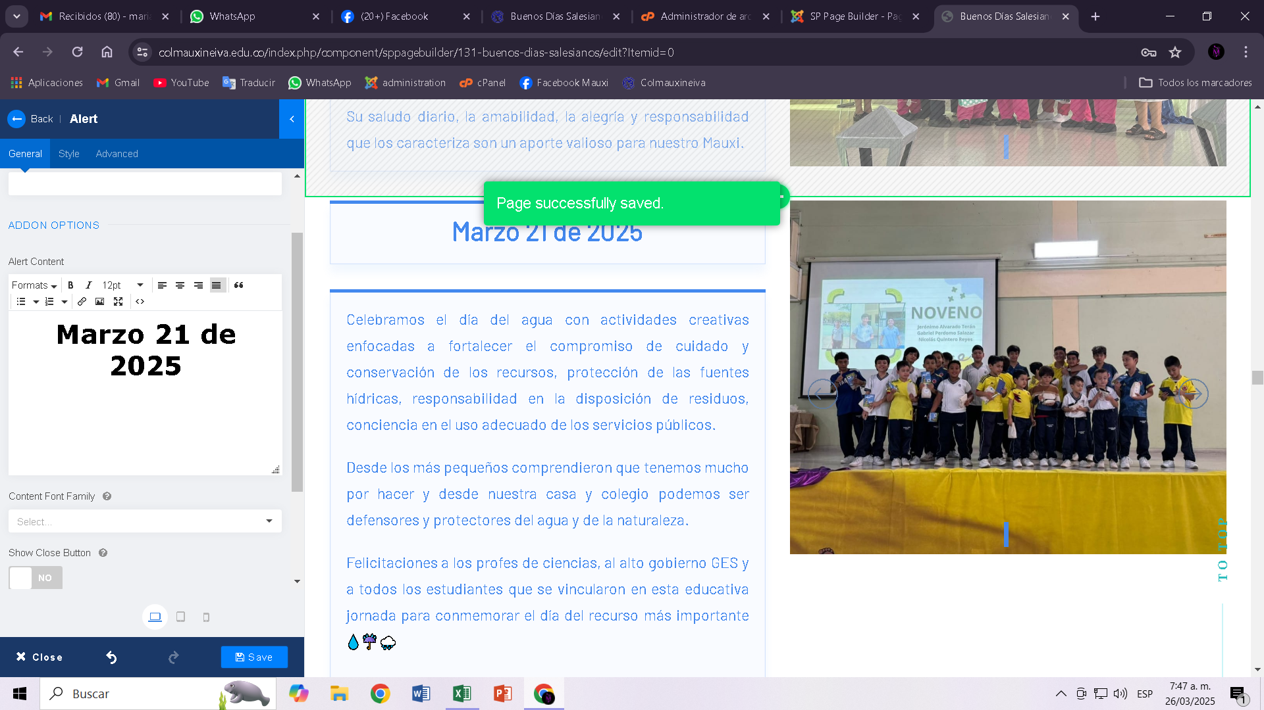

En la página:

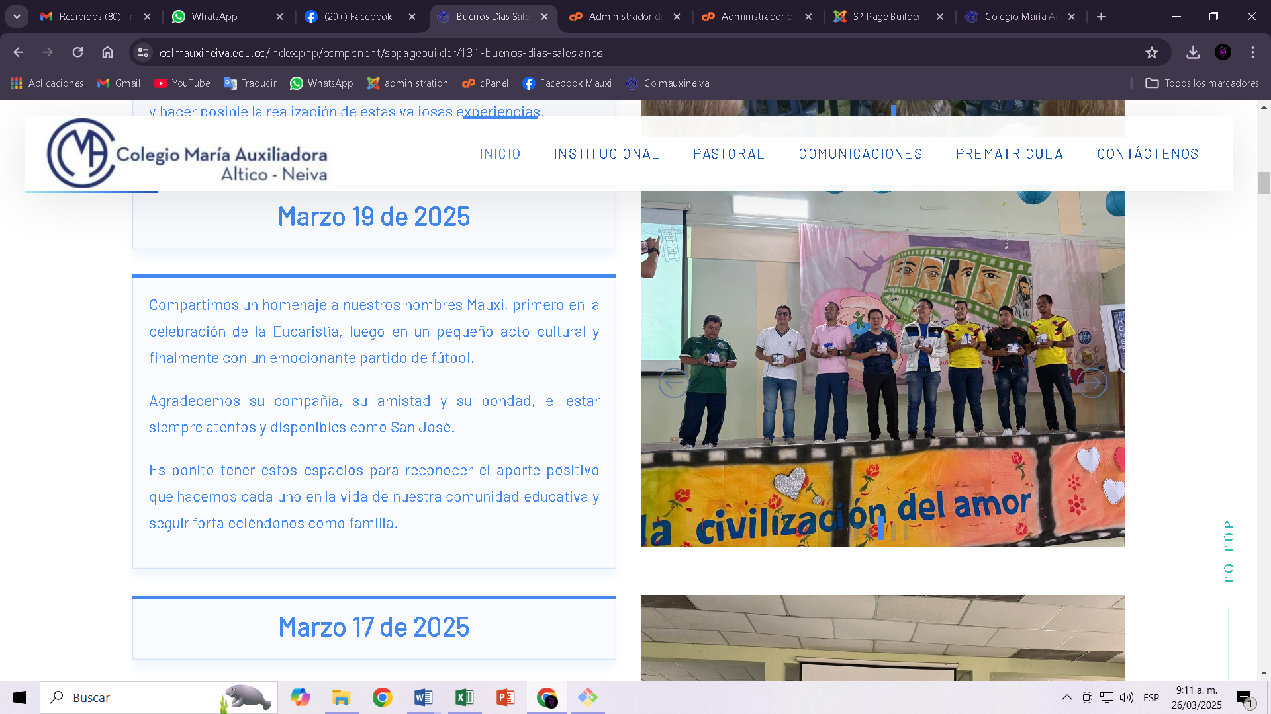

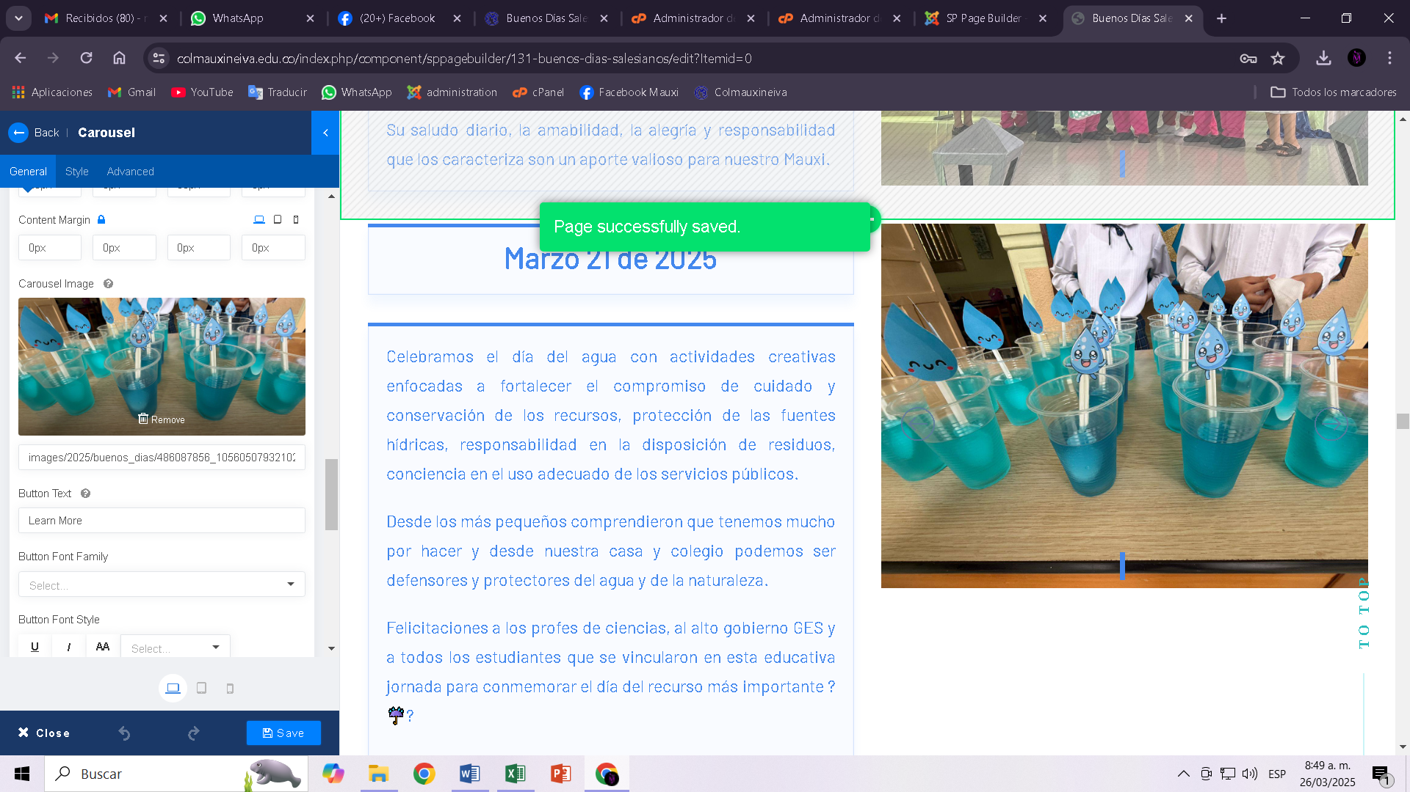

Agregué cinco fotos en el “carrousel” de la actividad:

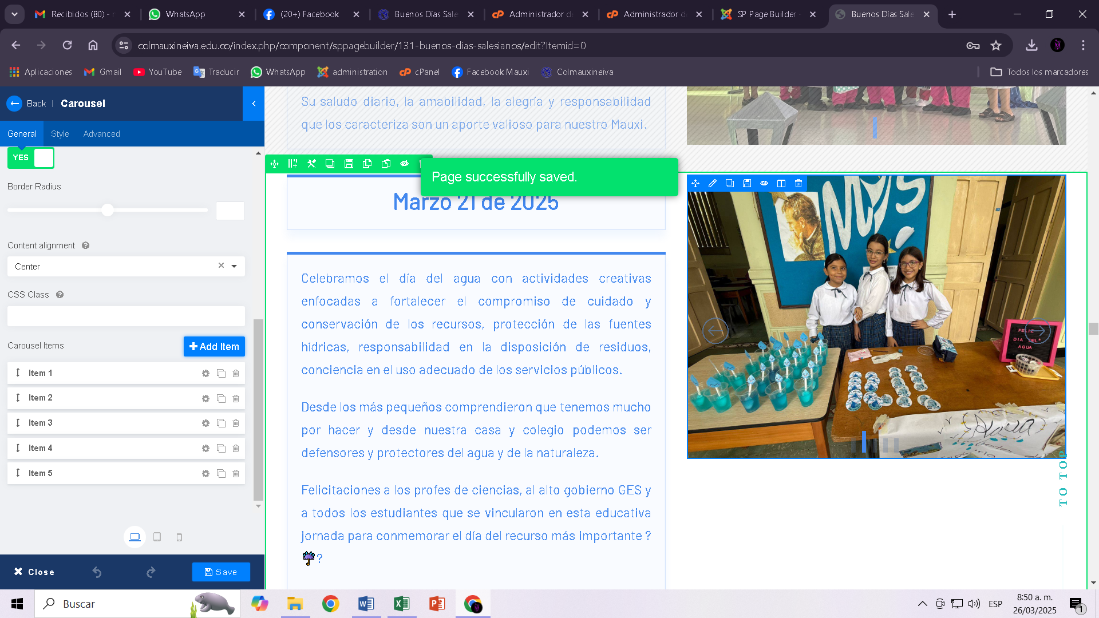

**En la página:**

